晋城公积金缴存产品操作手册

单位网厅

登录
- 单位网上服务大厅浏览器登录网址为：https://jcgjj.jcgov.gov.cn/bbwt/login/dwwt或者通过百度搜索晋城市人民政府官方网站，办事服务跳转晋城公积金。
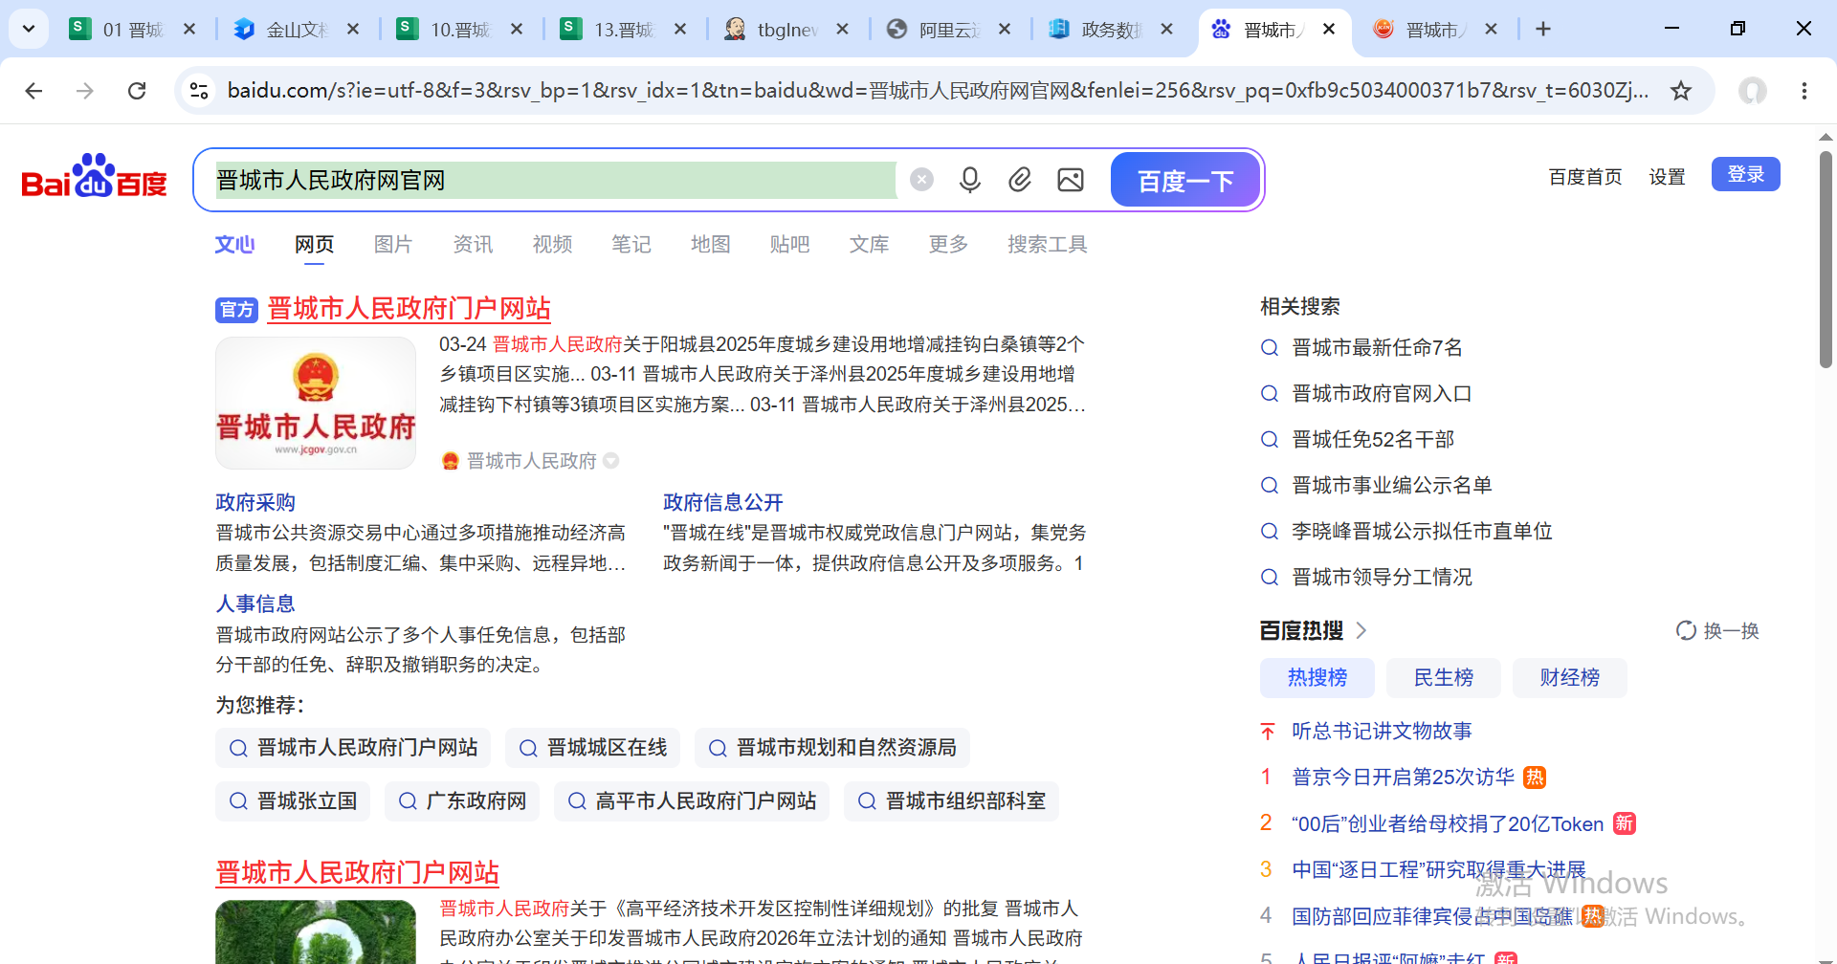
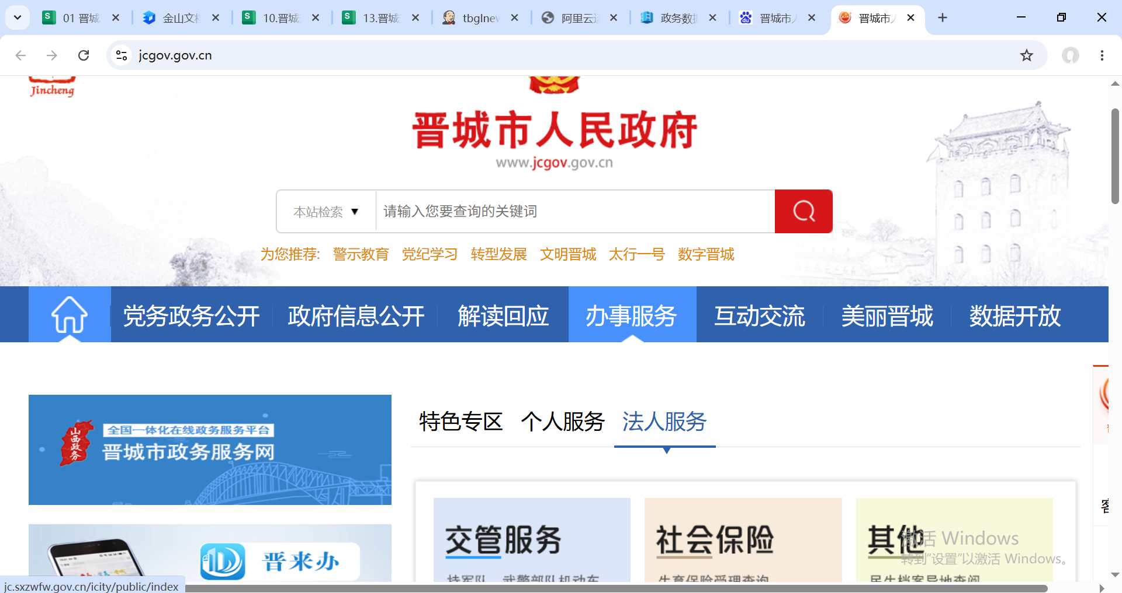
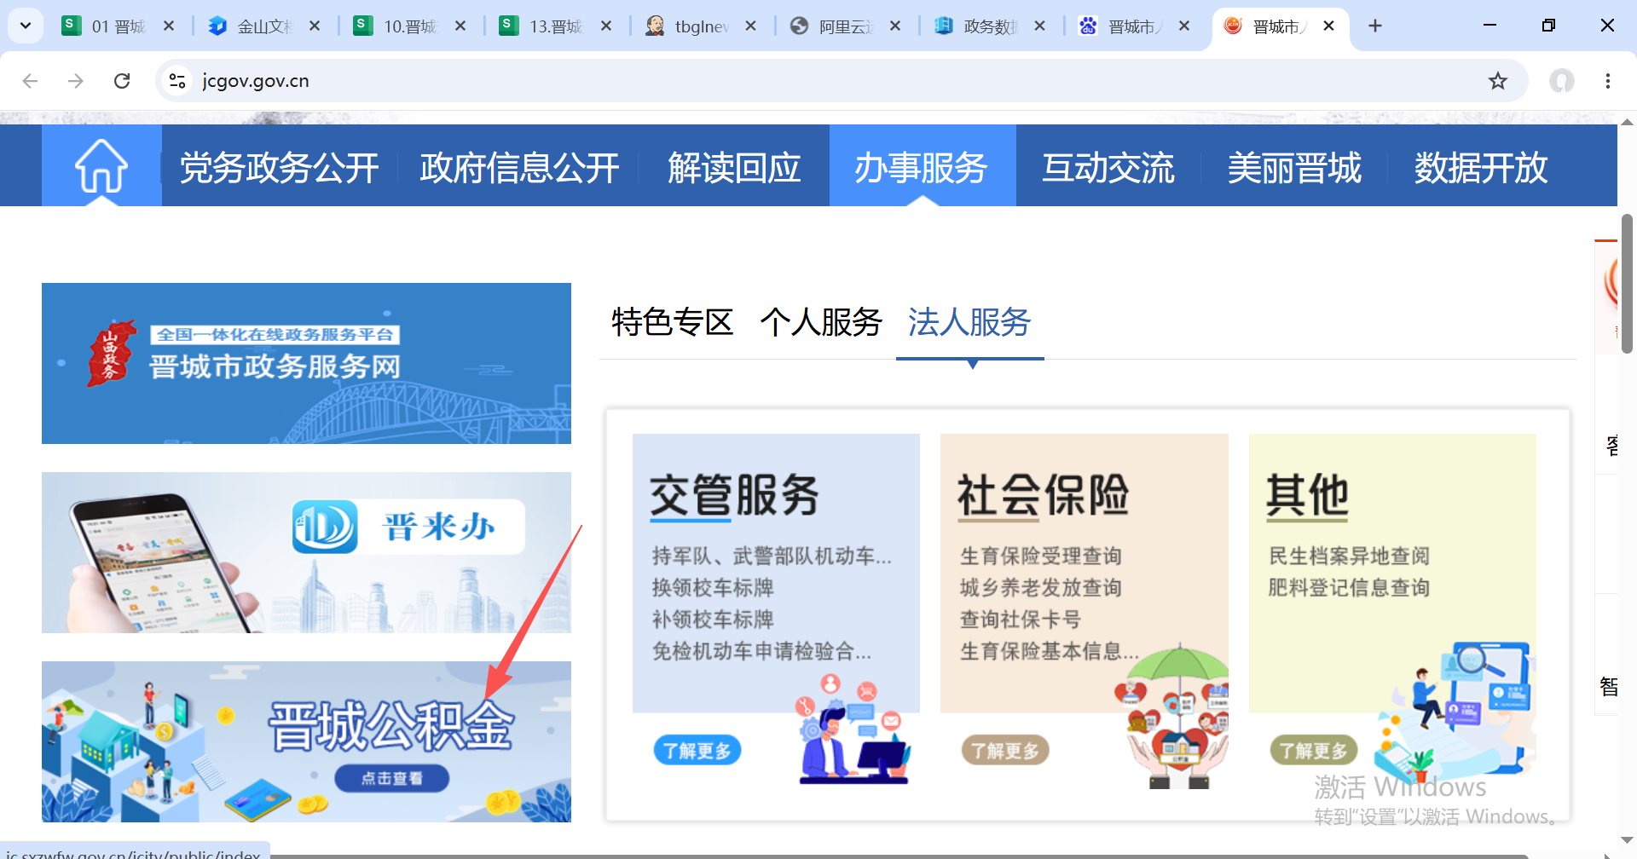
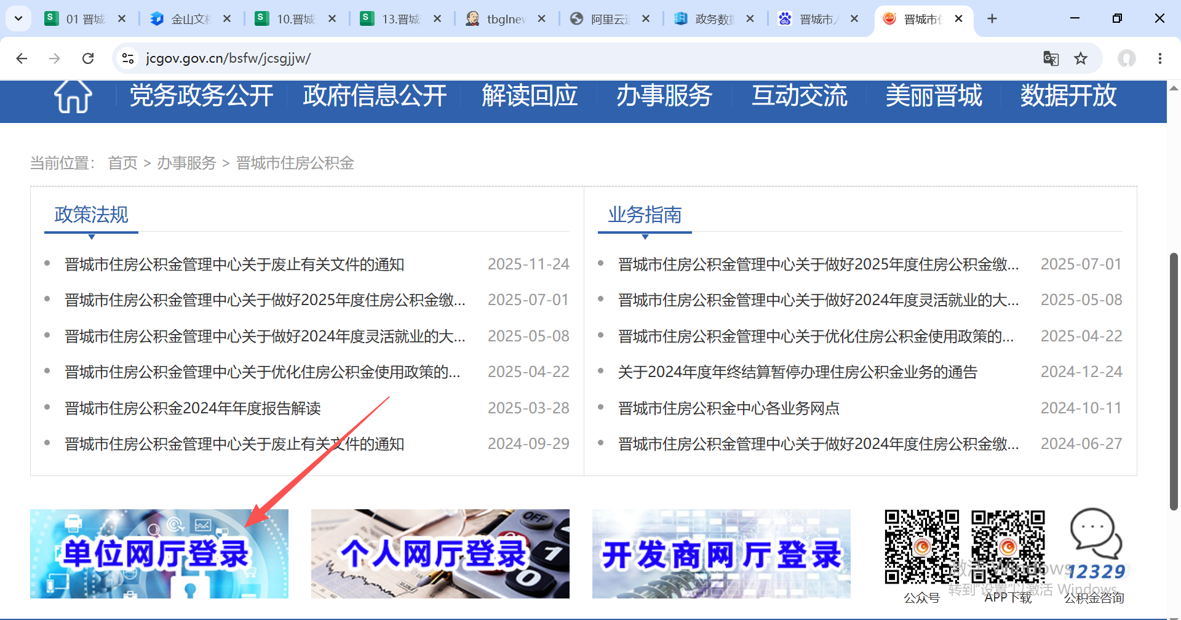

- 登录页面如下：
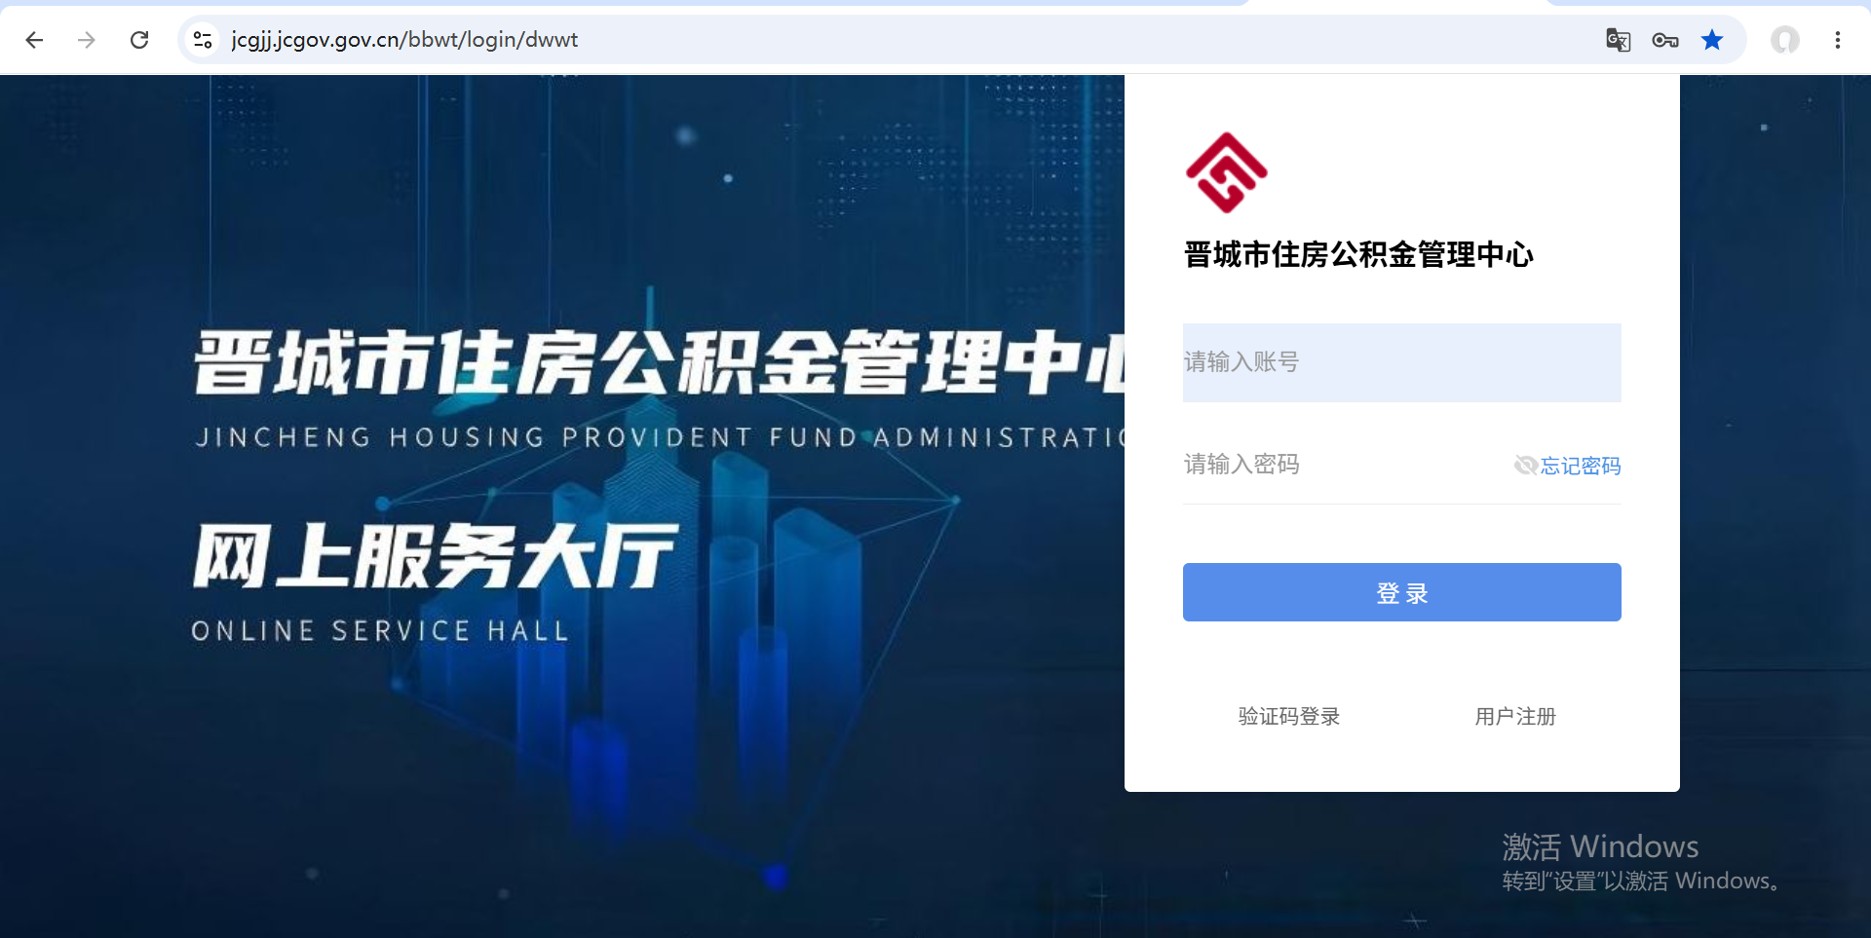
- 登录账号为单位经办人的身份证号码，通过密码登录；
- 如果输入密码不正确或者忘记密码，可以通过点击忘记密码，输入经办人手机号码，获取接收验证码，进行重新设置新密码；
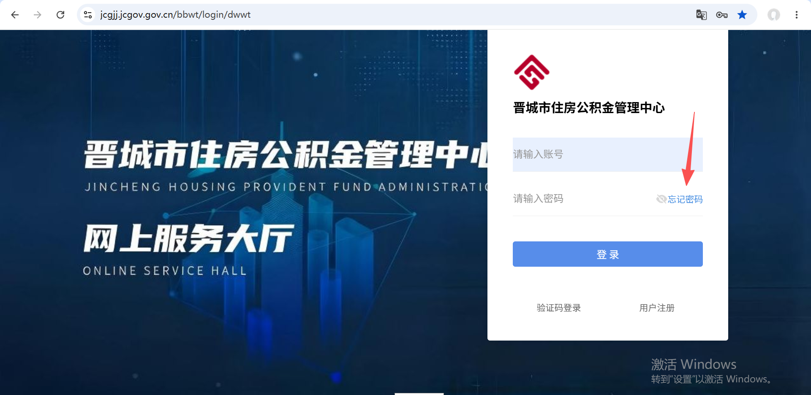
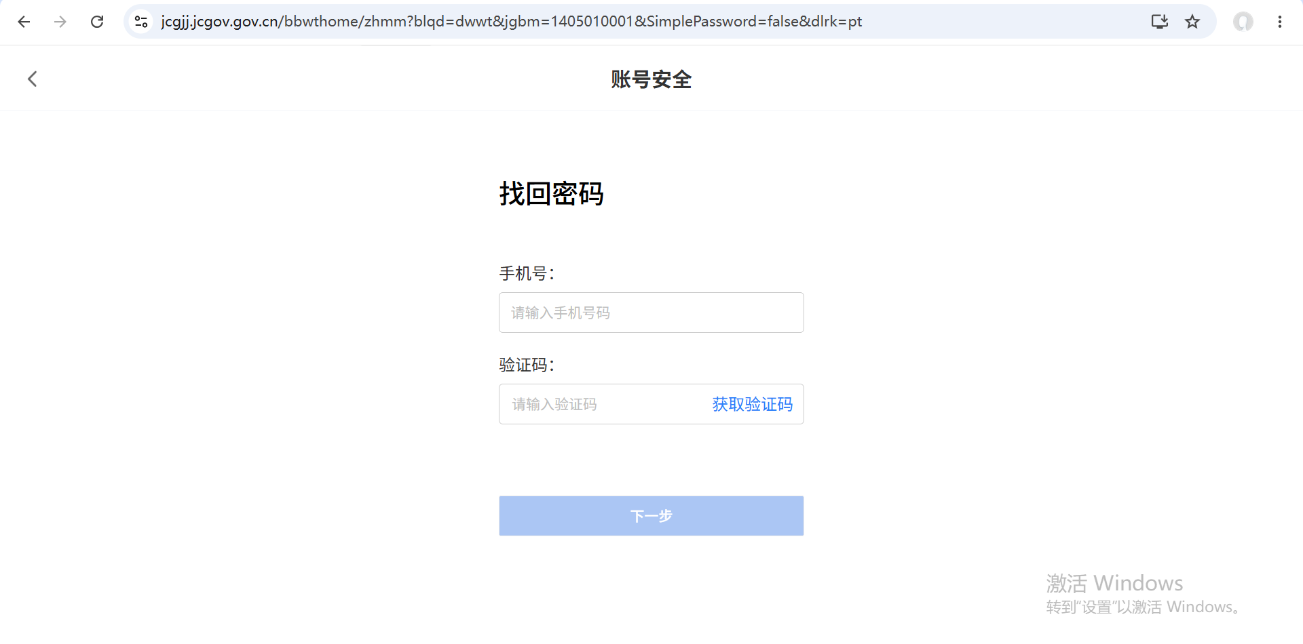

二、任务项

1、单位缴存登记信息变更
选择缴存单位业务关联方，选择缴存单位中的缴存单位采集单位信息进入单位缴存登记信息变更业务办理，如图1-1、1-2。
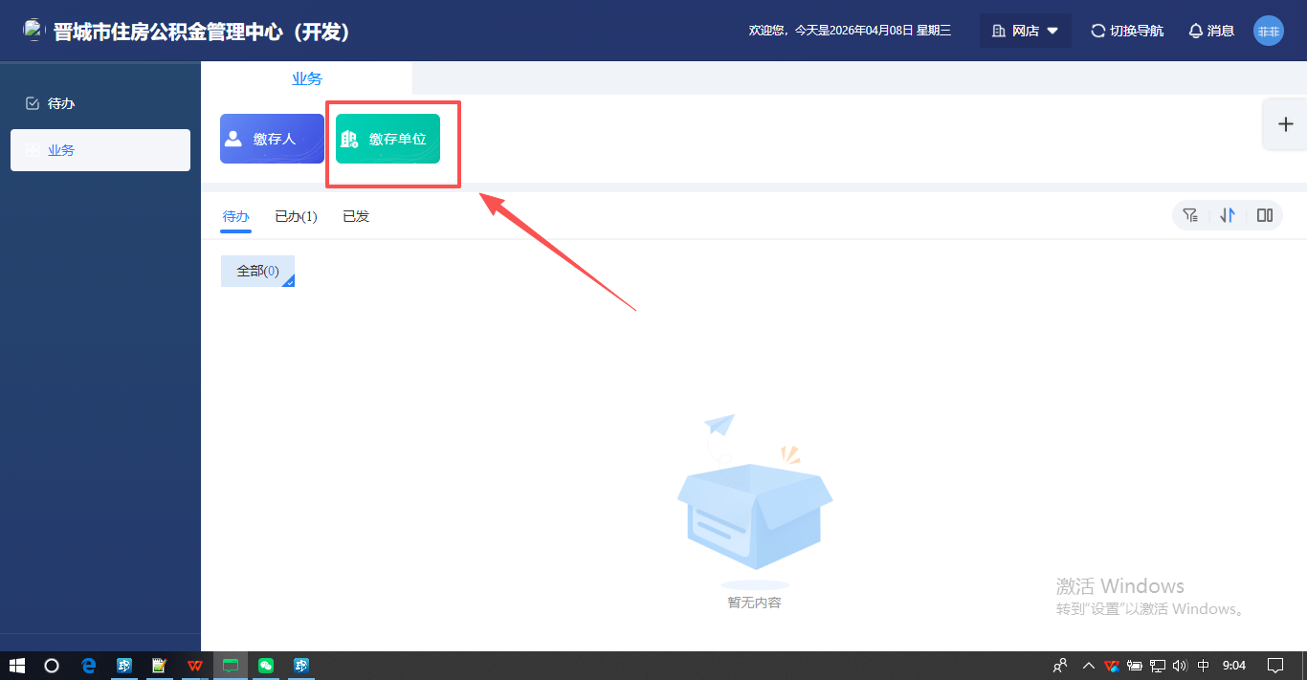

图1-1
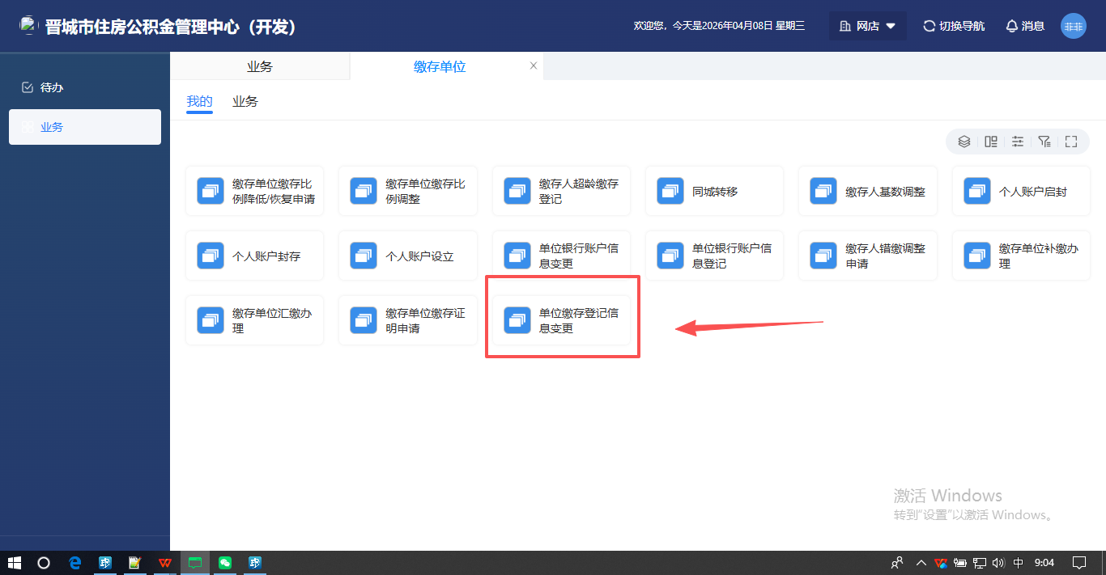
图1-2

1.1申请页面
（1）功能描述
为缴存单位进行单位缴存登记信息变更业务办理。
（2）操作描述
根据页面提示内容、业务办理规则进行信息填报，填写无误后可进行后续业务操作。如图1-1-1
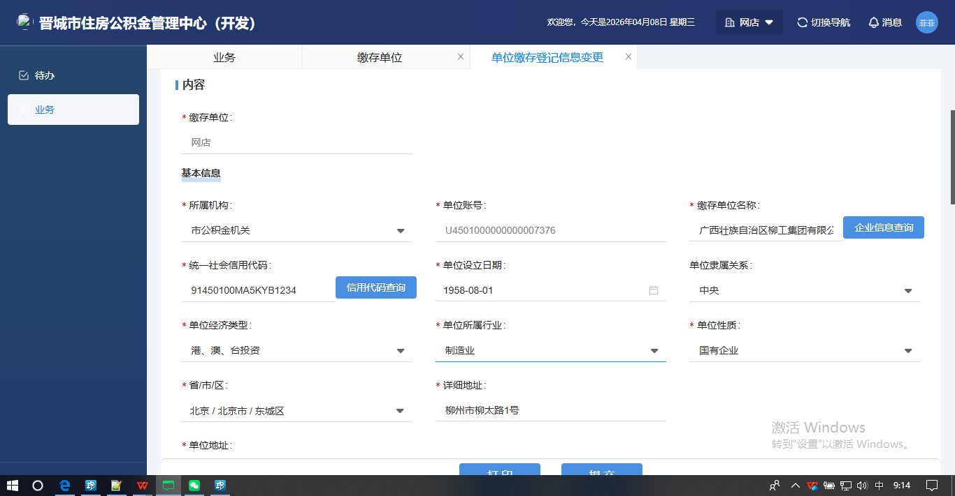
图1-1-1

1.2子事项
不涉及此项功能

1.3材料项
（1）功能描述
可添加，查看，删除业务材料
（2）操作描述
点击上传材料按钮，进入档案采集页面，点击导入按钮可选择本地图片上传，也可通过高拍仪进行拍摄，上传完成后点击完成按钮进行提交。如图1-3-1、图1-3-2
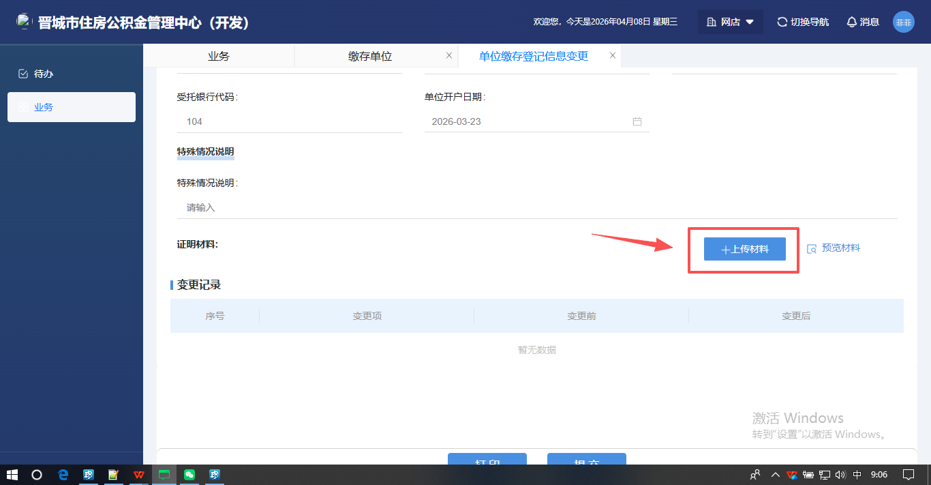
图1-3-1
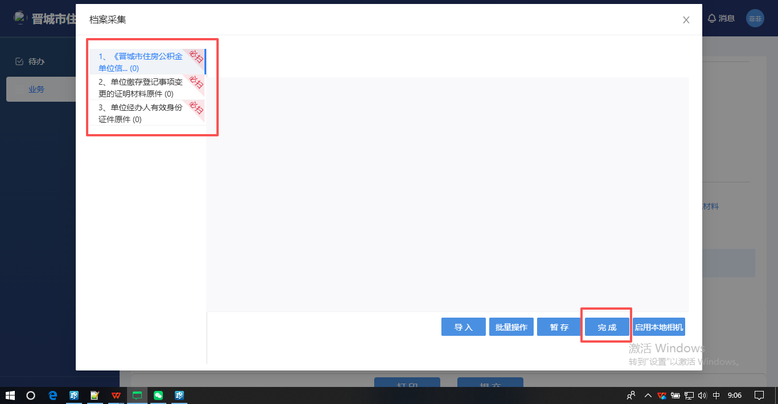
图1-3-2

1.4打印及其他页面按钮功能
（1）功能描述
可对互联互通-查询企业信息，互联互通-查询信用代码进行核查，可打印变更的业务内容
（2）操作描述
1、点击查询企业信息，查询信用代码按钮，对企业信息进行核查，如图1-4-1
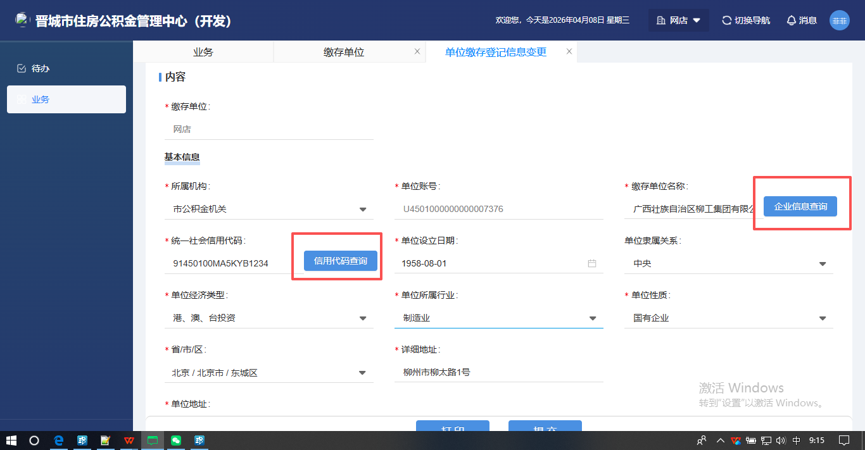
图1-4-1
- 点击打印按钮，可对变更内容进行打印并固化材料为单位缴存登记信息变更凭证，如图1-4-2
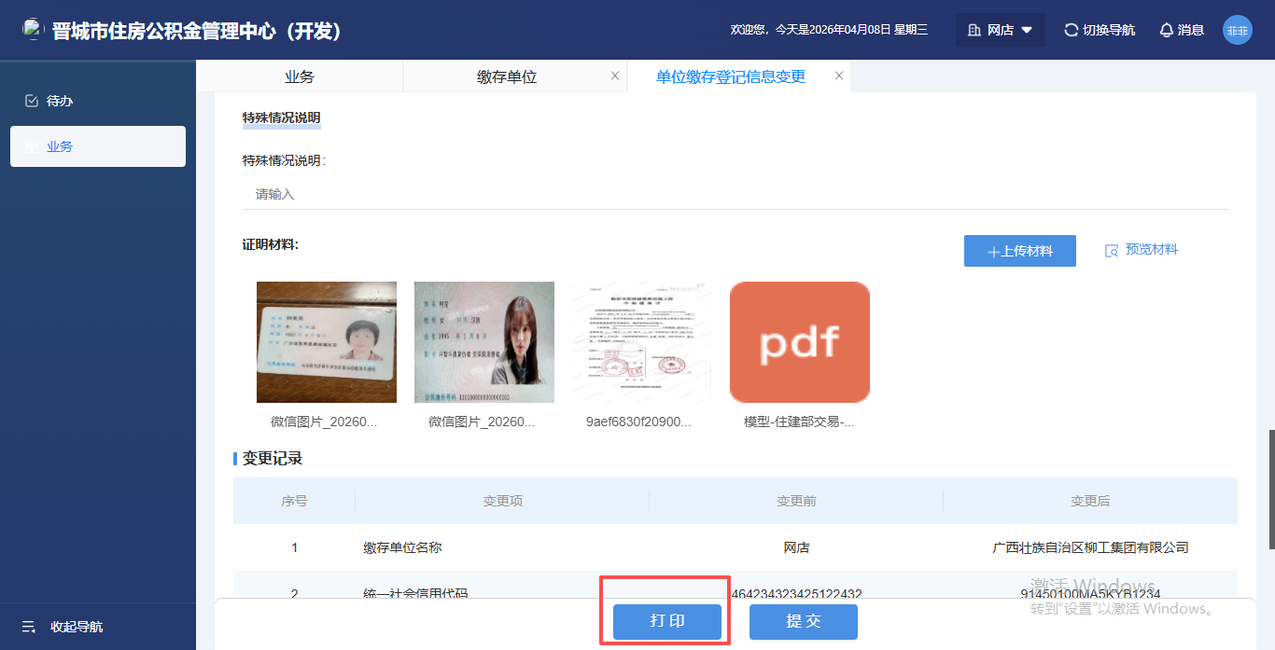
图1-4-2

1.5提交
（1）功能描述
将录入的数据提交审批，审批通过后，单位缴存登记信息变更业务办理成功。
（2）操作描述
点击页面底部按钮提交按钮，弹出“提交成功”的提示。查看已发，可正常查看已发起的业务审批状态。如图1-5-1
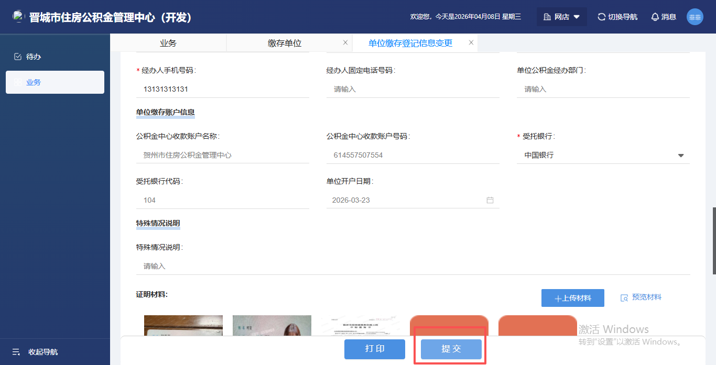
图1-5-1

1.6审批
- 功能描述
柜员登录桌面端后可以将提交的业务进行审批、退回、撤销、异常处理。
（2）操作描述
点击页面底部退回、审批通过按钮，对业务进行审批、退回、撤销、异常处理，查看已发、已办，可查看该笔业务的审批状态，如图1-6-1。
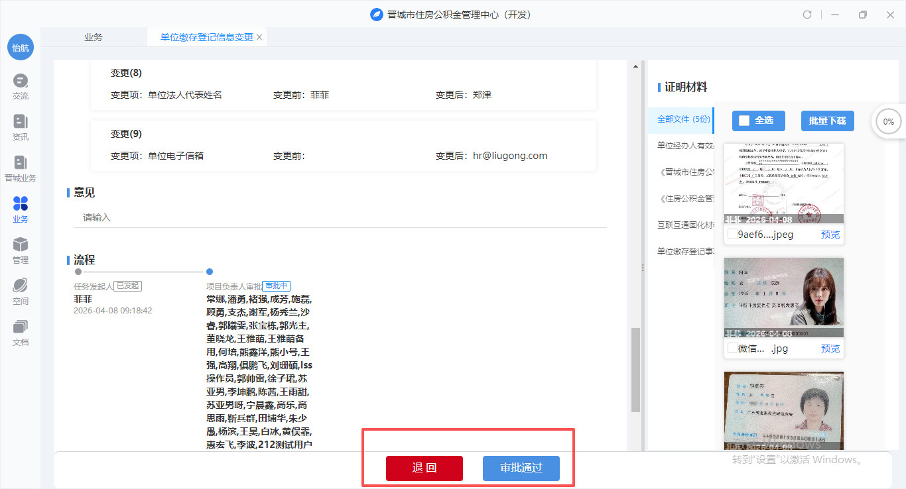
图1-6-1

1.7清册流水查询
（1）功能描述
对已提交的业务、历史业务进行查看。
（2）操作描述
选择缴存单位流水，输入筛选条件，可以不选也可以录入单条件或多条件进行查询该笔业务信息，如图1-7-1

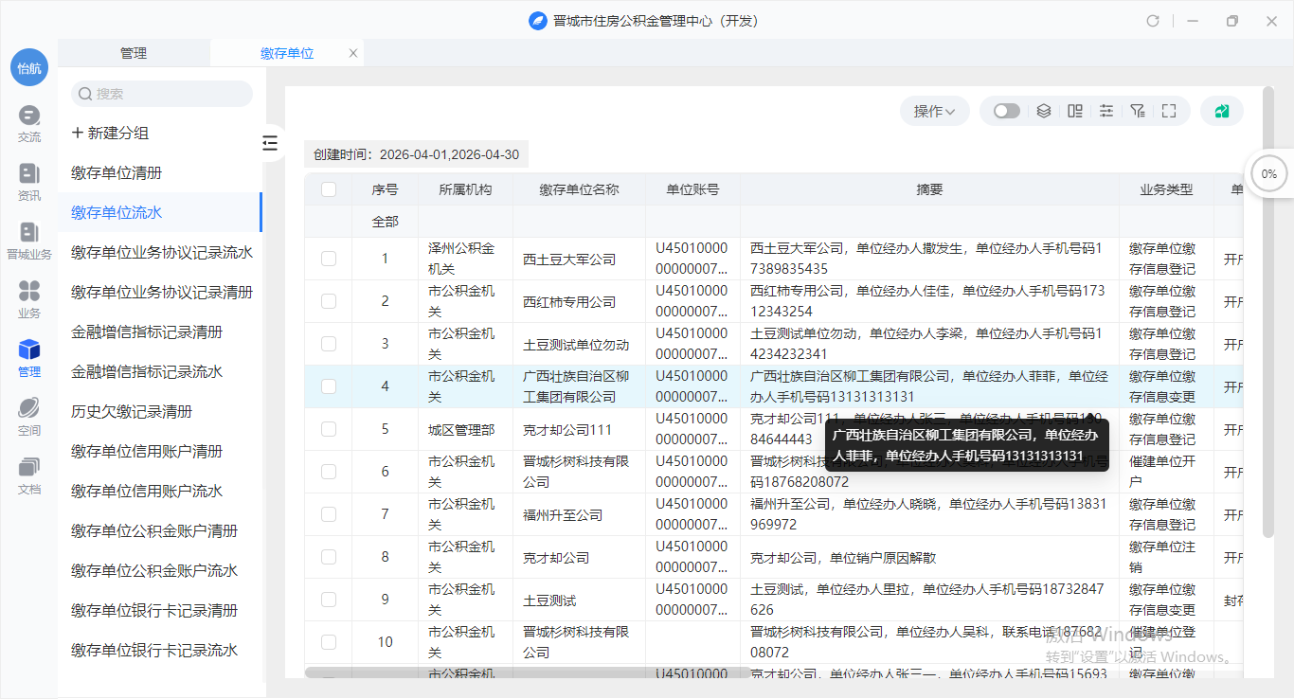
图1-7-1

2、单位银行账户信息登记
选择缴存单位业务关联方，选择缴存单位中的缴存单位采集单位信息进入单位银行账户信息登记业务办理，如图2-1、2-2。
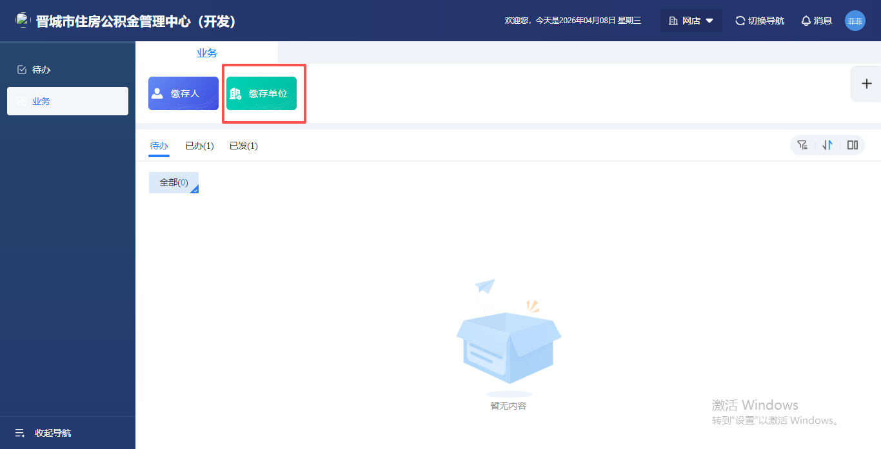
图2-1
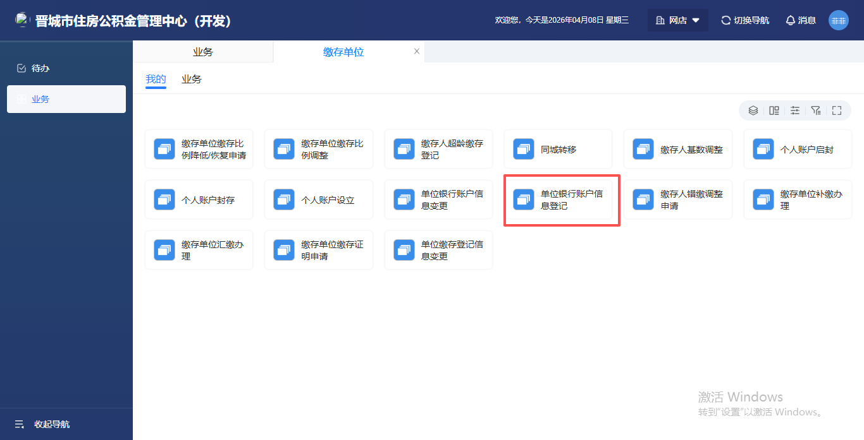
图2-2

2.1申请页面
（1）功能描述
为缴存单位进行单位银行账户信息登记业务办理。
（2）操作描述
根据页面提示内容、业务办理规则进行信息填报，填写无误后可进行后续业务操作。如图2-1-1
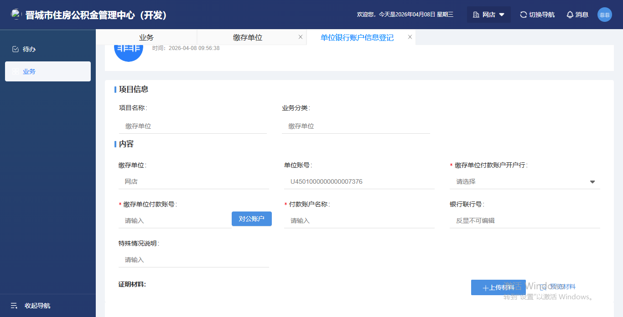
图2-1-1

2.2子事项
不涉及此项功能

2.3材料项
（1）功能描述
可添加，查看，删除业务材料
（2）操作描述
点击上传材料按钮，进入档案采集页面，点击导入按钮可选择本地图片上传，也可通过高拍仪进行拍摄，上传完成后点击完成按钮进行提交。如图2-3-1、图2-3-2
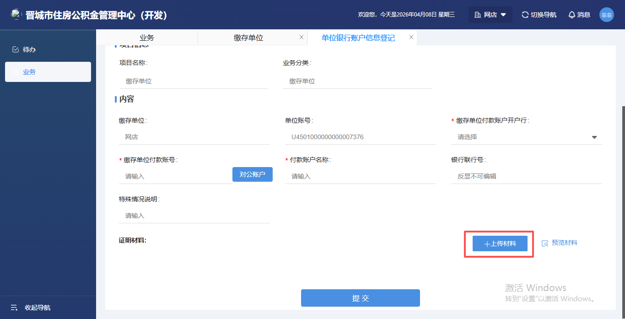
图2-3-1
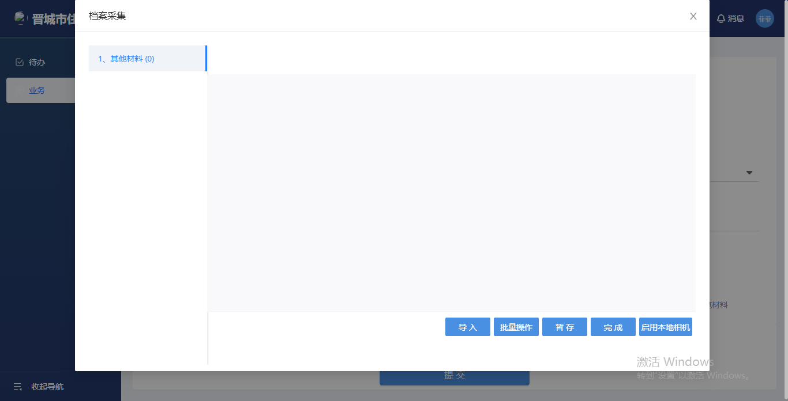
图2-3-2

2.4打印及其他页面按钮功能
不涉及此项功能

2.5提交
（1）功能描述
将录入的数据提交审批，审批通过后，单位银行账户信息登记业务办理成功。
（2）操作描述
点击页面底部按钮提交按钮，弹出“提交成功”的提示。查看已发，可正常查看已发起的业务审批状态。如图2-5-1
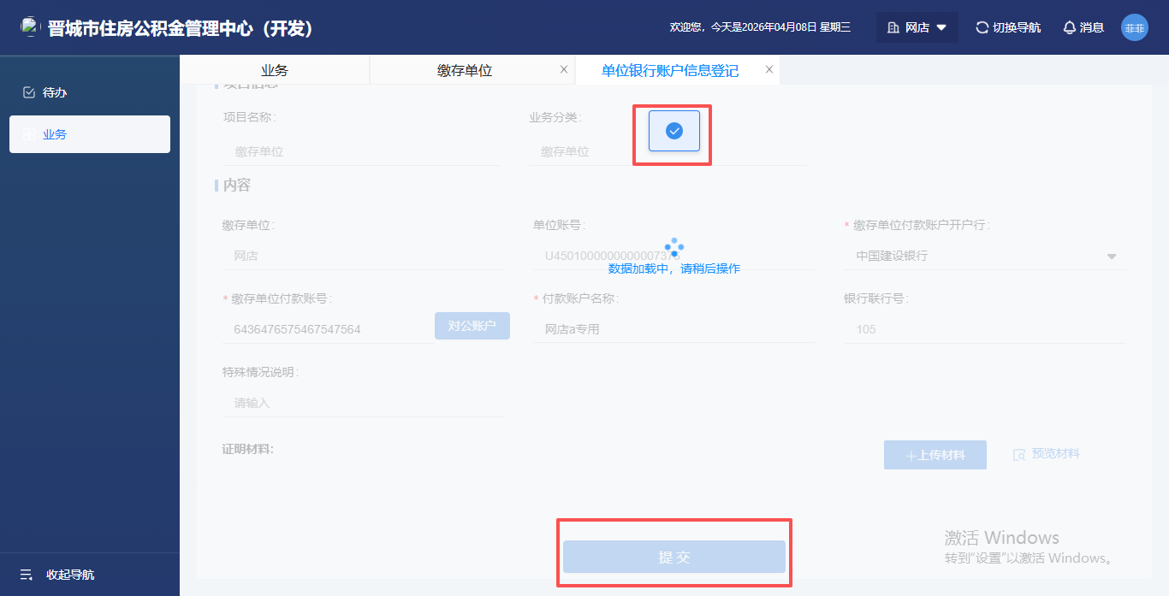
图2-5-1
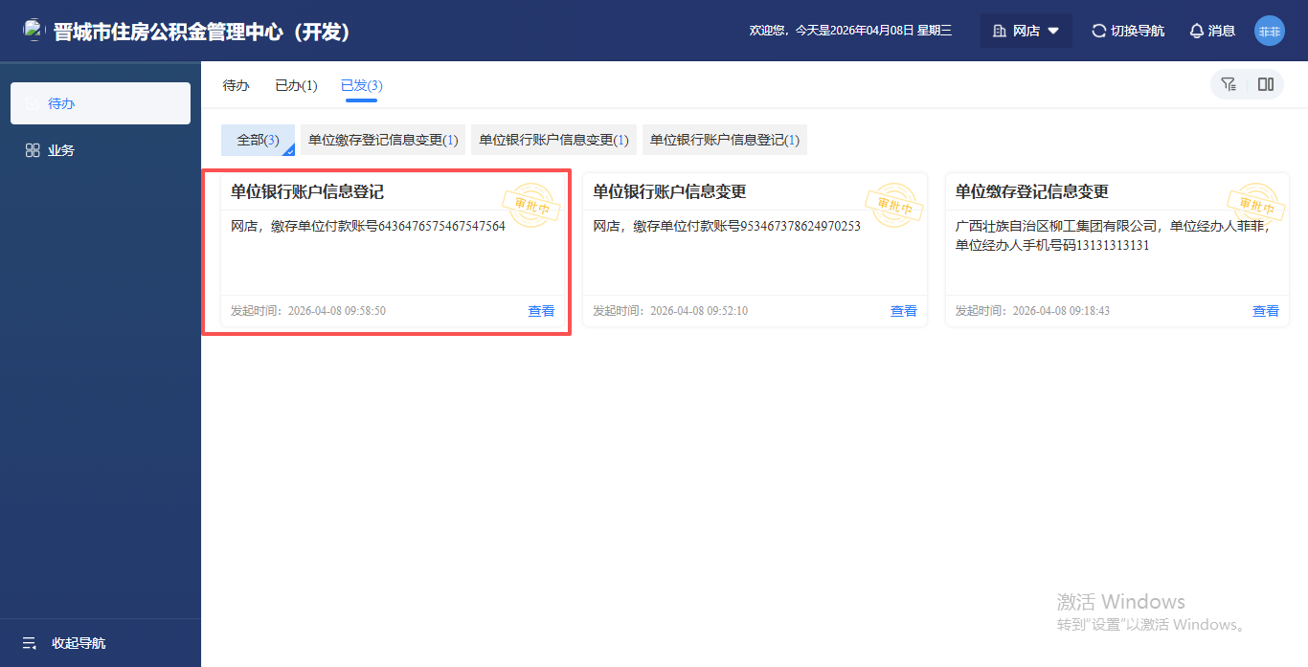
图2-5-2

2.6审批
- 功能描述
柜员登录桌面端后可以将提交的业务进行审批、退回、撤销、异常处理。
（2）操作描述
点击页面底部退回、审批通过按钮，对业务进行审批、退回、撤销、异常处理，查看已发、已办，可查看该笔业务的审批状态，如图2-6-1。
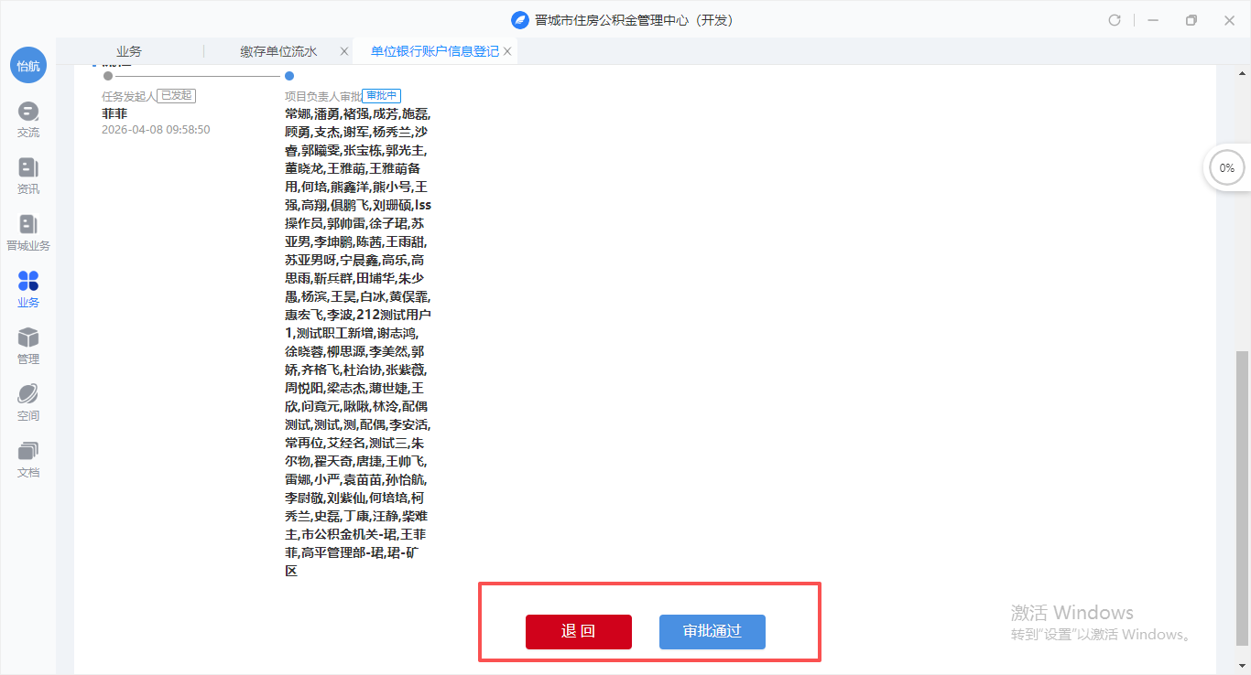
图2-6-1

2.7清册流水查询
（1）功能描述
对已提交的业务、历史业务进行查看。
（2）操作描述
选择缴存单位银行卡记录流水或缴存单位银行卡记录清册，输入筛选条件，可以不选也可以录入单条件或多条件进行查询该笔业务信息，如图2-7-1，2-7-2
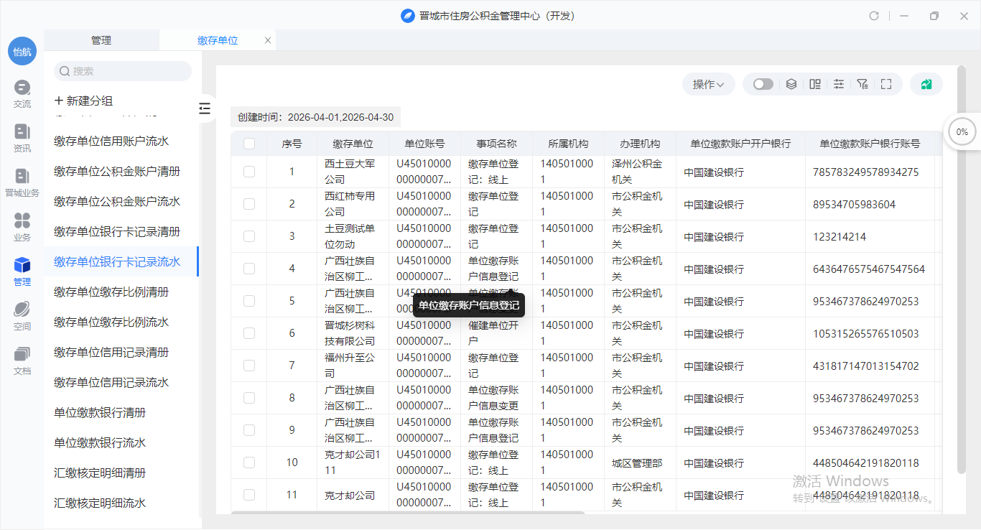
图2-7-1

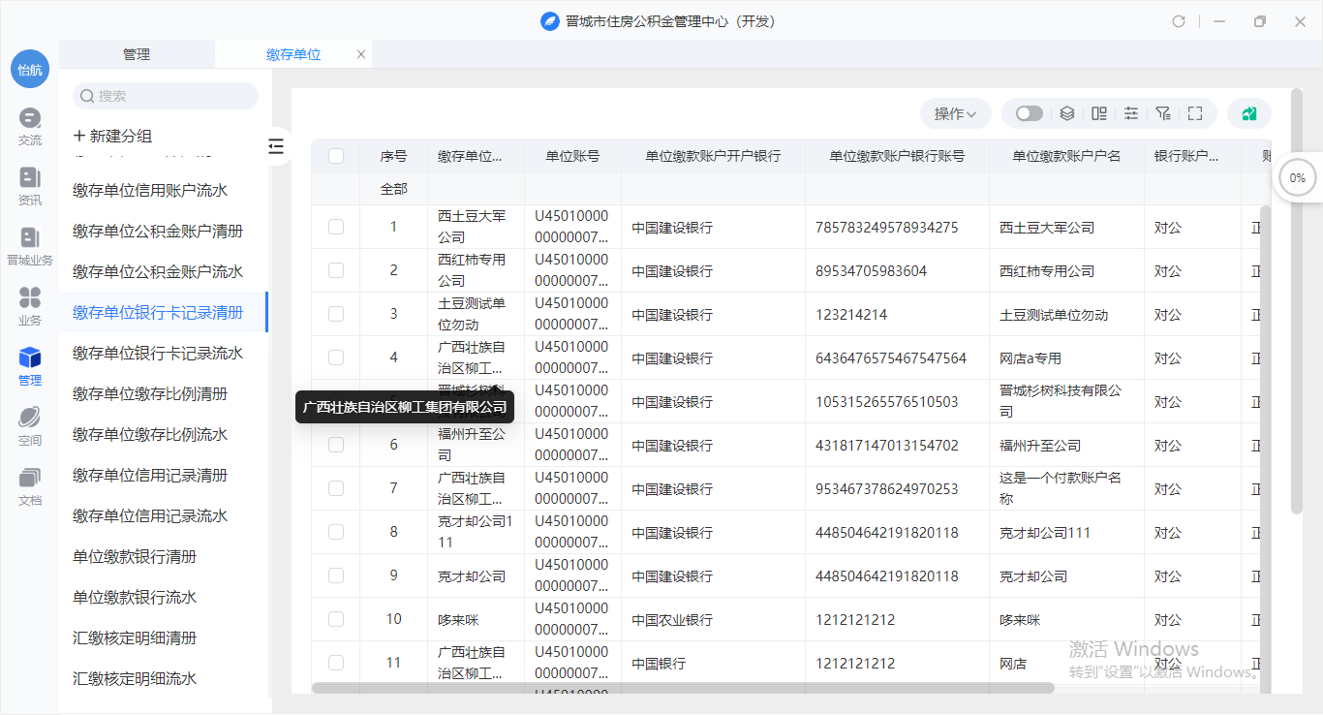
图2-7-2

3、单位银行账户信息变更
选择缴存单位业务关联方，选择缴存单位中的缴存单位采集单位信息进入单位银行卡信息变更业务办理，如图3-1、3-2。
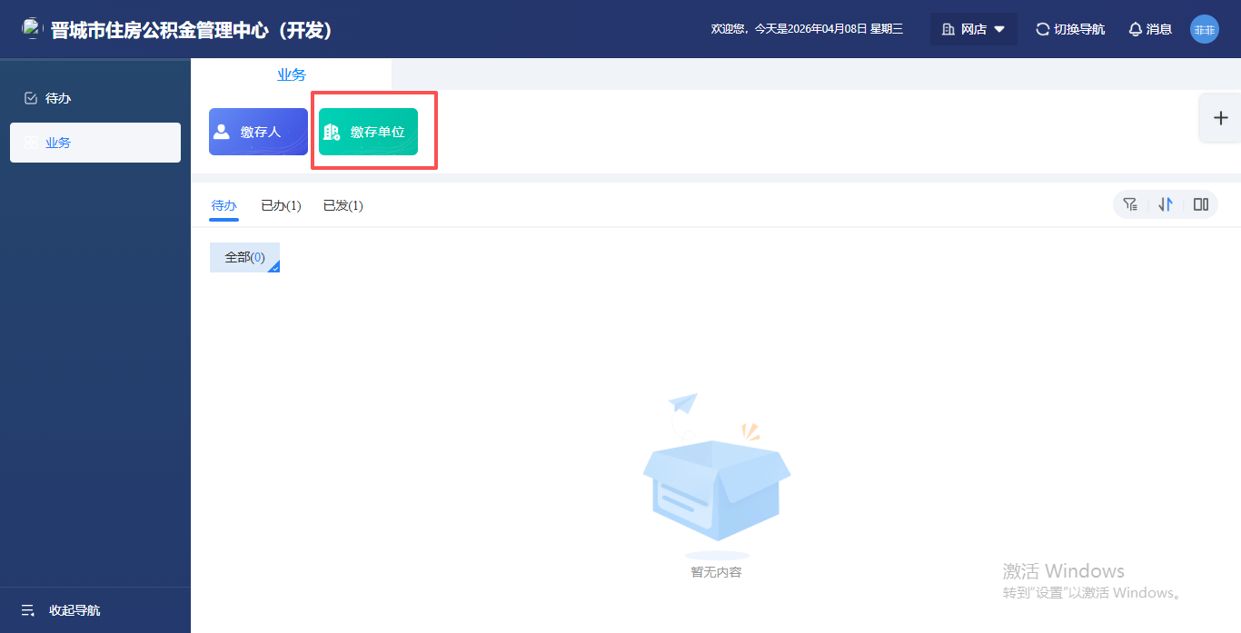
图3-1
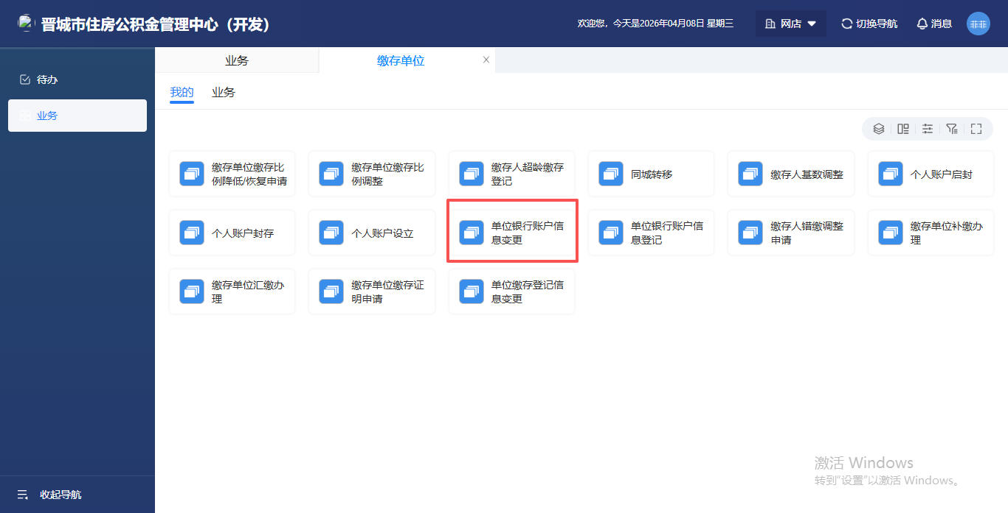
图3-2

3.1申请页面
（1）功能描述
为缴存单位进行单位银行账户信息变更业务办理。
（2）操作描述
根据页面提示内容、业务办理规则进行信息填报，填写无误后可进行后续业务操作。如图3-1-1
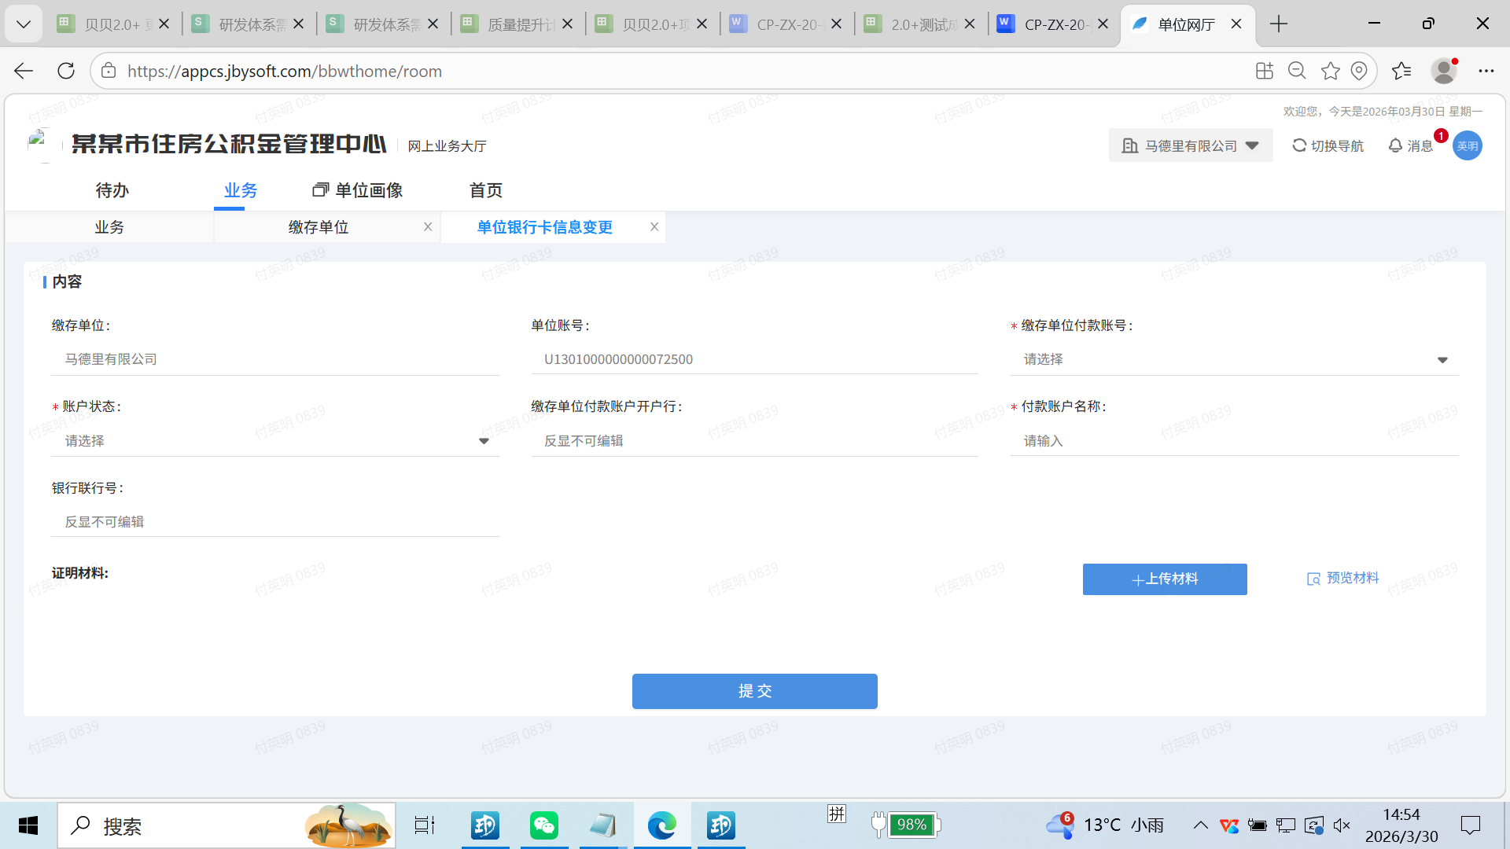
图3-1-1

3.2子事项
不涉及此项功能

3.3材料项
（1）功能描述
可添加，查看，删除业务材料
（2）操作描述
点击上传材料按钮，进入档案采集页面，点击导入按钮可选择本地图片上传，也可通过高拍仪进行拍摄，上传完成后点击完成按钮进行提交。如图3-3-1、图3-3-2
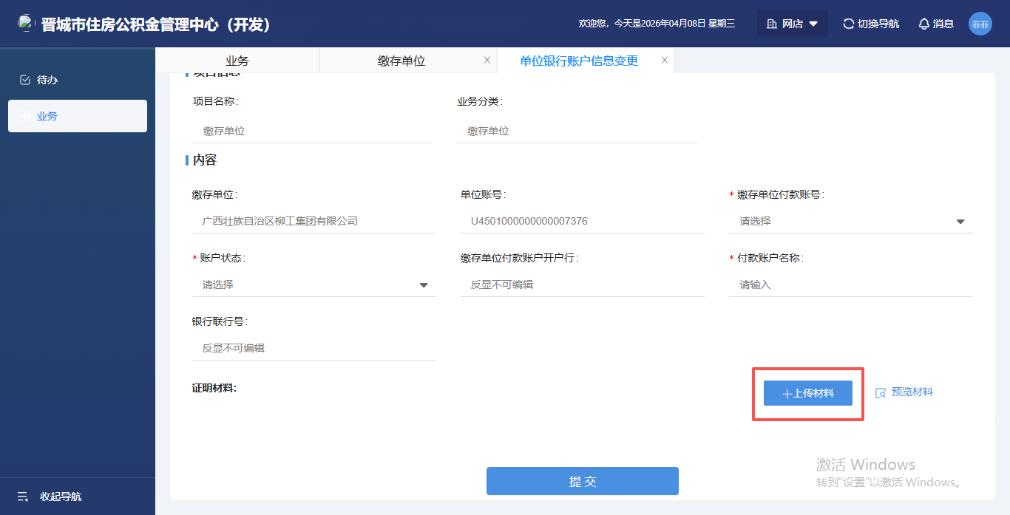
图3-3-1
图3-3-2

3.4打印及其他页面按钮功能
不涉及此项功能

3.5提交
（1）功能描述
将录入的数据提交审批，审批通过后，单位银行账户信息登记业务办理成功。
（2）操作描述
点击页面底部按钮提交按钮，弹出“提交成功”的提示。查看已发，可正常查看已发起的业务审批状态。如图3-5-1，3-5-2
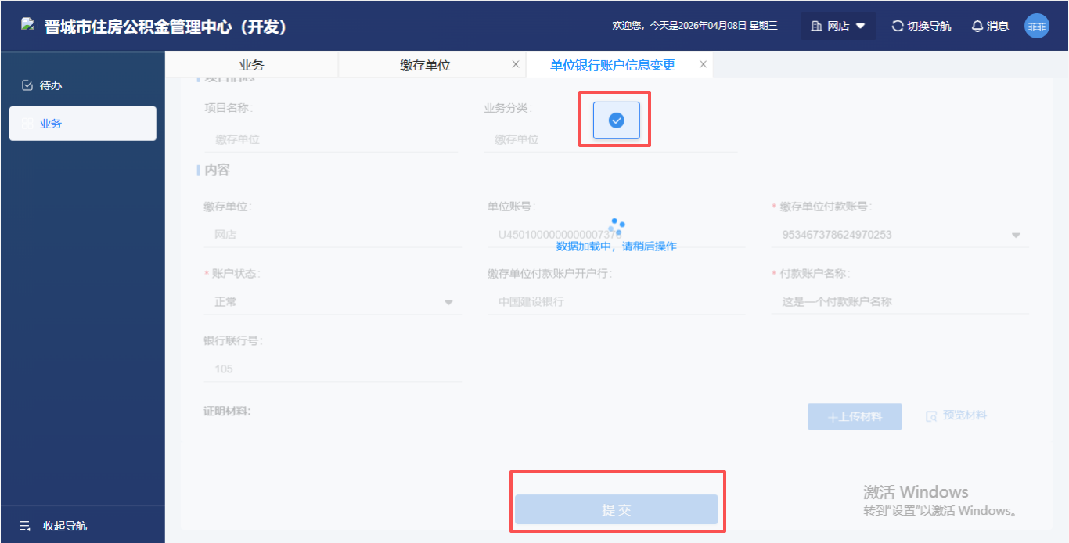
图3-5-1
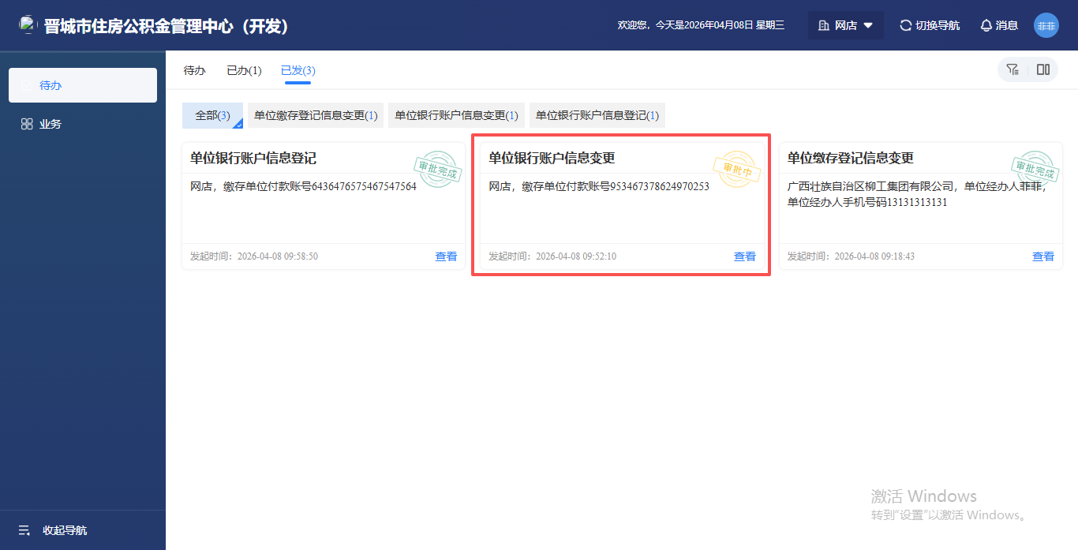
图3-5-2

3.6审批
- 功能描述
柜员登录桌面端后可以将提交的业务进行审批、退回、撤销、异常处理。
（2）操作描述
点击页面底部退回、审批通过按钮，对业务进行审批、退回、撤销、异常处理，查看已发、已办，可查看该笔业务的审批状态，如图3-6-1。
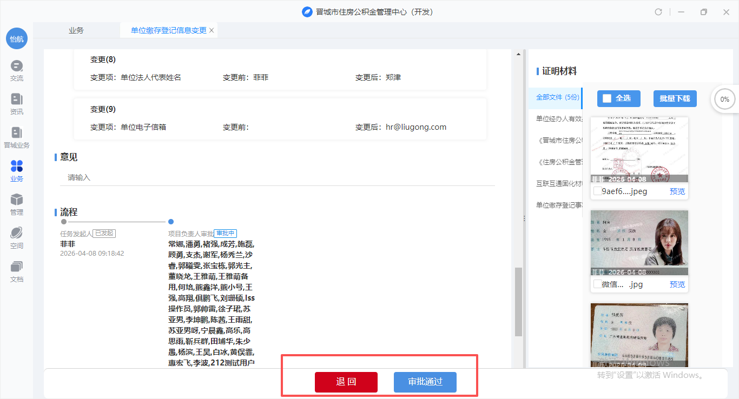
图3-6-1

3.7清册流水查询
（1）功能描述
对已提交的业务、历史业务进行查看。
（2）操作描述
选择缴存单位银行卡记录流水或缴存单位银行卡记录清册，输入筛选条件，可以不选也可以录入单条件或多条件进行查询该笔业务信息，如图3-7-1，图3-7-2

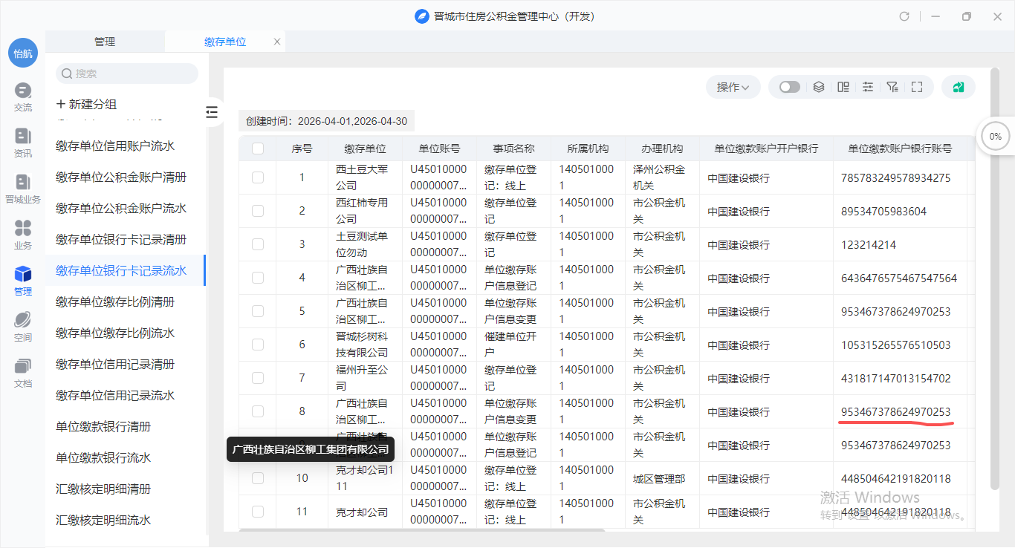
图3-7-1
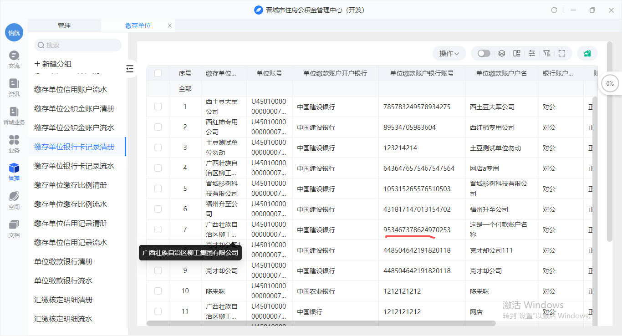
图3-7-2

4、缴存单位缴存比例调整
选择缴存单位业务关联方，选择缴存单位中的缴存单位汇补缴进入缴存单位缴存比例调整业务办理，如图4-1、4-2。
图4-1
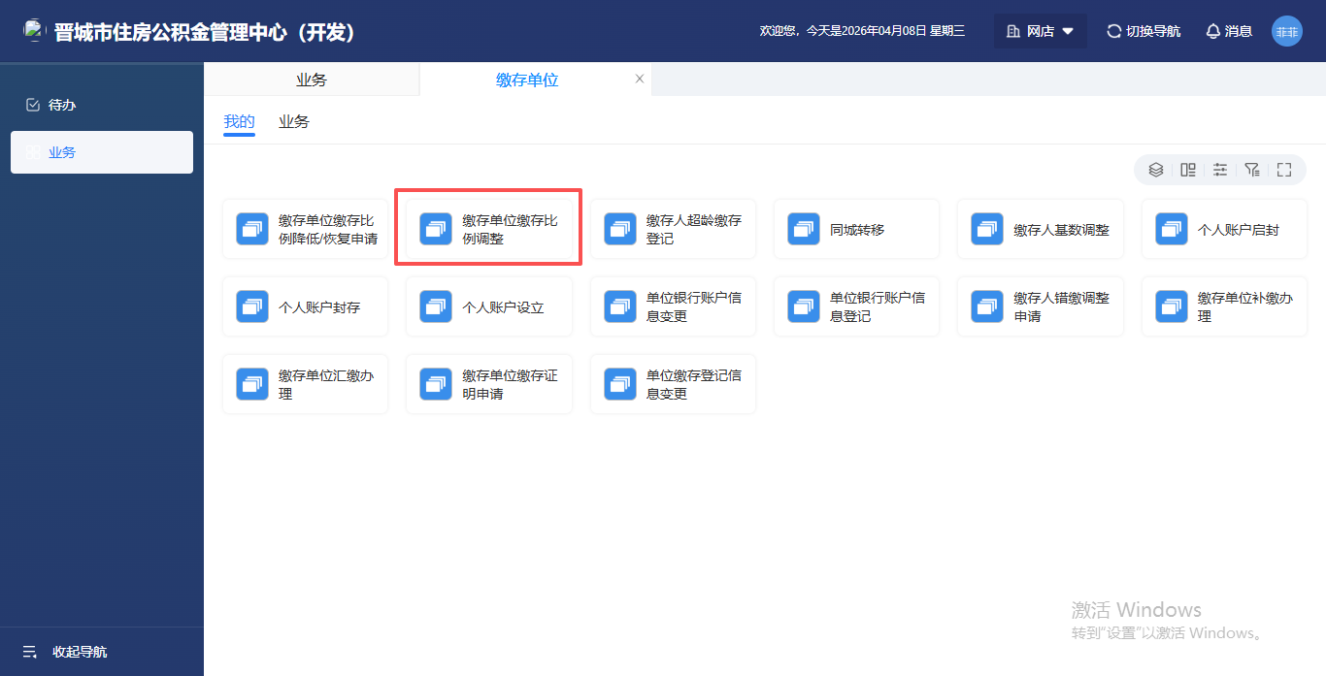
图4-2

4.1申请页面
（1）功能描述
为缴存单位进行缴存单位缴存比例调整业务办理。
（2）操作描述
根据页面提示内容、业务办理规则进行信息填报，填写无误后可进行后续业务操作。如图4-1-1
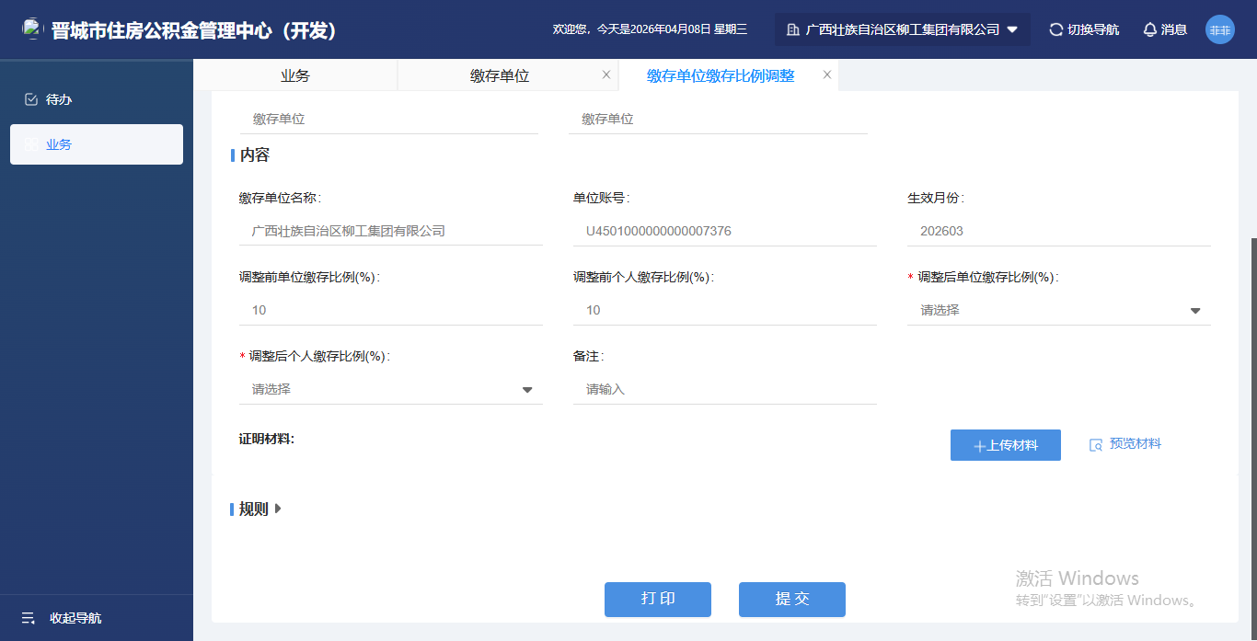
图4-1-1

4.2子事项
不涉及此项功能

4.3材料项
（1）功能描述
可添加，查看，删除业务材料
（2）操作描述
点击上传材料按钮，进入档案采集页面，点击导入按钮可选择本地图片上传，也可通过高拍仪进行拍摄，上传完成后点击完成按钮进行提交。如图4-3-1，图4-3-2
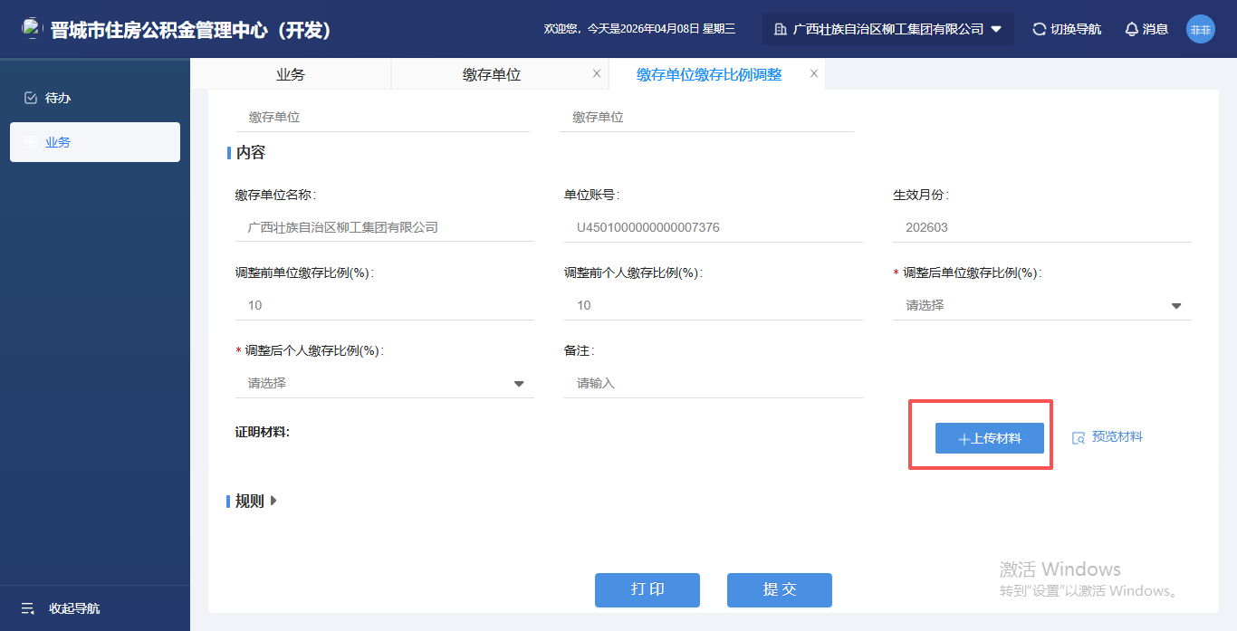
图4-3-1
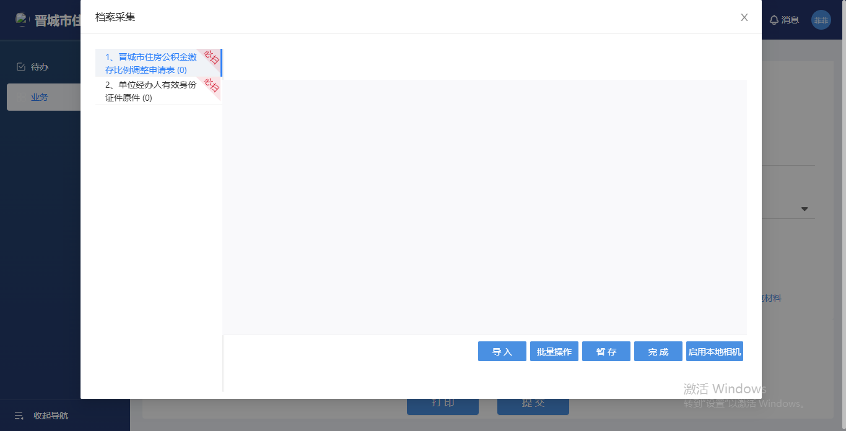
图4-3-2

4.4打印及其他页面按钮功能
（1）功能描述
可打印缴存单位缴存比例调整凭证并固化到附件材料中
（2）操作描述
点击打印按钮，可打印缴存单位缴存比例调整凭证并固化到附件材料中。如图4-4-1
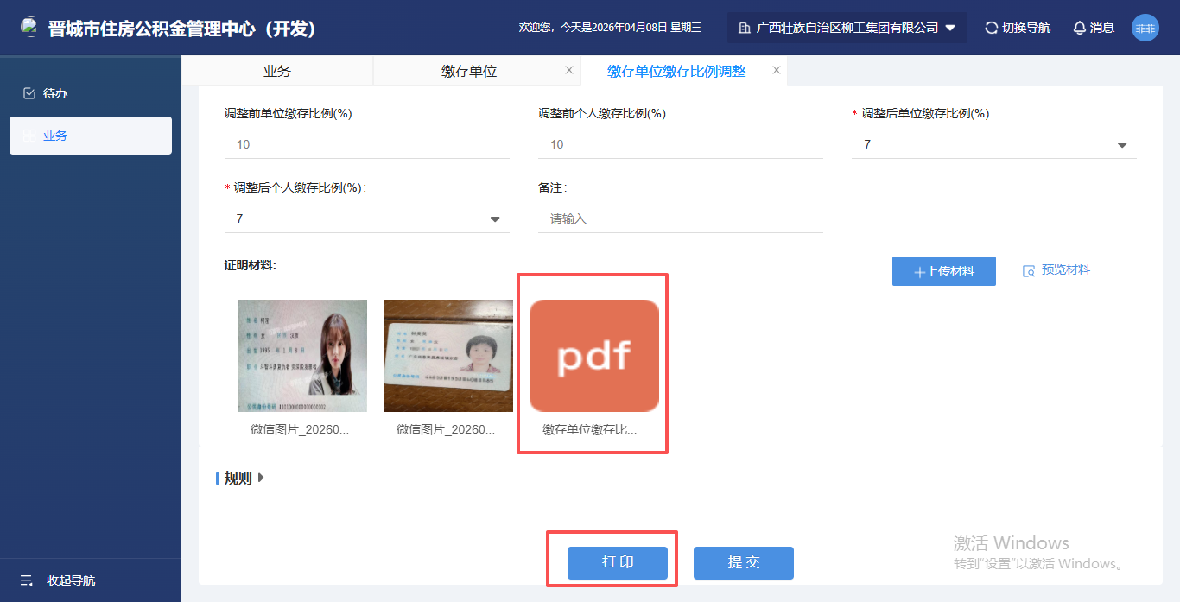
图4-4-1

4.5提交
（1）功能描述
将录入的数据提交审批，审批通过后，缴存单位缴存比例调整业务办理成功。
（2）操作描述
点击页面底部按钮提交按钮，弹出“提交成功”的提示。查看已发，可正常查看已发起的业务审批状态。如图4-5-1，4-5-2
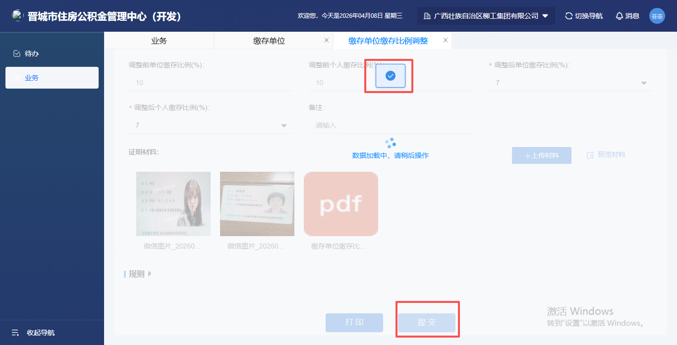
图4-5-1
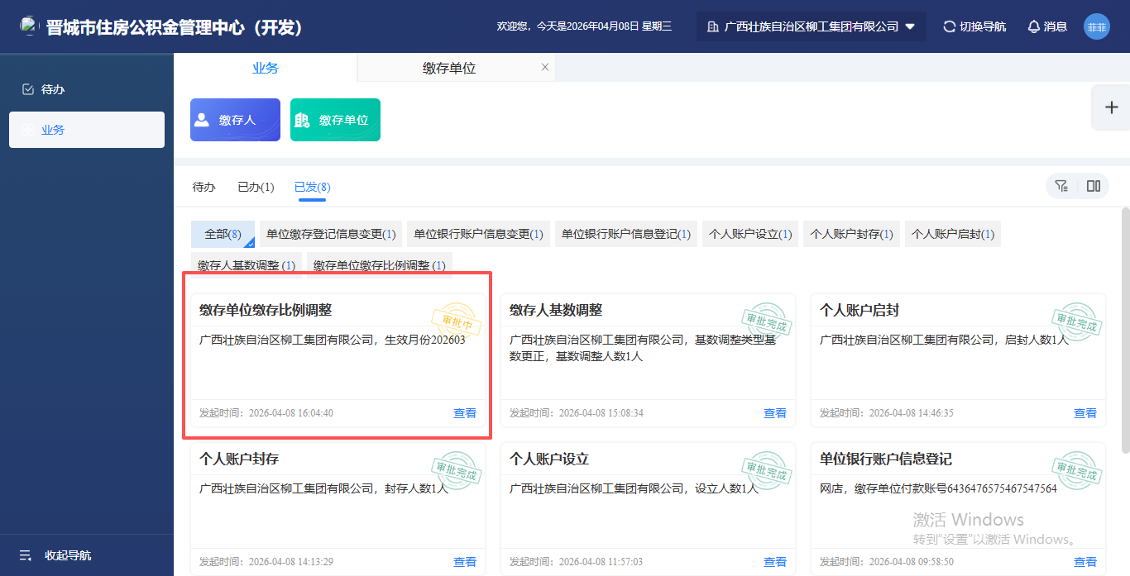
图4-5-2

4.6审批
- 功能描述
柜员登录桌面端后可以将提交的业务进行审批、退回、撤销、异常处理。
（2）操作描述
点击页面底部退回、审批通过按钮，对业务进行审批、退回、撤销、异常处理，查看已发、已办，可查看该笔业务的审批状态，如图4-6-1。
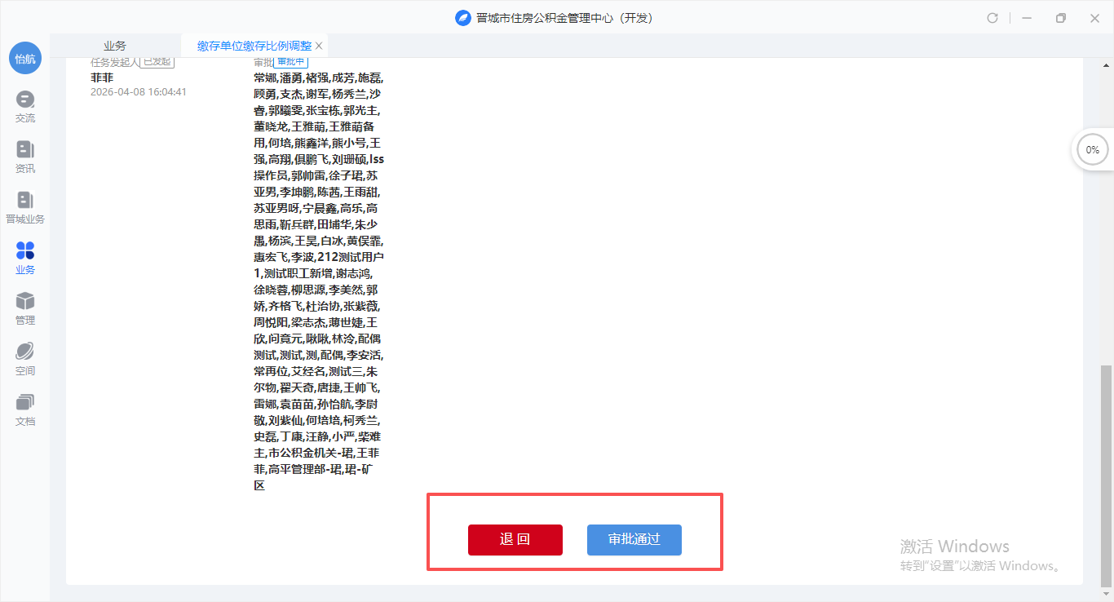
图4-6-1

4.7清册流水查询
（1）功能描述
对已提交的业务、历史业务进行查看。
（2）操作描述
选择缴存单位缴存比例调整流水，输入筛选条件，可以不选也可以录入单条件或多条件进行查询该笔业务信息，如图4-7-1
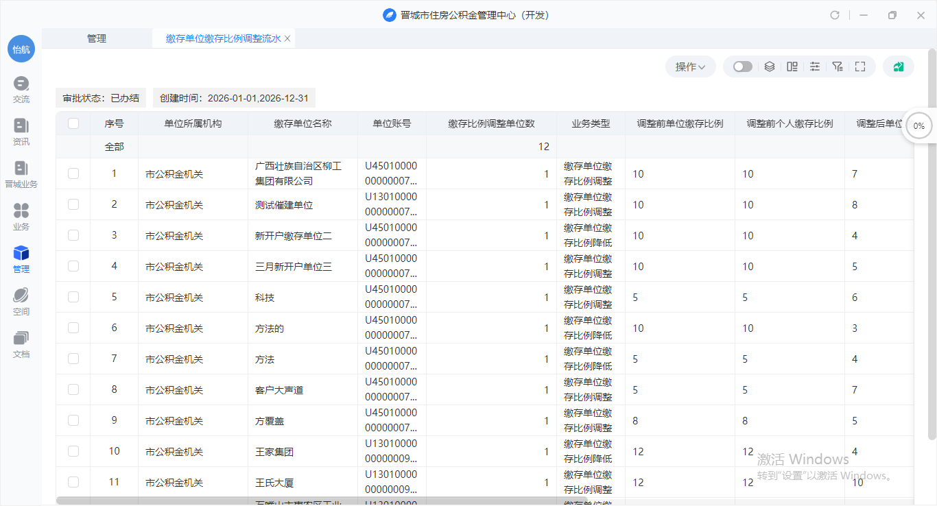
图4-7-1

5、缴存单位缴存比例降低/恢复申请
选择缴存单位业务关联方，选择缴存单位中的缴存单位汇补缴进入缴存单位缴存比例降低/恢复申请业务办理，如图5-1、5-2。
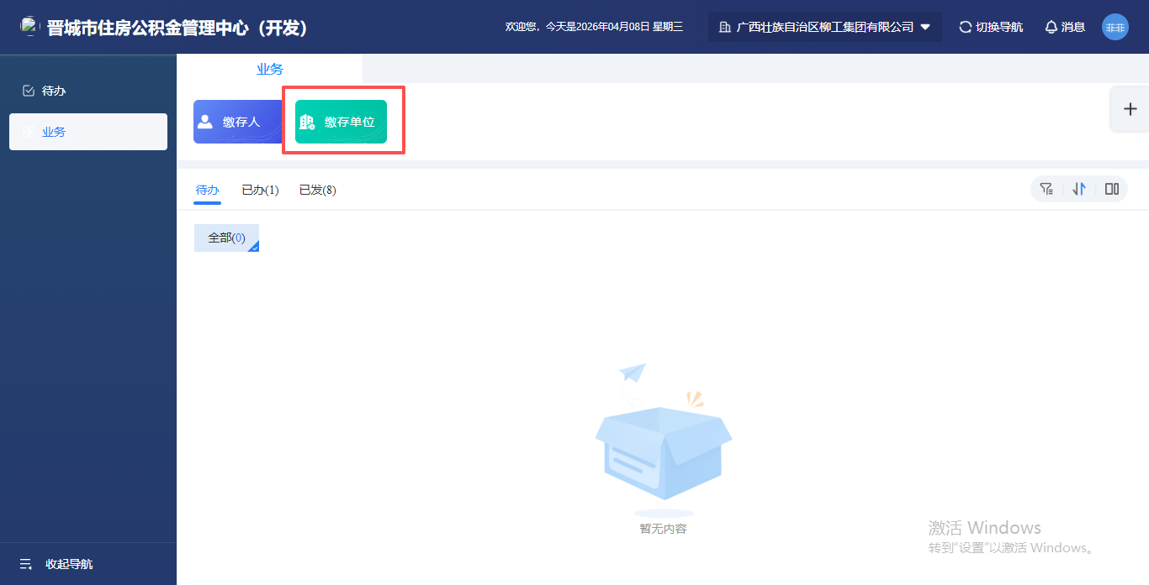
图5-1
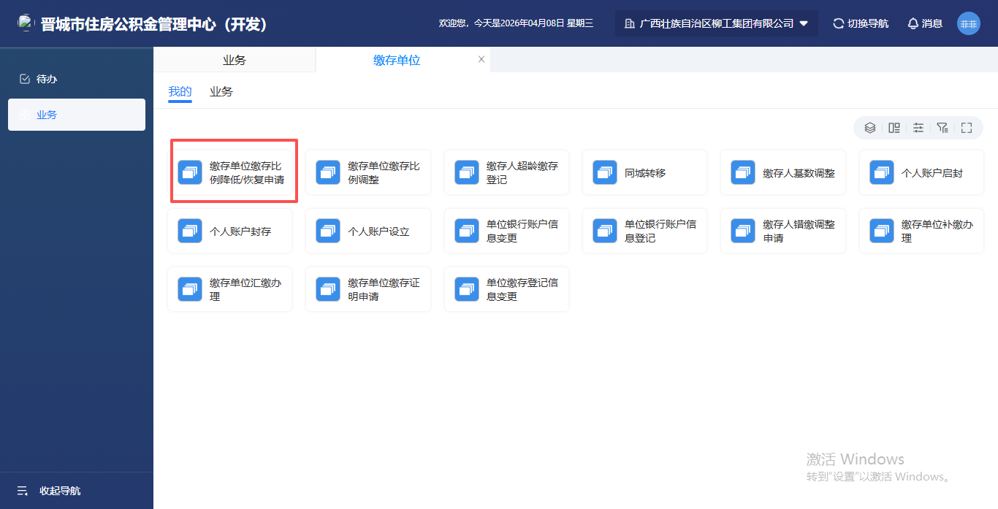
图5-2

5.1申请页面
（1）功能描述
为缴存单位进行缴存单位缴存比例降低/恢复申请业务办理。
（2）操作描述
根据页面提示内容、业务办理规则进行信息填报，填写无误后可进行后续业务操作。如图5-1-1
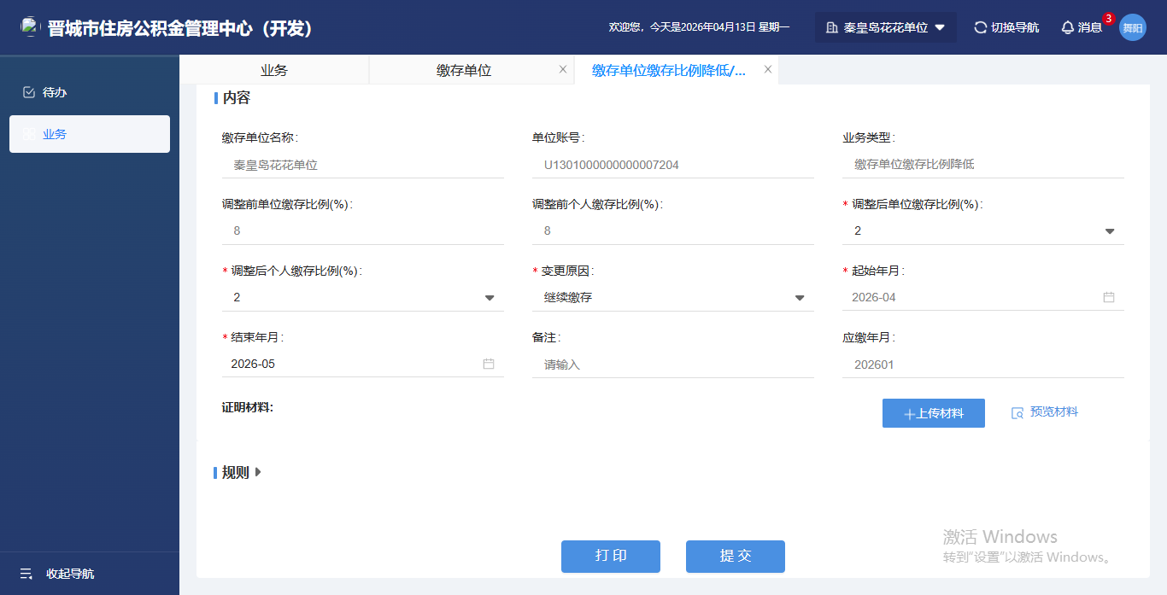
图5-1-1

5.2子事项
不涉及此项功能

5.3材料项
不涉及此项功能
5.4打印及其他页面按钮功能

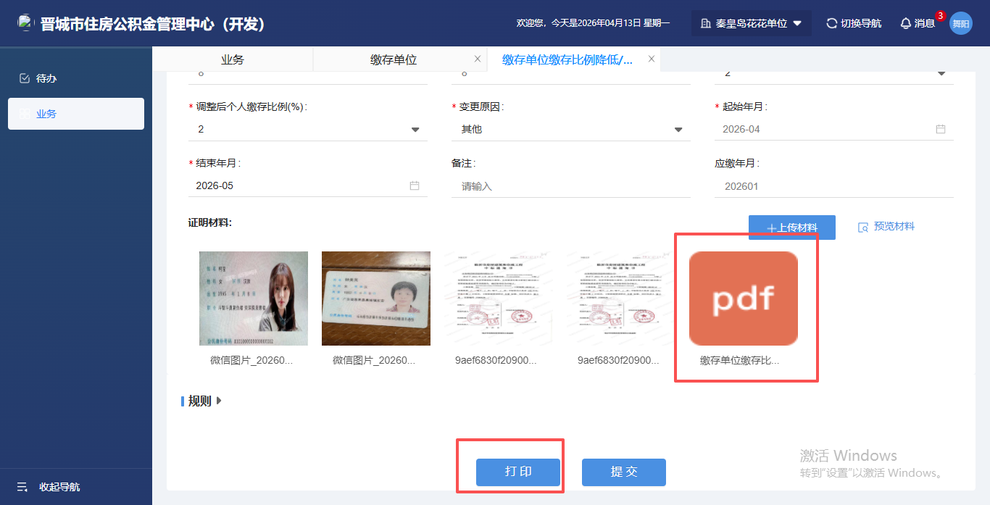

5.5提交
（1）功能描述
将录入的数据提交审批，审批通过后，缴存单位缴存比例降低/恢复申请业务办理成功。
（2）操作描述
点击页面底部按钮提交按钮，弹出“提交成功”的提示。查看已发，可正常查看已发起的业务审批状态。如图5-5-1，5-5-2
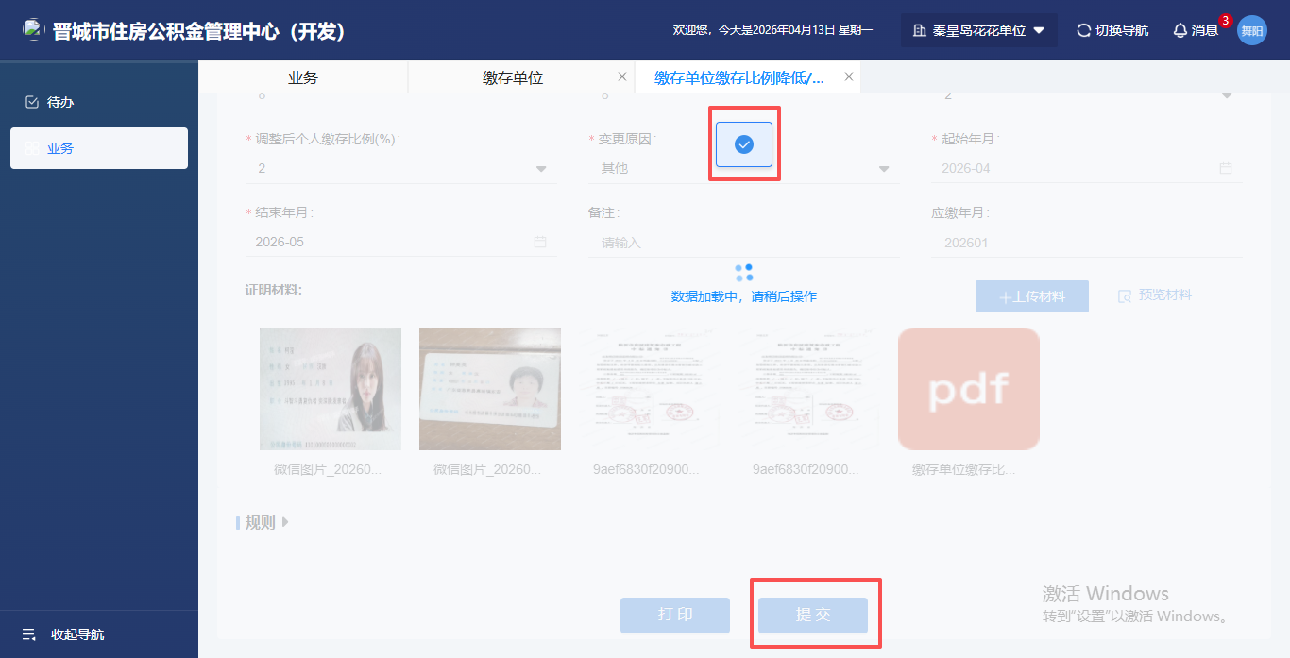
图5-5-1
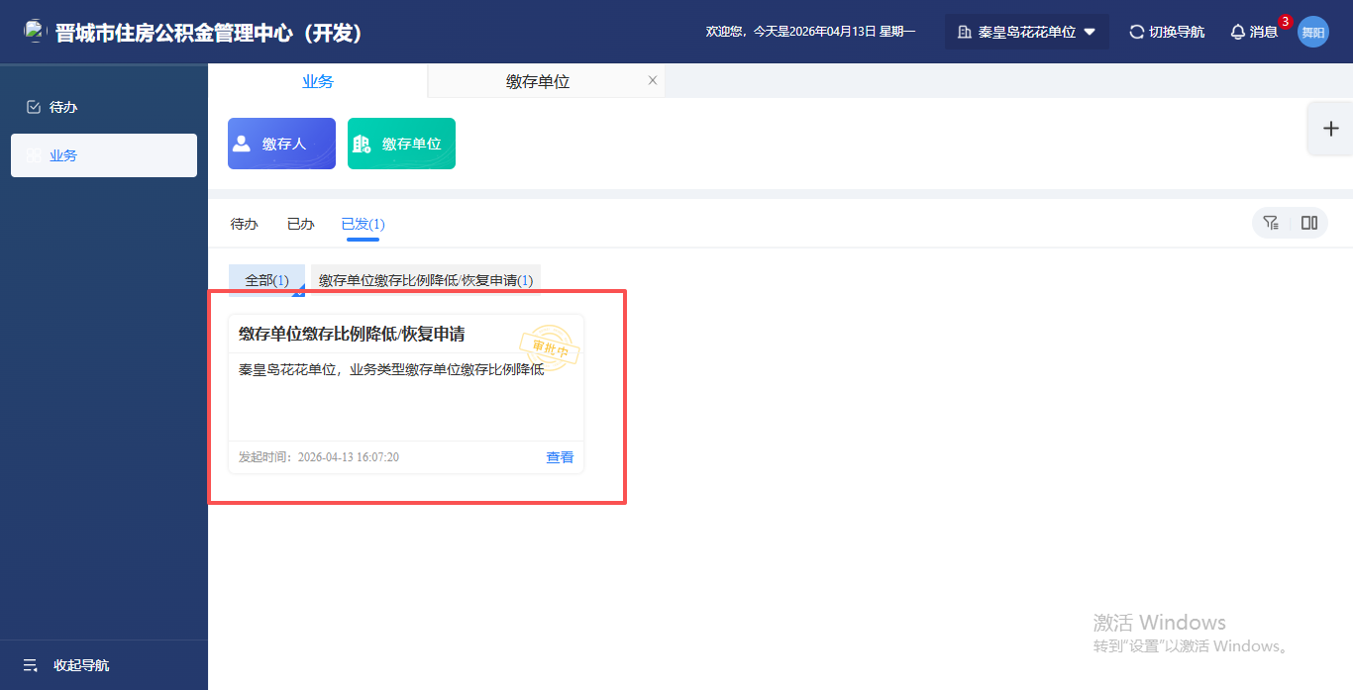
图5-5-2

5.6审批
- 功能描述
柜员登录桌面端后可以将提交的业务进行审批、退回、撤销、异常处理。
（2）操作描述
点击页面底部退回、审批通过按钮，对业务进行审批、退回、撤销、异常处理，查看已发、已办，可查看该笔业务的审批状态，如图5-6-1、5-6-2。
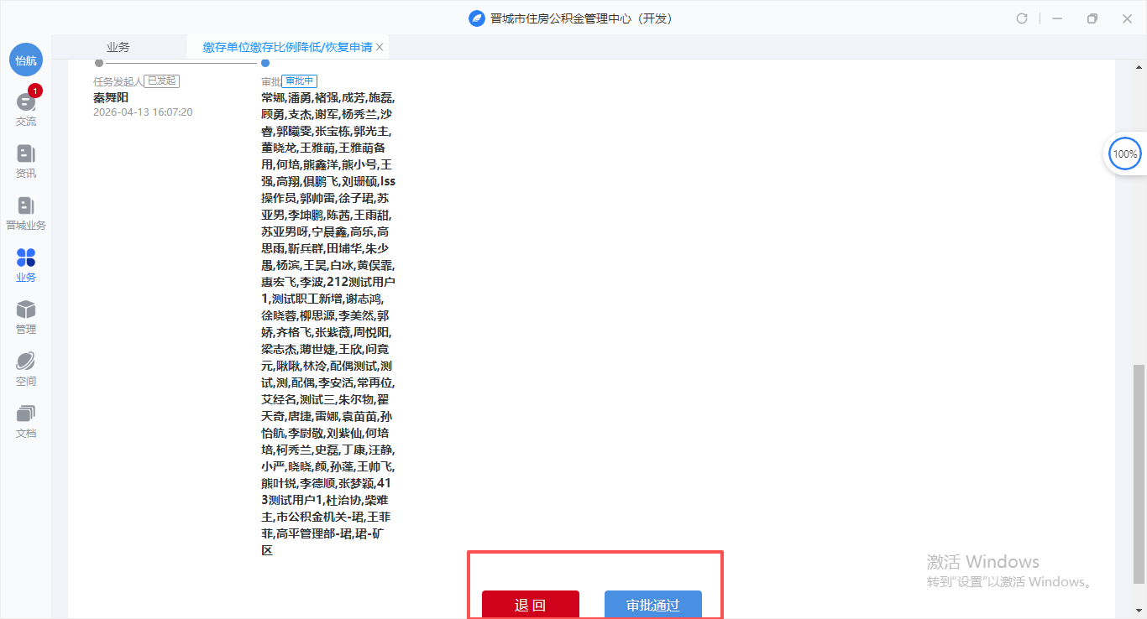
图5-6-1
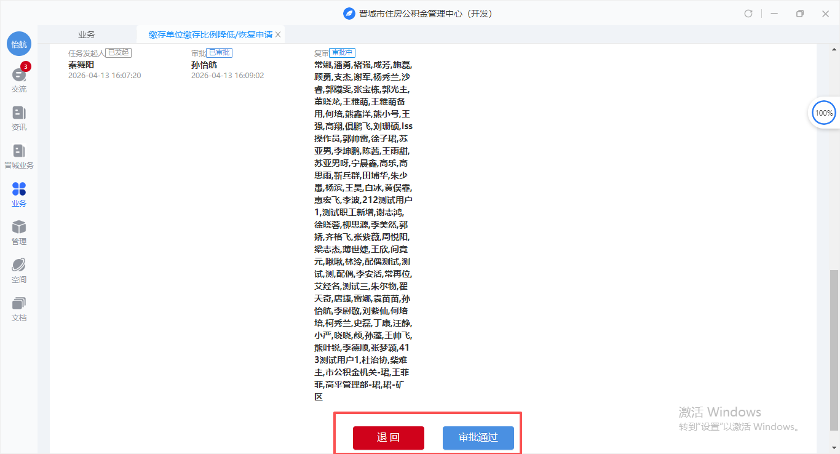
图5-6-2

5.7清册流水查询
（1）功能描述
对已提交的业务、历史业务进行查看。
（2）操作描述
选择缴存单位缴存比例调整流水，输入筛选条件，可以不选也可以录入单条件或多条件进行查询该笔业务信息，如图5-7-1

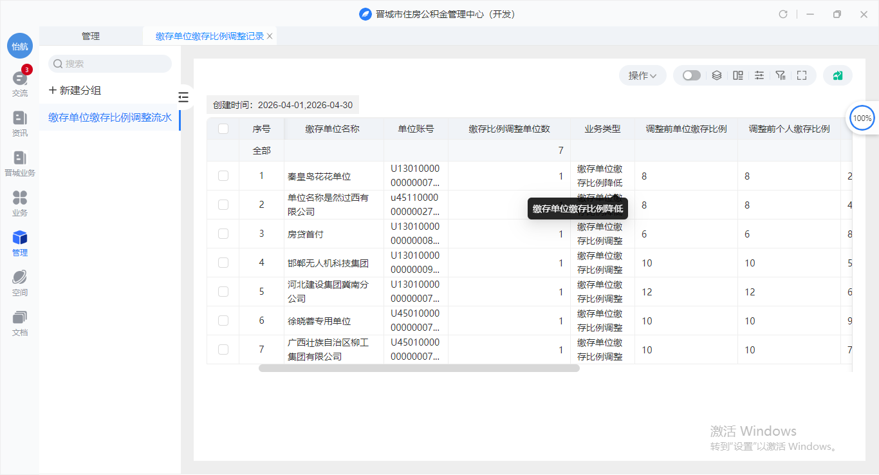
图5-7-1

6、个人账户设立
选择缴存单位业务关联方，选择缴存单位中的汇补缴人员调整进入个人账户设立业务办理，如图6-1、6-2。
图6-1
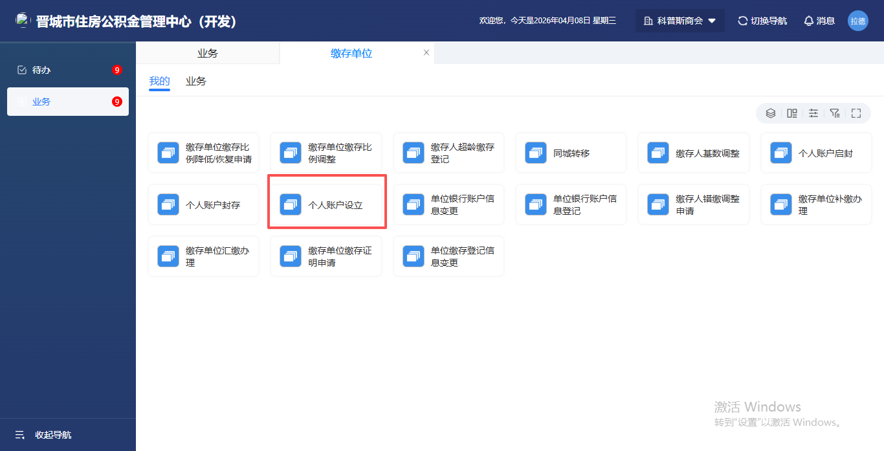
图6-2

6.1申请页面
（1）功能描述
为缴存单位进行个人账户设立申请业务办理。不涉及此功能
（2）操作描述
根据页面提示内容、业务办理规则进行信息填报，填写无误后可进行后续业务操作。如图6-1-1
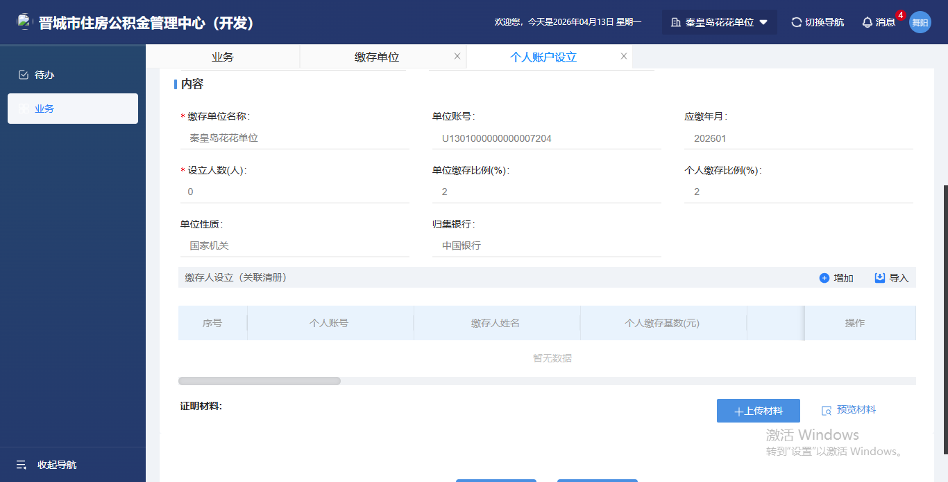
图6-1-1

6.2子事项
不涉及此功能

6.3材料项
（1）功能描述
可添加，查看，删除业务材料
（2）操作描述
点击上传材料按钮，进入档案采集页面，点击导入按钮可选择本地图片上传，也可通过高拍仪进行拍摄，上传完成后点击完成按钮进行提交。如图6-3-1，图6-3-2
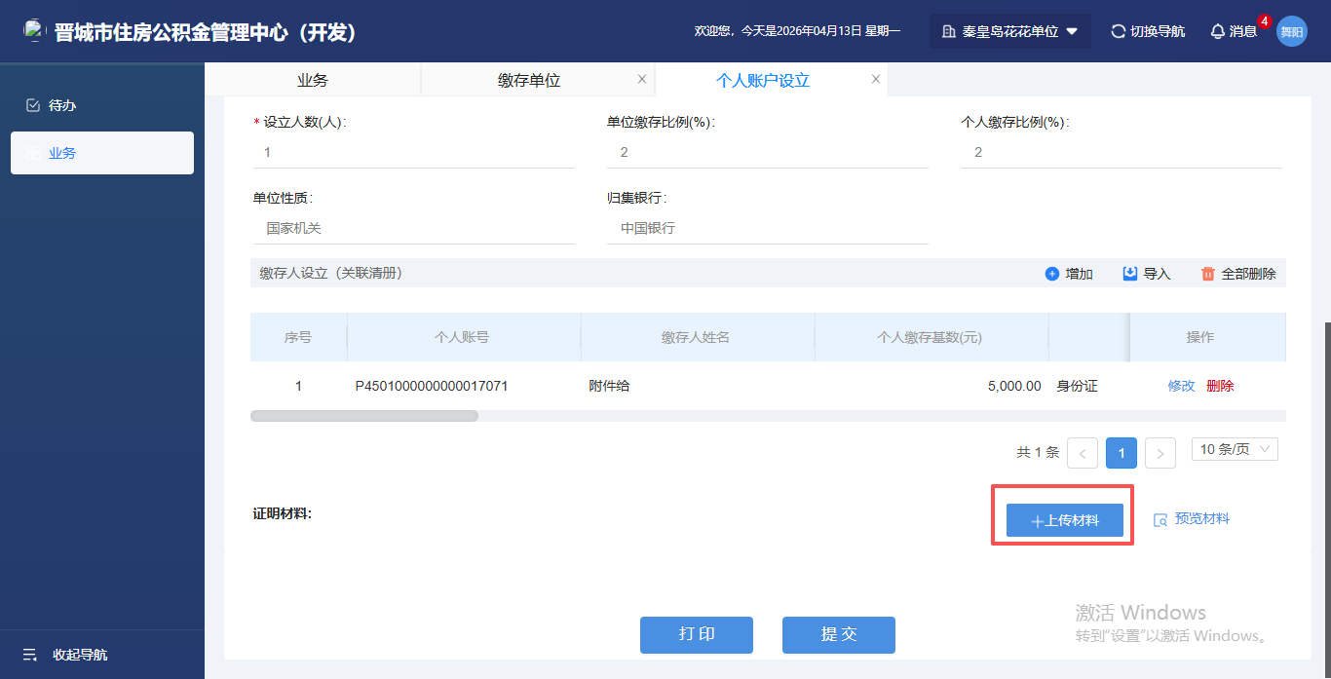
图6-3-1
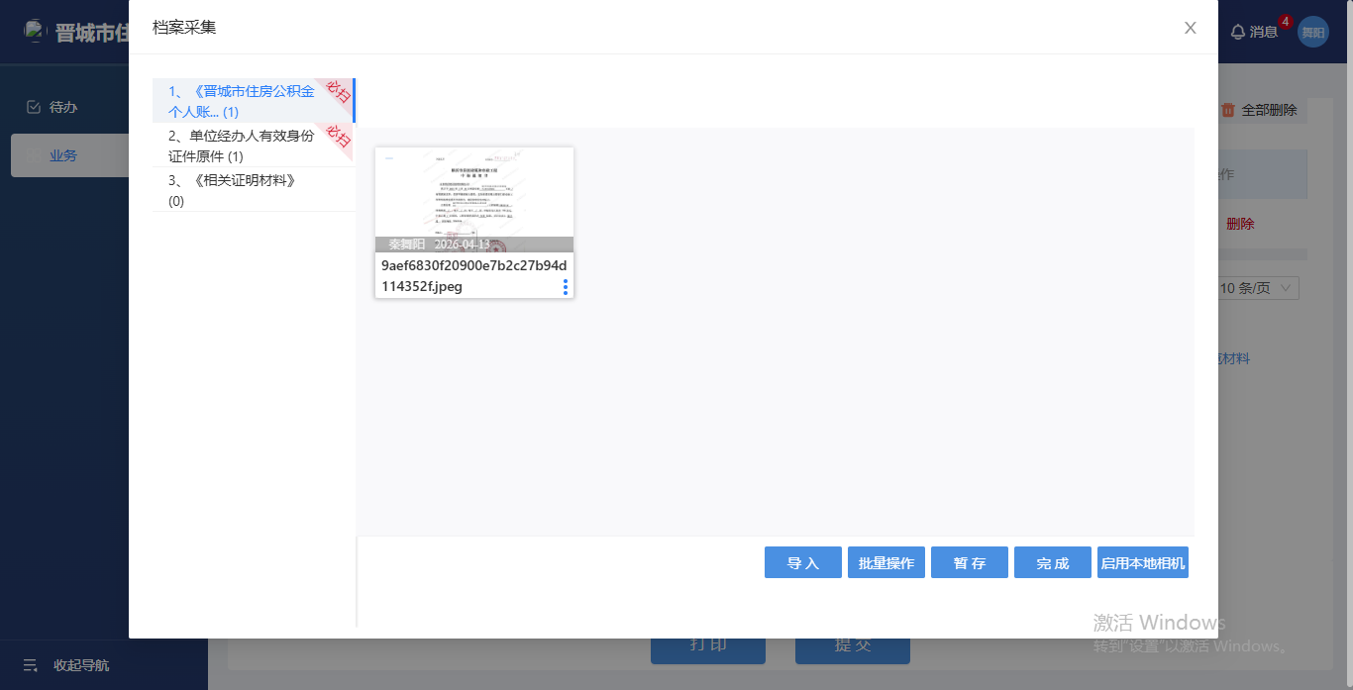图6-3-2

6.4打印及其他页面按钮功能
（1）功能描述
可打印住房公积金个人账户设立登记表并固化到附件材料中；通过页面中的清册增加或者导入按钮和修改按钮和删除按钮，对单位个人信息进行对应操作；
（2）操作描述
1.点击打印按钮，可打印住房公积金个人账户设立登记表并固化到附件材料中。如图6-4-1
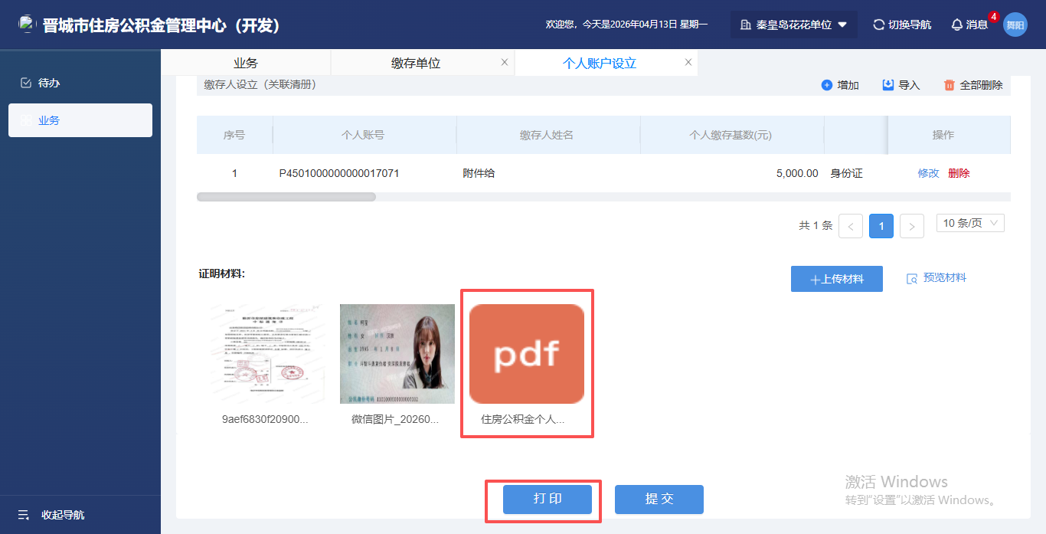
图6-4-1
2.点击页面中的清册增加或者导入按钮，对个人信息进行新增操作；点击页面中的清册修改按钮，对单位个人信息进行修改操作；点击页面中的清册删除按钮，对单位个人信息进行删除操作，根据页面提示内容、业务办理规则进行信息填报，填写无误后可进行后续业务操作。如图6-4-2，图6-4-3
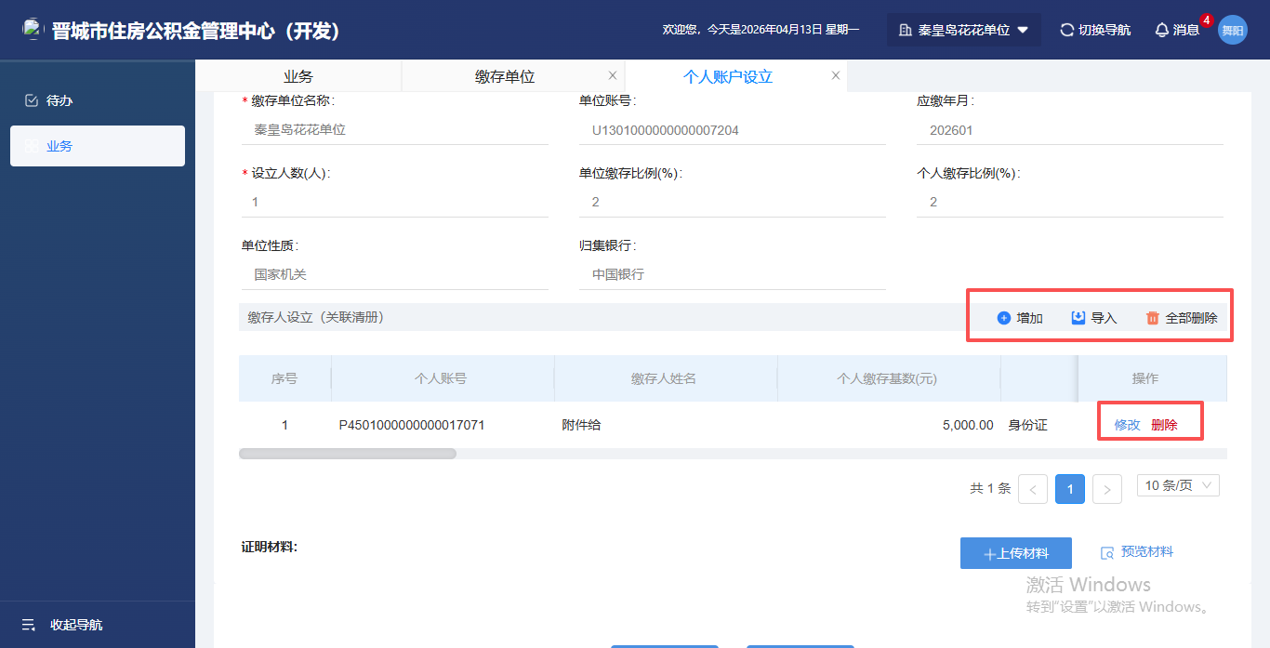
图 6-4-2
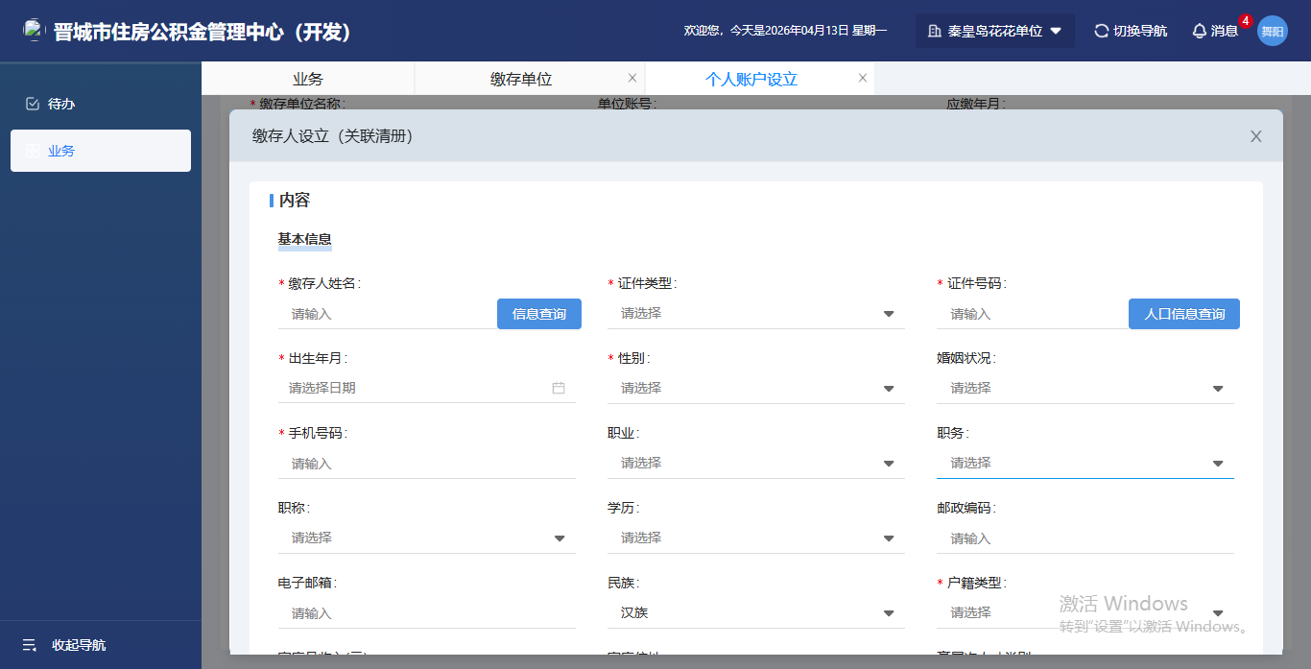
图 6-4-3

6.5提交
（1）功能描述
将录入的数据提交审批，审批通过后，个人账户设立业务办理成功。
（2）操作描述
点击页面底部按钮提交按钮，弹出“提交成功”的提示。查看已发，可正常查看已发起的业务状态。如图6-5-1，6-5-2
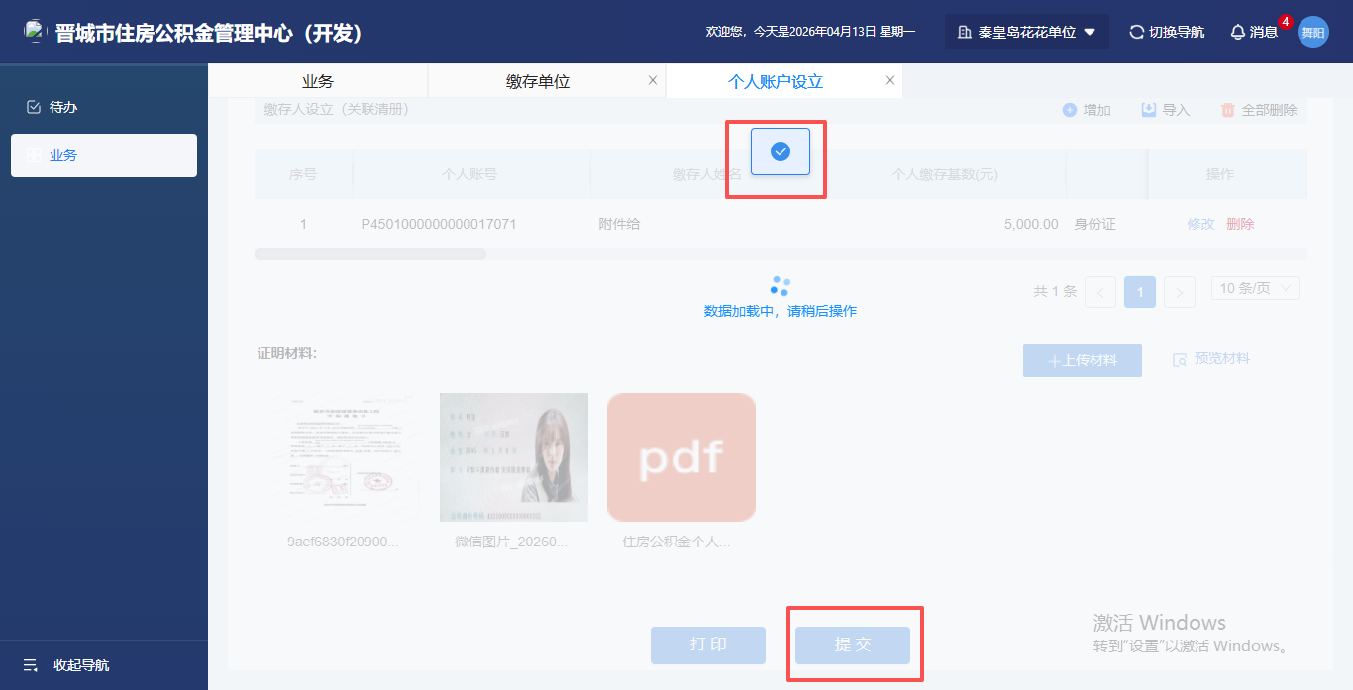
图6-5-1
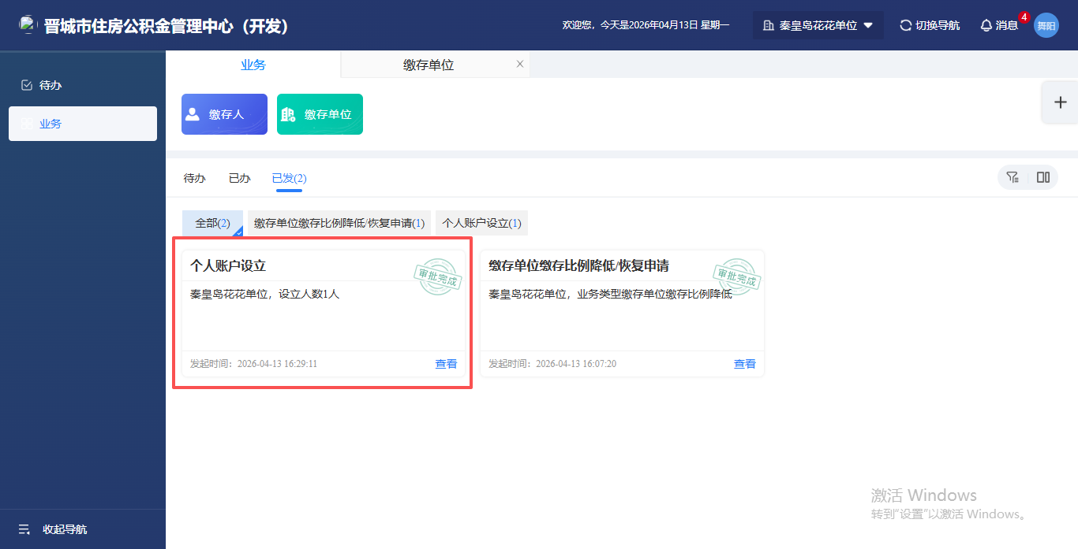
图6-5-2

6.6审批
发起即办结无审批

6.7清册流水查询
（1）功能描述
对已提交的业务、历史业务进行查看。
（2）操作描述
选择缴存单位缴存人设立记录流水和缴存人清册，输入筛选条件，可以不选也可以录入单条件或多条件进行查询该笔业务信息，如图10-7-1
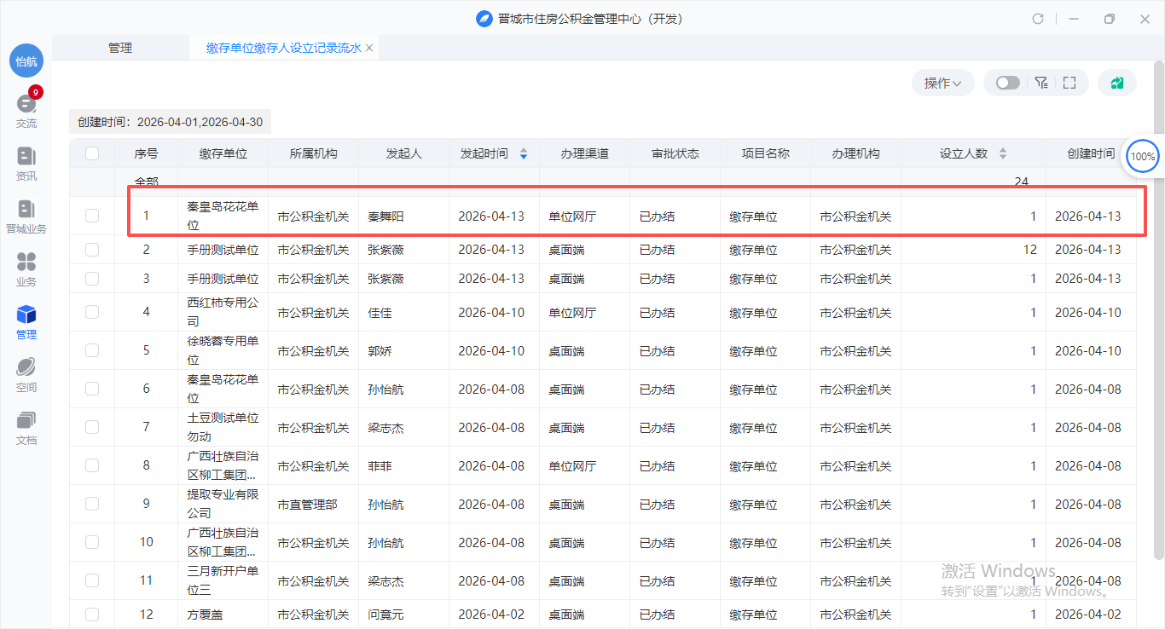
图10-7-1
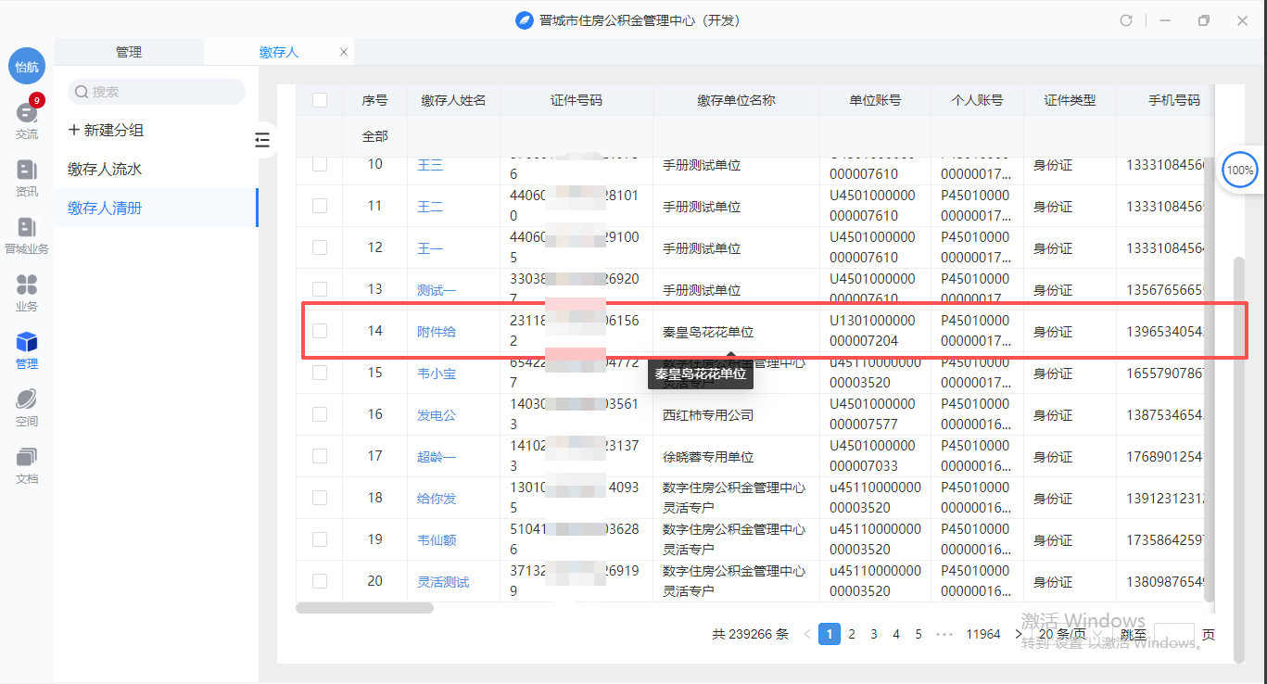
图10-7-2

7、个人账户封存
选择缴存单位业务关联方，选择缴存单位中的汇补缴人员调整进入个人账户封存业务办理，如图7-1、7-2。
图7-1
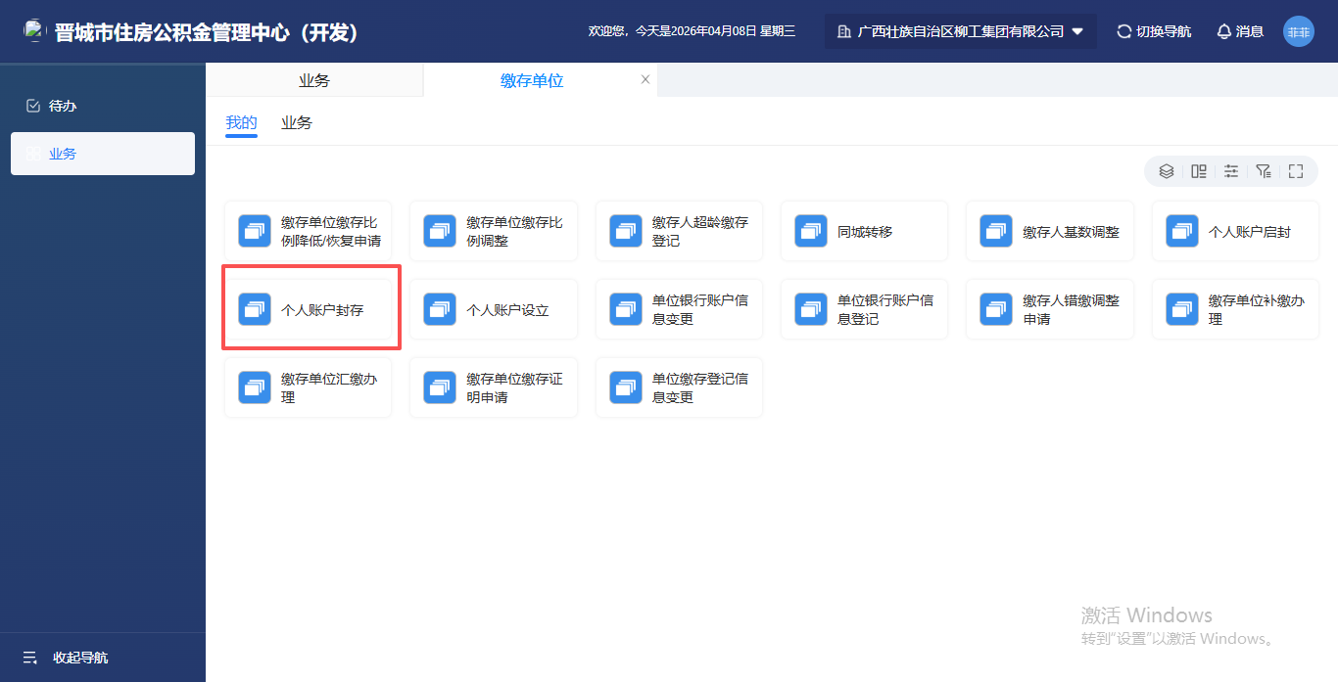
图7-2

7.1申请页面
（1）功能描述
为缴存单位进行个人账户封存申请业务办理。
（2）操作描述
根据页面提示内容、业务办理规则进行信息填报，填写无误后可进行后续业务操作。如图7-1-1
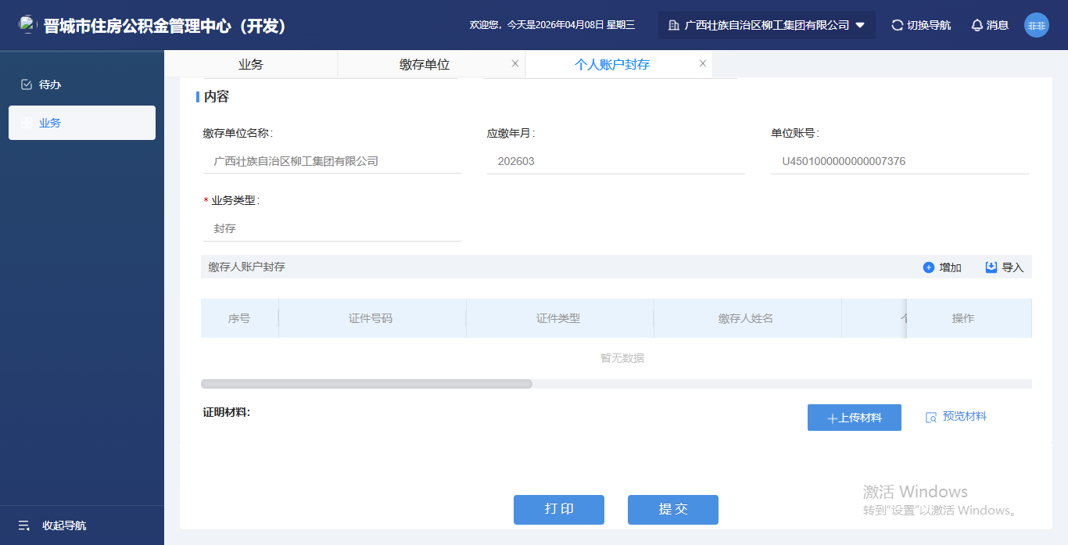
图7-1-1

7.2子事项
不涉及此功能

7.3材料项
（1）功能描述
可添加，查看，删除业务材料
（2）操作描述
点击上传材料按钮，进入档案采集页面，点击导入按钮可选择本地图片上传，也可通过高拍仪进行拍摄，上传完成后点击完成按钮进行提交。如图7-3-1，图7-3-2
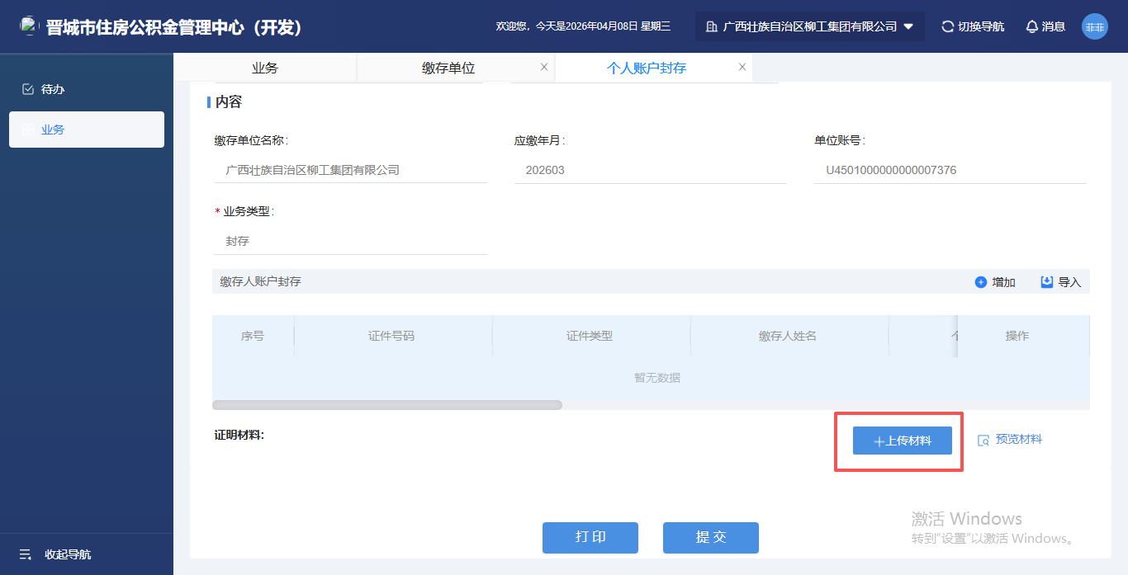
图7-3-1
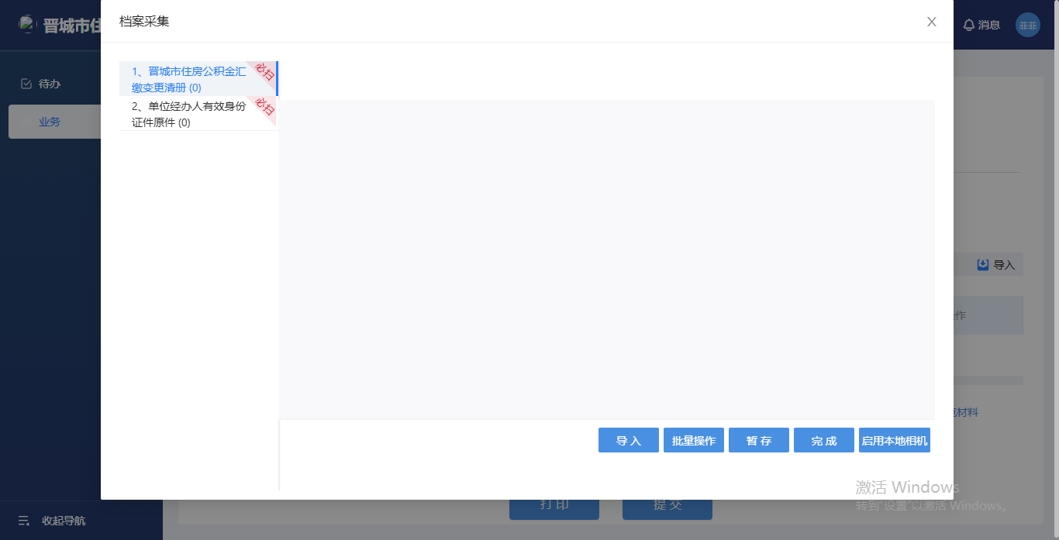
图7-3-2

7.4打印及其他页面按钮功能
（1）功能描述
可打印个人账户封存清册并固化到附件材料中；通过页面中的清册增加或者导入按钮和修改按钮和删除按钮，对单位缴存人账户封存信息进行对应操作；
（2）操作描述
1.点击打印按钮可打印个人账户封存清册并固化到附件材料中。如图7-4-1
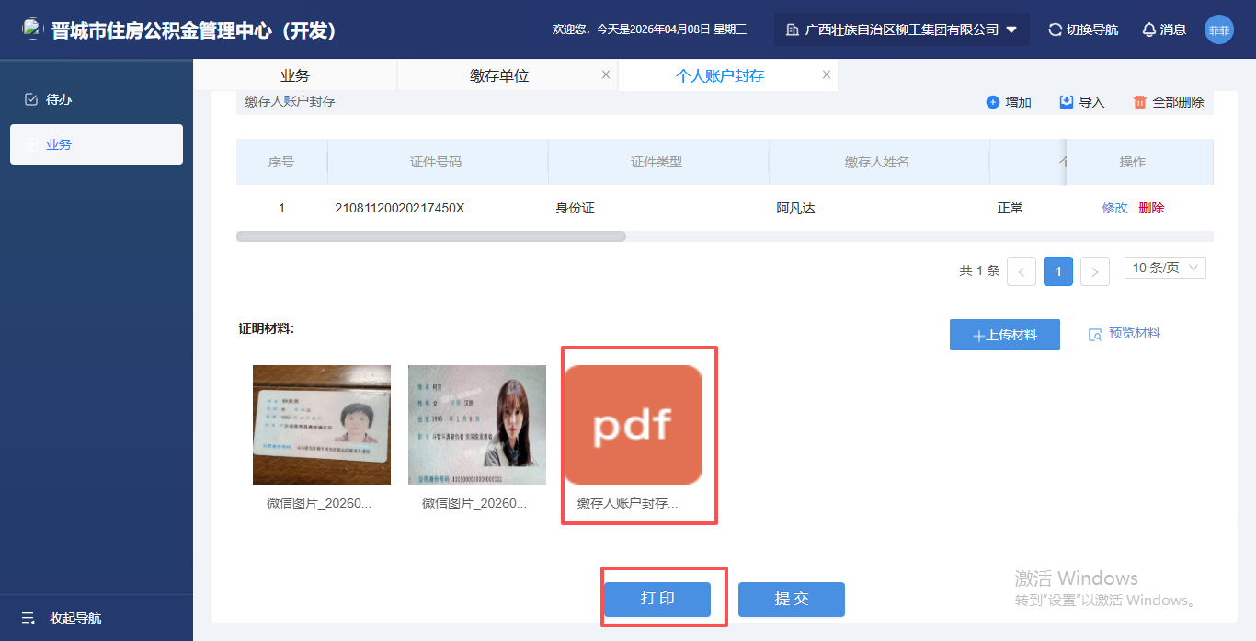
图7-4-1
2.点击页面中的清册增加或者导入按钮，对缴存人账户封存信息进行新增操作；点击页面中的清册修改按钮，对单位缴存人账户封存信息进行修改操作；点击页面中的清册删除按钮，对单位缴存人账户封存信息进行删除操作，根据页面提示内容、业务办理规则进行信息填报，填写无误后可进行后续业务操作。如图7-4-2，图7-4-3
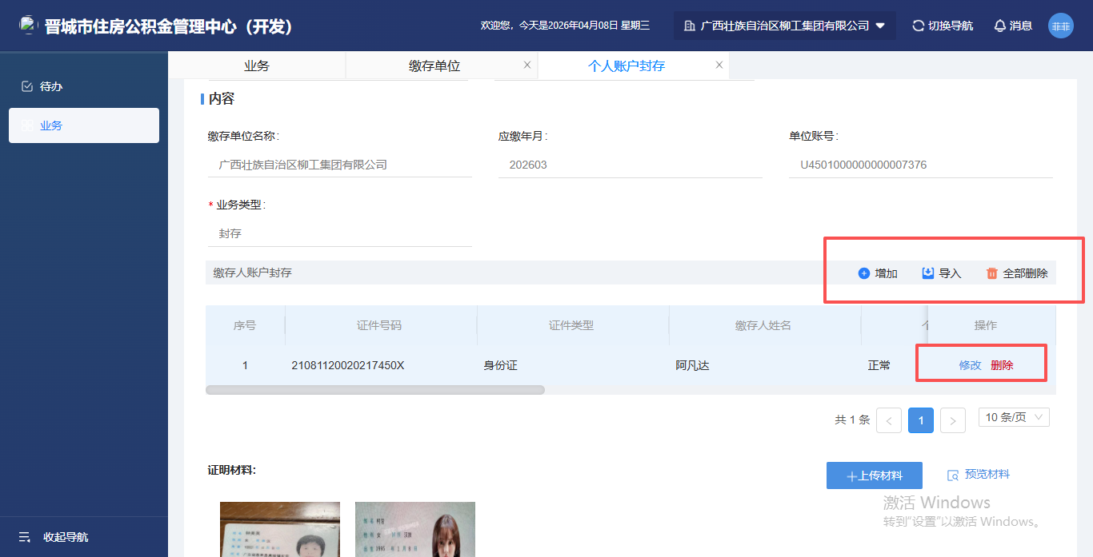
图7-4-2
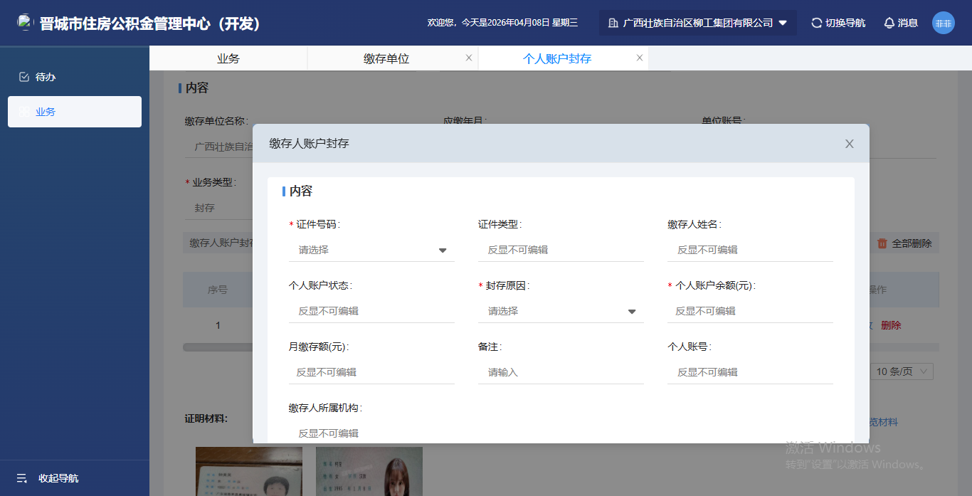
图7-4-3

7.5提交
（1）功能描述
将录入的数据提交审批，审批通过后，个人账户封存业务办理成功。
（2）操作描述
点击页面底部按钮提交按钮，弹出“提交成功”的提示。查看已发，可正常查看已发起的业务审批状态。如图7-5-1
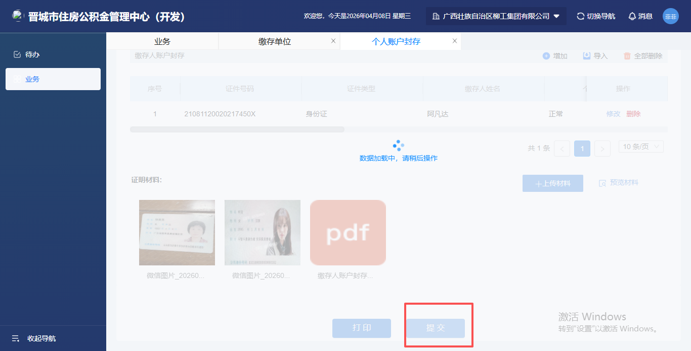
图7-5-1

7.6审批
- 功能描述
柜员登录桌面端后可以将提交的业务进行审批、退回、撤销、异常处理。
（2）操作描述
点击页面底部退回、审批通过按钮，对业务进行审批、退回、撤销、异常处理，查看已发、已办，可查看该笔业务的审批状态，如图7-6-1。
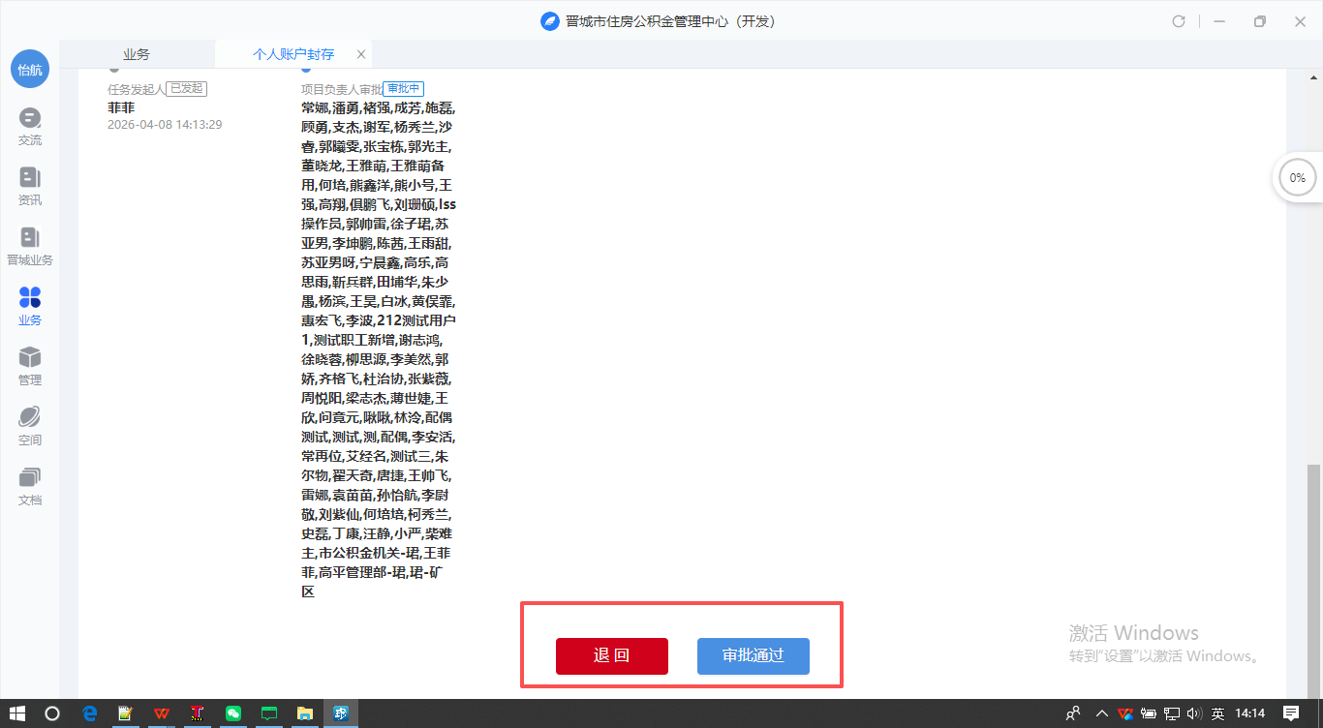
图7-6-1

7.7清册流水查询
（1）功能描述
对已提交的业务、历史业务进行查看。
（2）操作描述
选择缴存单位缴存人封存/启封记录流水，输入筛选条件，可以不选也可以录入单条件或多条件进行查询该笔业务信息，如图7-7-1
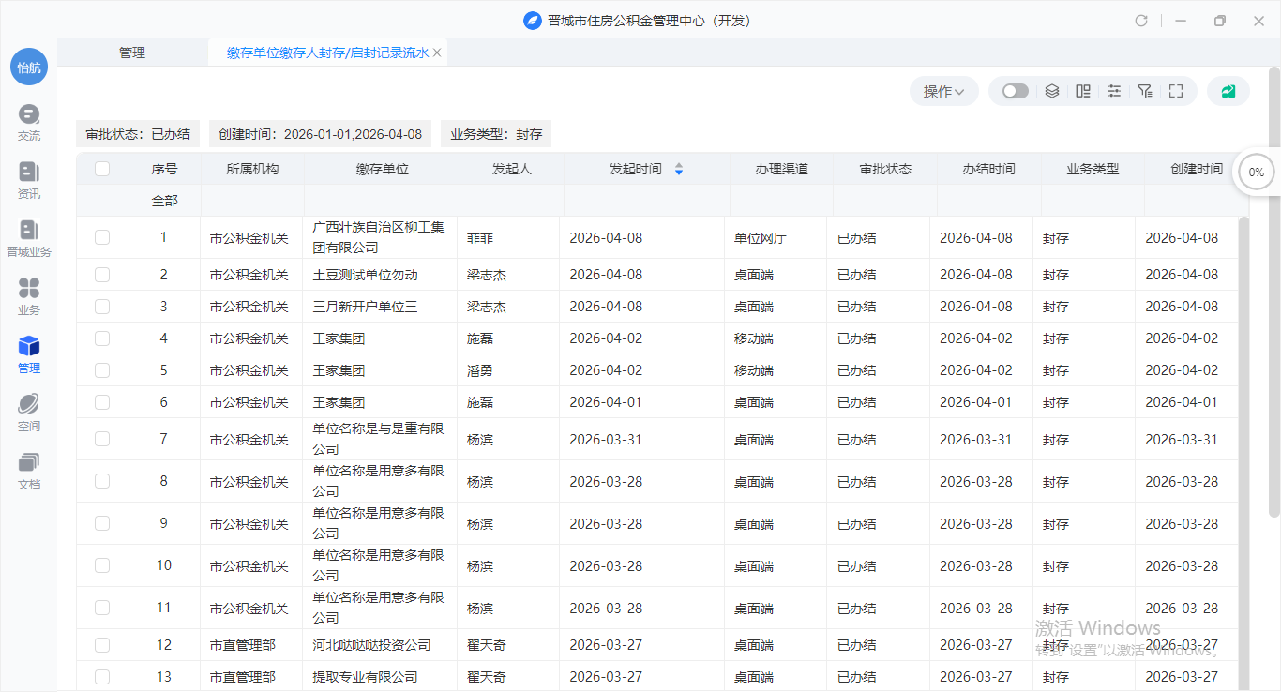
图7-7-1

8、个人账户启封
选择缴存单位业务关联方，选择缴存单位中的汇补缴人员调整进入个人账户启封业务办理，如图8-1、8-2。
图8-1
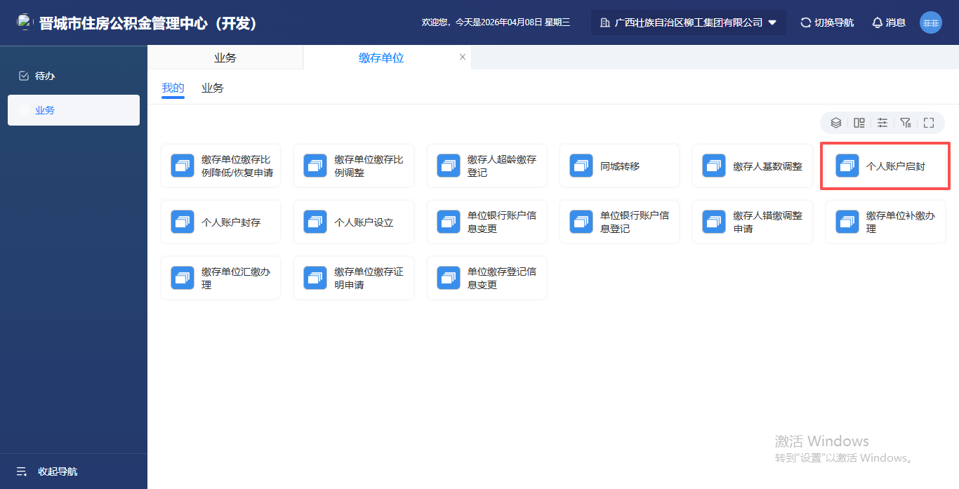
图8-2

8.1申请页面
（1）功能描述
为缴存单位进行个人账户启封业务办理。
（2）操作描述
根据页面提示内容、业务办理规则进行信息填报，填写无误后可进行后续业务操作。如图8-1-1
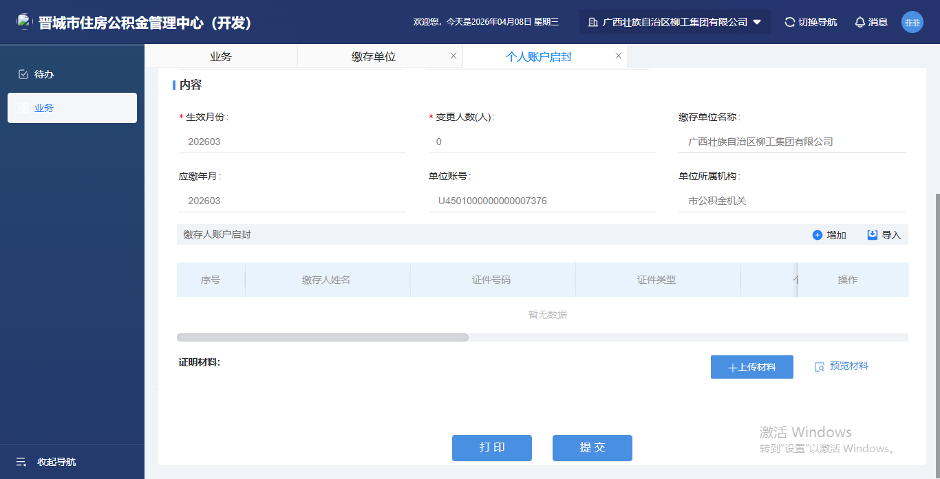
图8-1-1

8.2子事项
不涉及此功能

8.3材料项
（1）功能描述
可添加，查看，删除业务材料
（2）操作描述
点击上传材料按钮，进入档案采集页面，点击导入按钮可选择本地图片上传，也可通过高拍仪进行拍摄，上传完成后点击完成按钮进行提交。如图8-3-1，图8-3-2
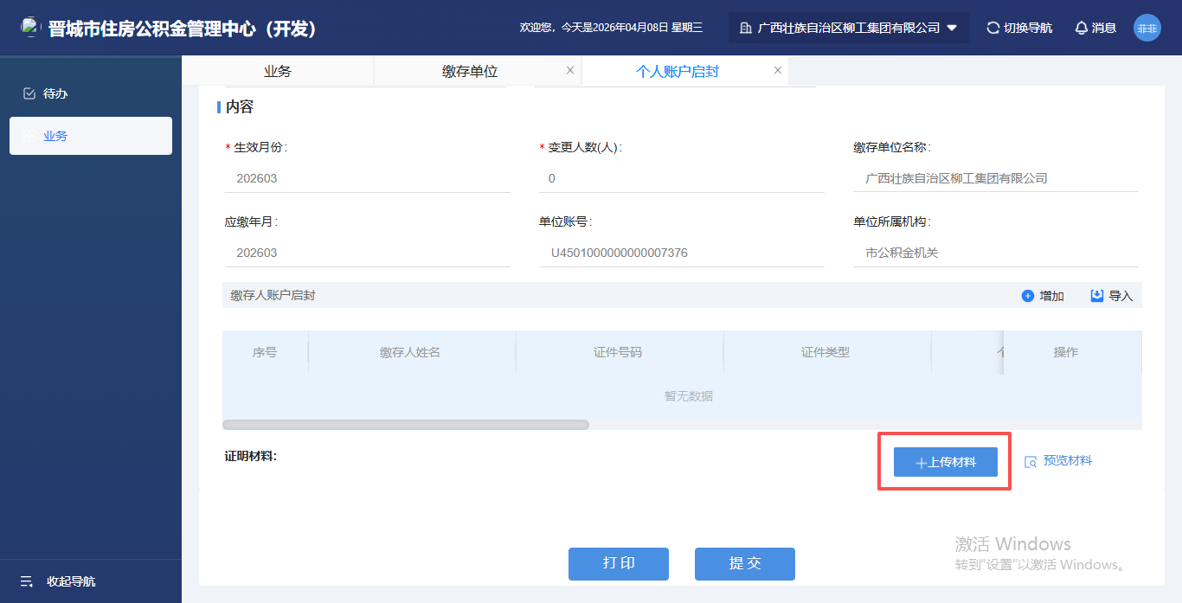
图8-3-1
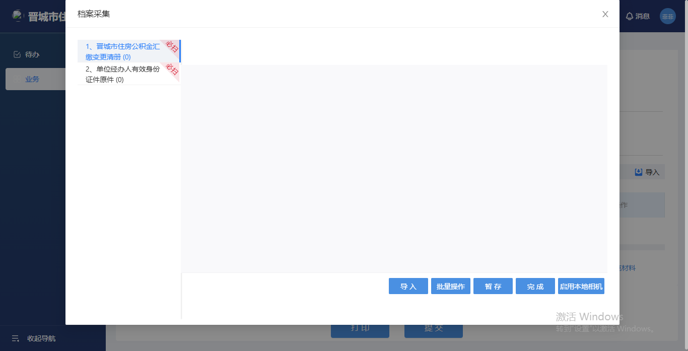
图8-3-2

8.4打印及其他页面按钮功能
（1）功能描述
可打印缴存人账户启封清册并固化到附件材料中；通过页面中的清册增加或者导入按钮或修改按钮或删除按钮，对单位缴存人账户启封信息进行对应操作；
（2）操作描述
1.点击打印按钮可打印缴存人账户启封清册并固化到附件材料中。如图8-4-1
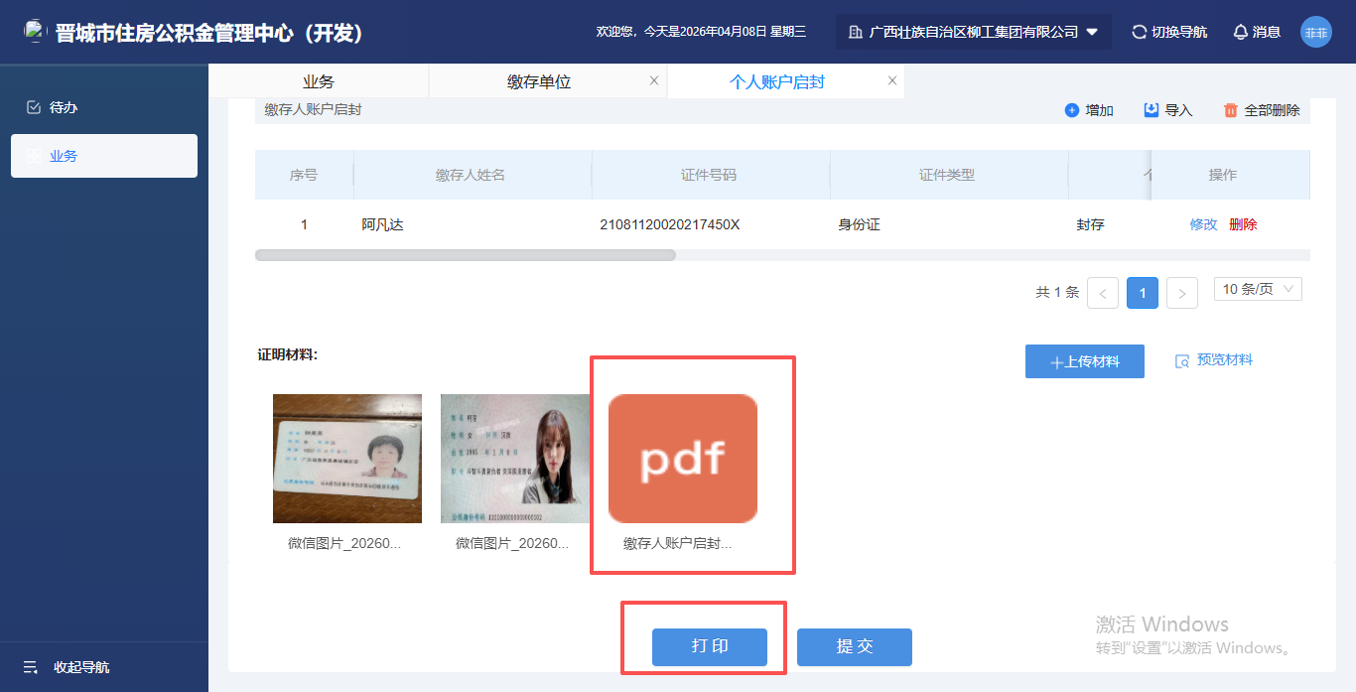
图8-4-1
2.点击页面中的清册增加或者导入按钮，对缴存人账户启封信息进行新增操作；点击页面中的清册修改按钮，对单位缴存人账户启封信息进行修改操作；点击页面中的清册删除按钮，对单位缴存人账户启封信息进行删除操作；根据页面提示内容、业务办理规则进行信息填报，填写无误后可进行后续业务操作。如图8-4-2，图8-4-3
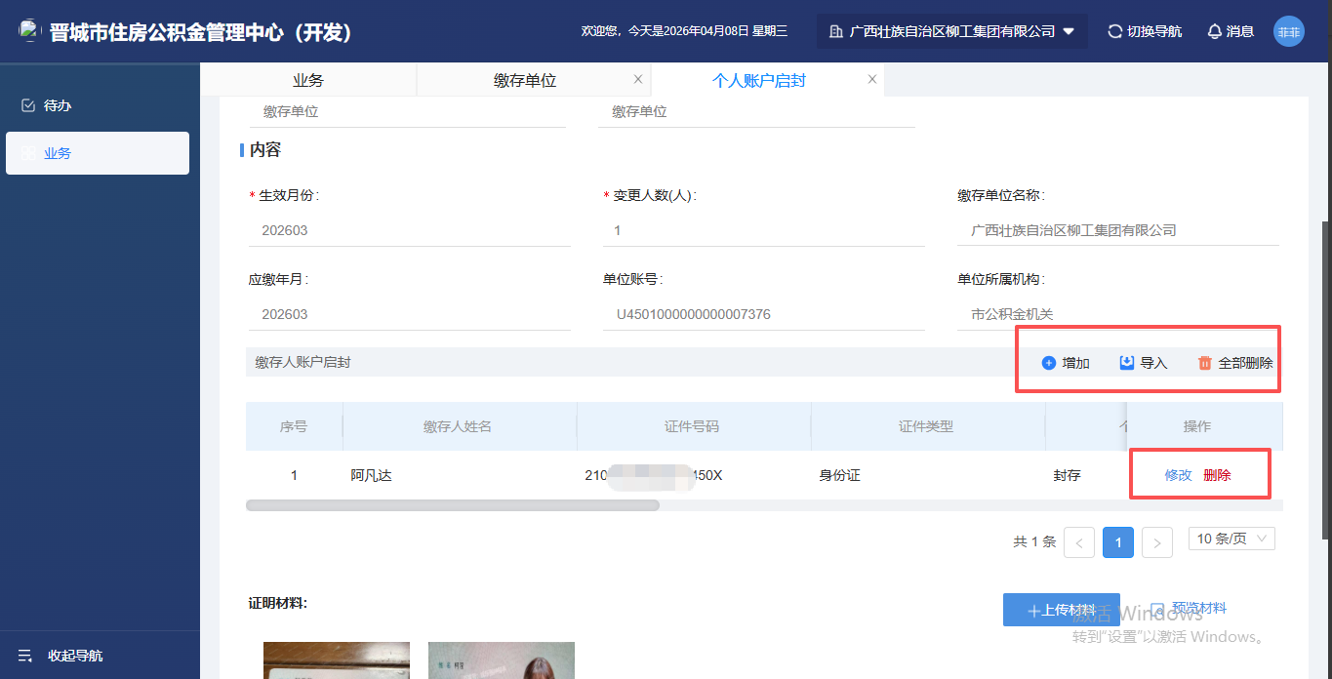
图8-4-2
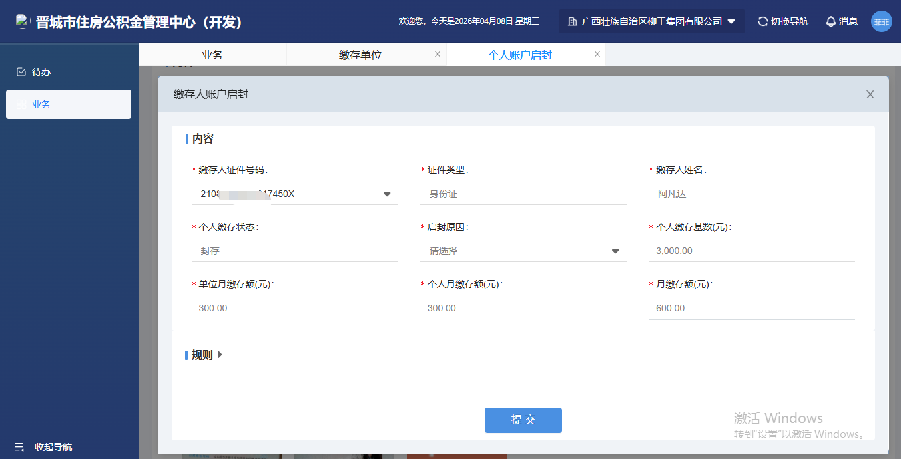
图8-4-3

8.5提交
（1）功能描述
将录入的数据提交审批，审批通过后，个人账户启封业务办理成功。
（2）操作描述
点击页面底部按钮提交按钮，弹出“提交成功”的提示。查看已发，可正常查看已发起的业务审批状态。如图8-5-1
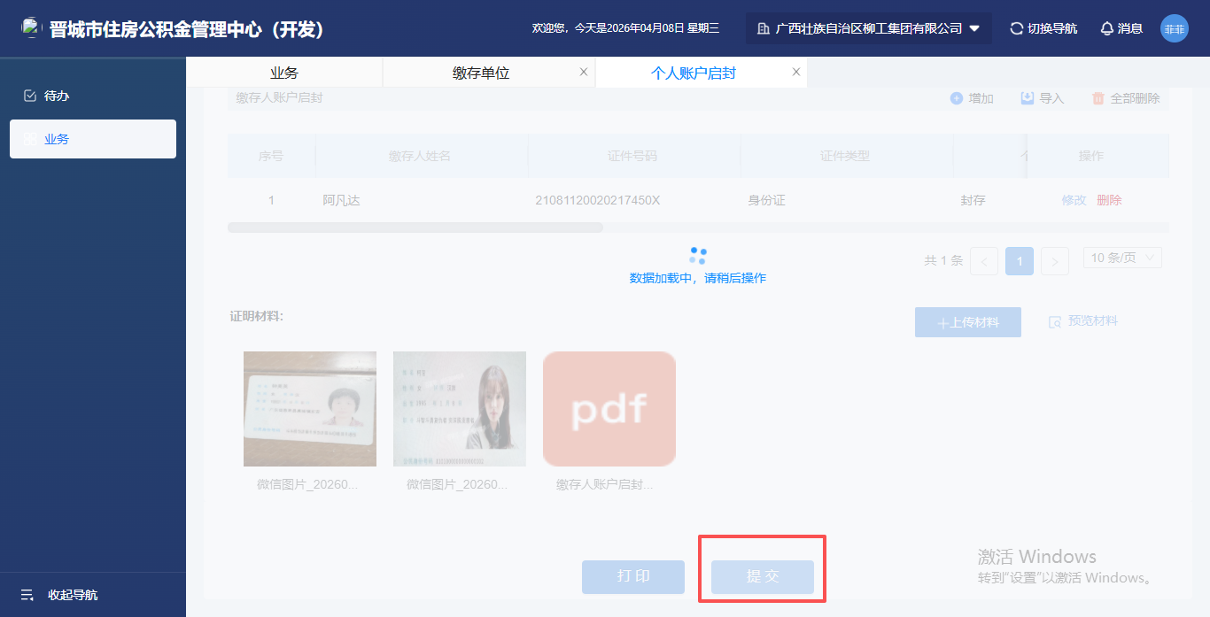
图8-5-1

8.6审批
- 功能描述
柜员登录桌面端后可以将提交的业务进行审批、退回、撤销、异常处理。
（2）操作描述
点击页面底部退回、审批通过按钮，对业务进行审批、退回、撤销、异常处理，查看已发、已办，可查看该笔业务的审批状态，如图8-6-1。
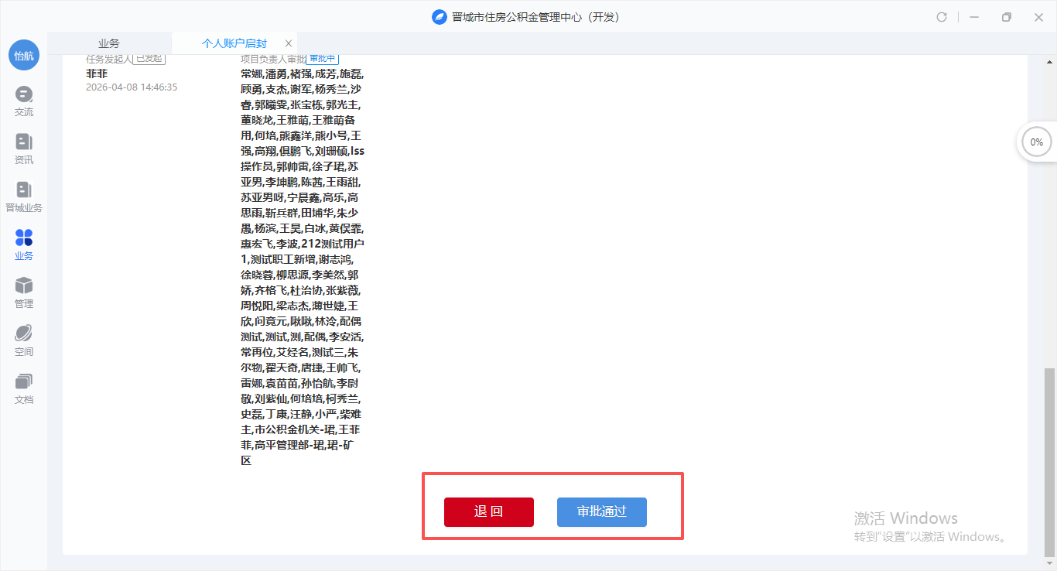
图8-6-1

8.7清册流水查询
（1）功能描述
对已提交的业务、历史业务进行查看。
（2）操作描述
选择缴存单位缴存人封存/启封记录流水，输入筛选条件，可以不选也可以录入单条件或多条件进行查询该笔业务信息，如图8-7-1
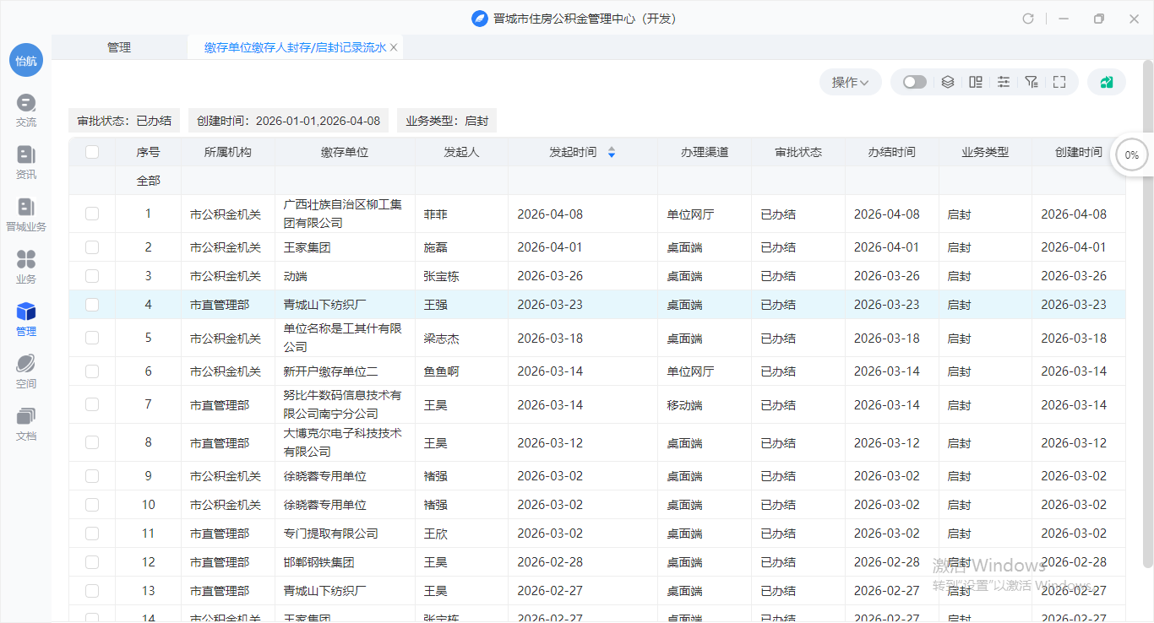
图8-7-1

9、缴存人基数调整
选择缴存单位业务关联方，选择缴存单位中的汇补缴人员调整进入缴存人封存原因变更业务办理，如图9-1、9-2。
图9-1
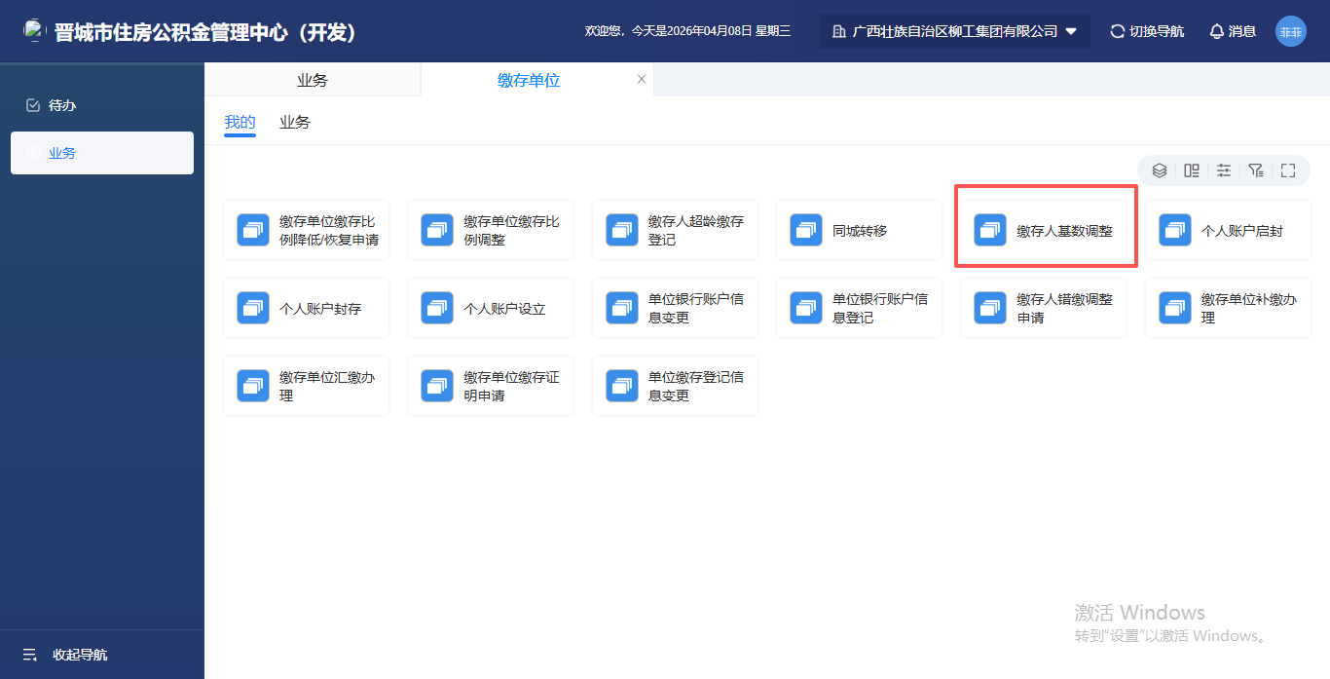
图9-2

9.1申请页面
（1）功能描述
为缴存单位进行缴存人基数调整业务办理。
（2）操作描述
根据页面提示内容、业务办理规则进行信息填报，填写无误后可进行后续业务操作。如图9-1-1
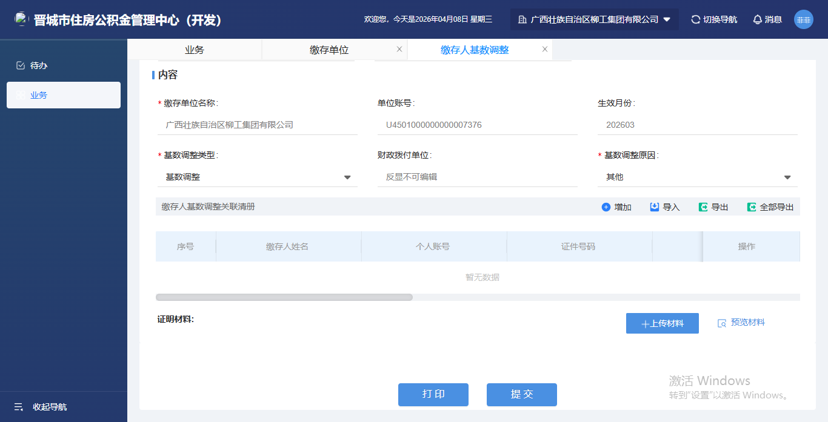
图9-1-1

9.2子事项
不涉及此功能

9.3材料项
（1）功能描述
可添加，查看，删除业务材料
（2）操作描述
点击上传材料按钮，进入档案采集页面，点击导入按钮可选择本地图片上传，也可通过高拍仪进行拍摄，上传完成后点击完成按钮进行提交。如图9-3-1，图9-3-2
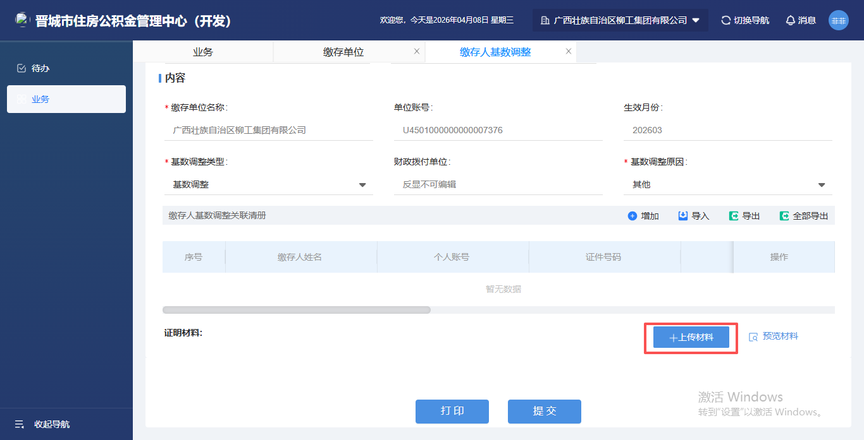
图9-3-1
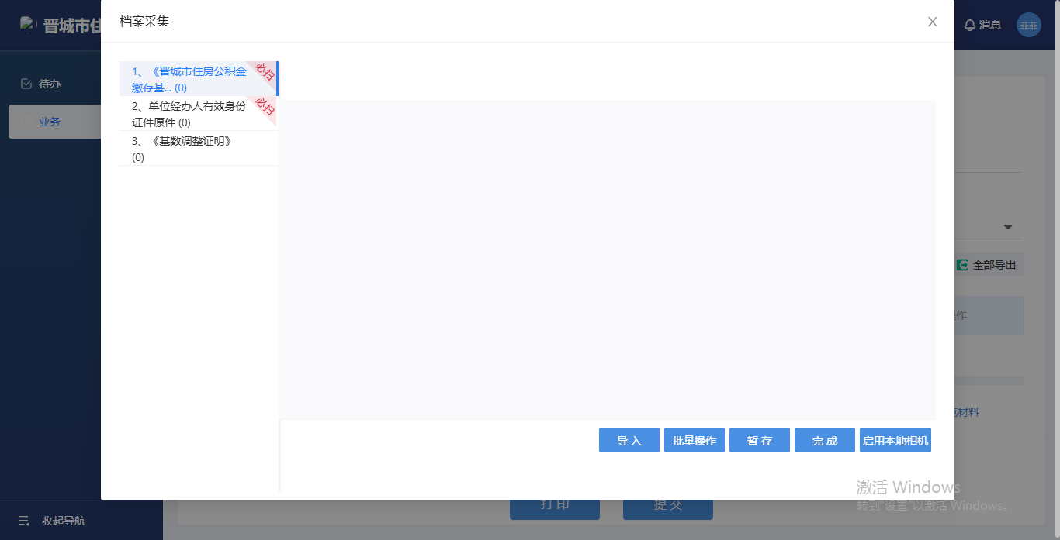
图9-3-2

9.4打印及其他页面按钮功能
（1）功能描述
可打印缴存人基数调整清册并固化到附件材料中；通过页面中的清册增加或者导入按钮或修改按钮或删除按钮，对缴存人基数调整关联清册进行对应操作；
（2）操作描述
1.点击打印按钮可打印缴存人基数调整清册并固化到附件材料中。如图9-4-1
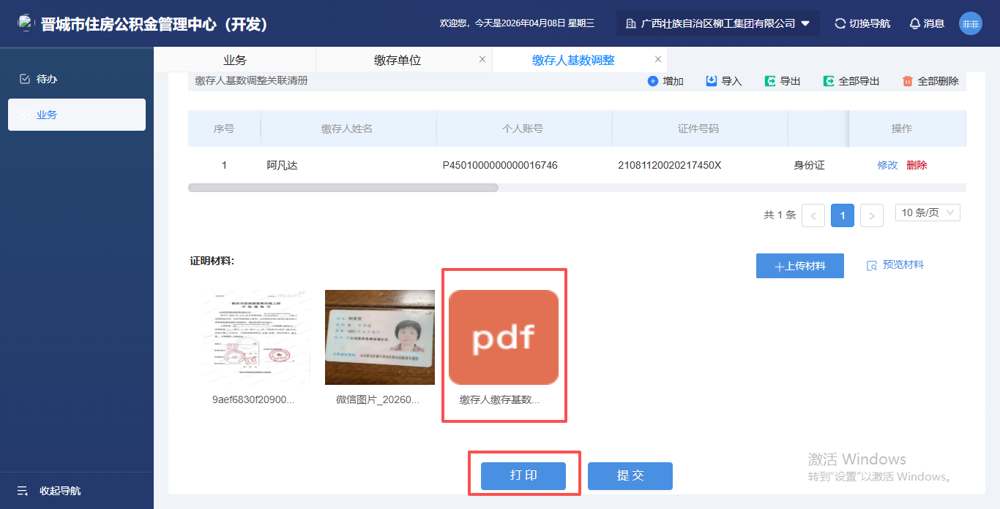
图9-4-1
2.点击页面中的清册增加或者导入按钮，对缴存人基数调整关联清册进行新增操作；点击页面中的清册修改按钮，对缴存人基数调整关联清册进行修改操作；点击页面中的清册删除按钮，对缴存人基数调整关联清册进行删除操作。如图9-4-2，图9-4-3
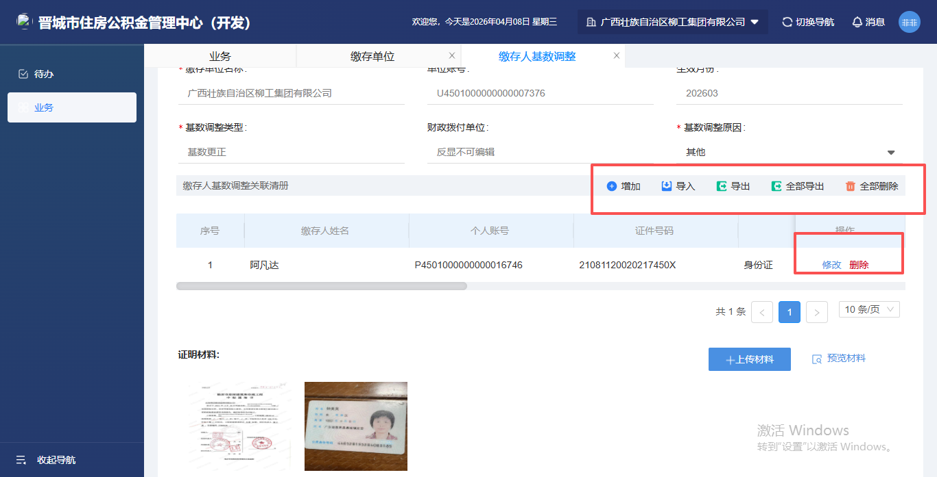
图9-4-2
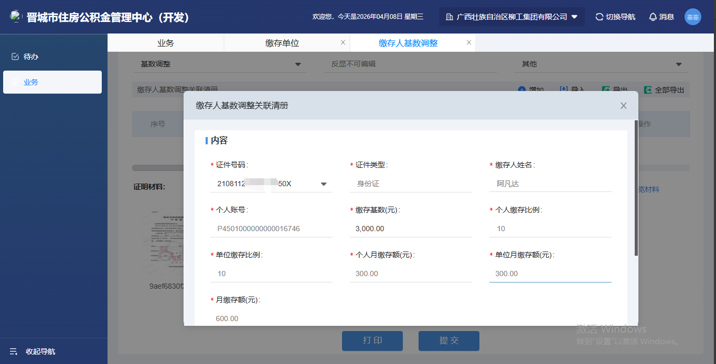
图9-4-3

9.5提交
（1）功能描述
将录入的数据提交审批，审批通过后，缴存人基数调整业务办理成功。
（2）操作描述
点击页面底部按钮提交按钮，弹出“提交成功”的提示。查看已发，可正常查看已发起的业务审批状态。如图9-5-1
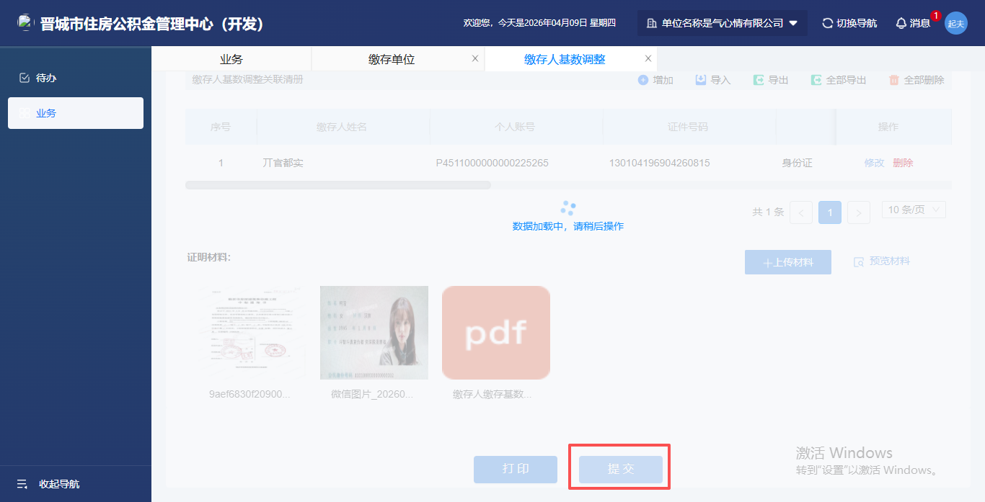

图9-5-1

9.6审批
- 功能描述
柜员登录桌面端后可以将提交的业务进行审批、退回、撤销、异常处理。
（2）操作描述
点击页面底部退回、审批通过按钮，对业务进行审批、退回、撤销、异常处理，查看已发、已办，可查看该笔业务的审批状态，如图9-6-1。
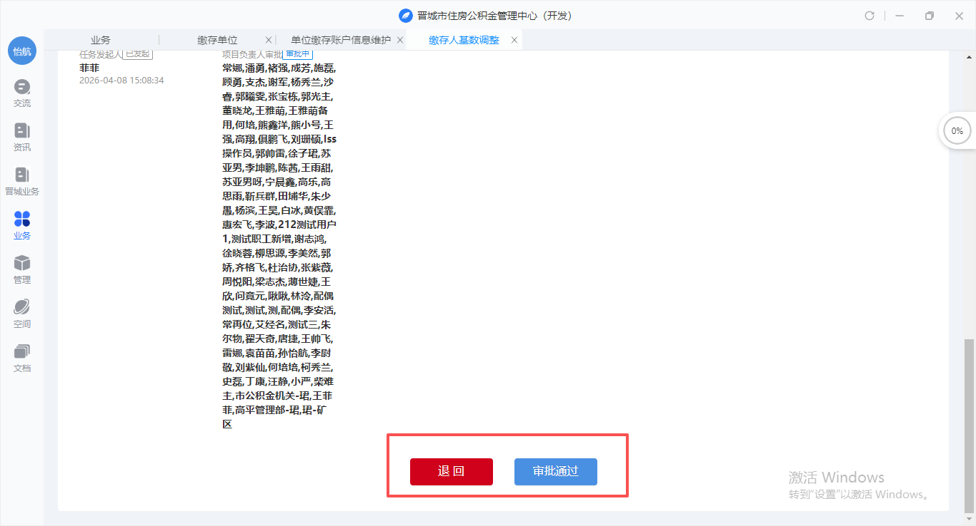
图9-6-1

9.7清册流水查询
（1）功能描述
对已提交的业务、历史业务进行查看。
（2）操作描述
选择缴存单位缴存人基数调整记录流水，输入筛选条件，可以不选也可以录入单条件或多条件进行查询该笔业务信息，如图9-7-1

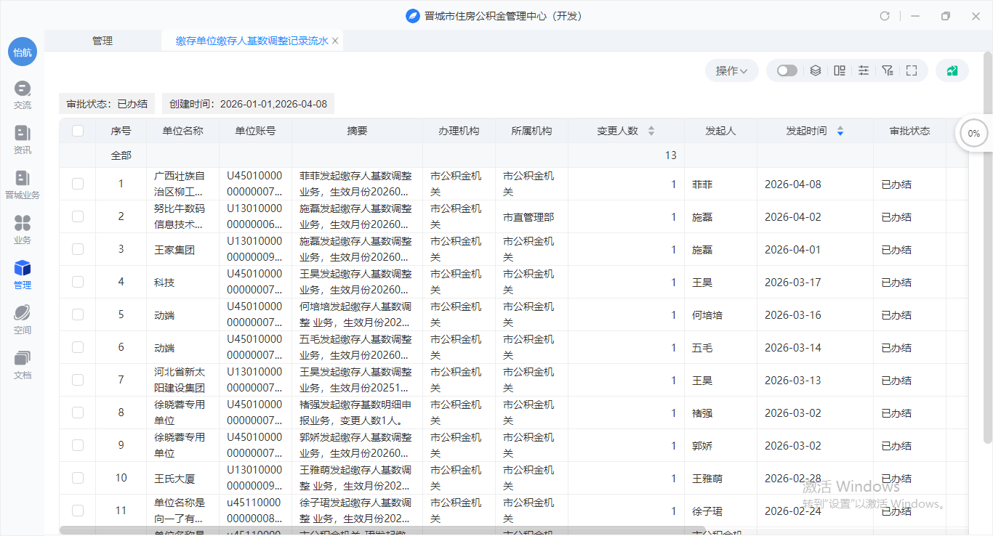
图9-7-1

10、缴存单位缴存证明申请
选择缴存单位业务关联方，选择缴存单位中的缴存单位汇补缴进入缴存单位缴存证明申请业务办理，如图10-1、10-2。
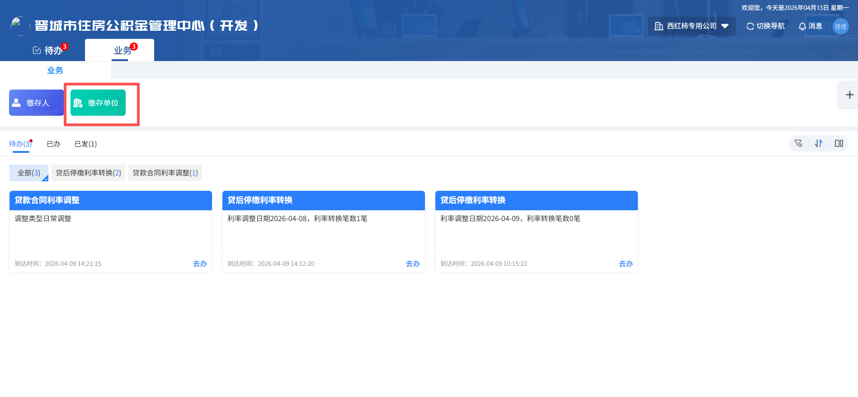
图10-1
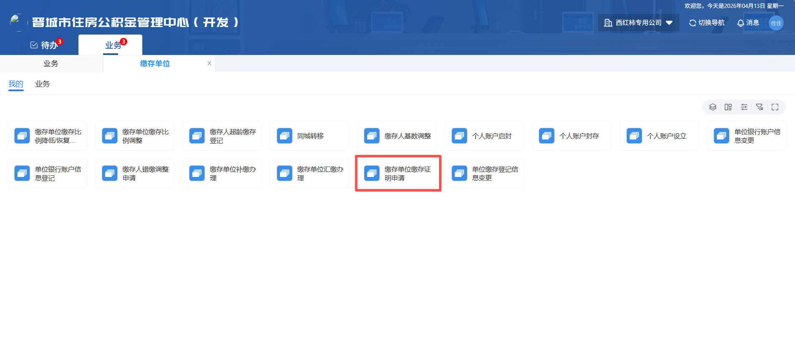
图10-2

10.1申请页面
（1）功能描述
为缴存单位进行缴存单位缴存证明申请业务办理。
（2）操作描述
根据页面提示内容、业务办理规则进行信息填报，填写无误后可进行后续业务操作。如图10-1-1
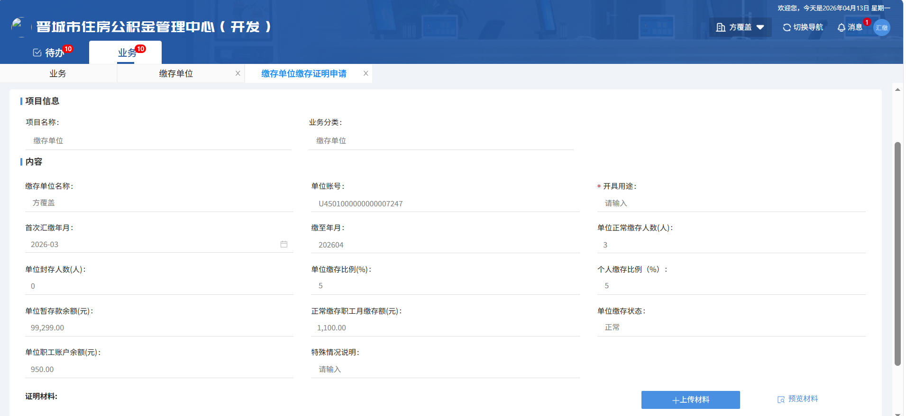
图10-1-1

10.2子事项
不涉及此功能

10.3材料项
（1）功能描述
可添加，查看，删除业务材料
（2）操作描述
点击上传材料按钮，进入档案采集页面，点击导入按钮可选择本地图片上传，也可通过高拍仪进行拍摄，上传完成后点击完成按钮进行提交。如图10-3-1，图10-3-2
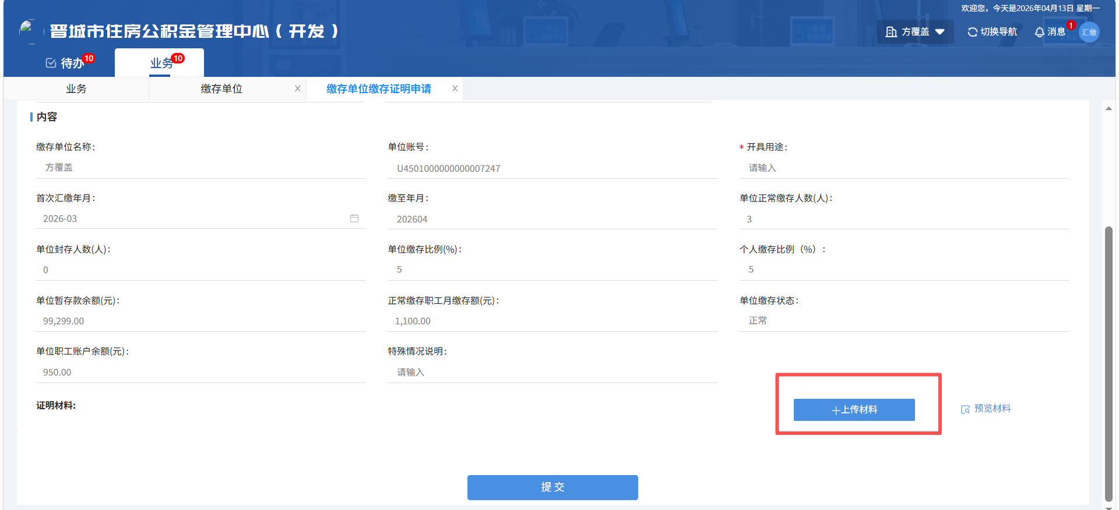
图10-3-1
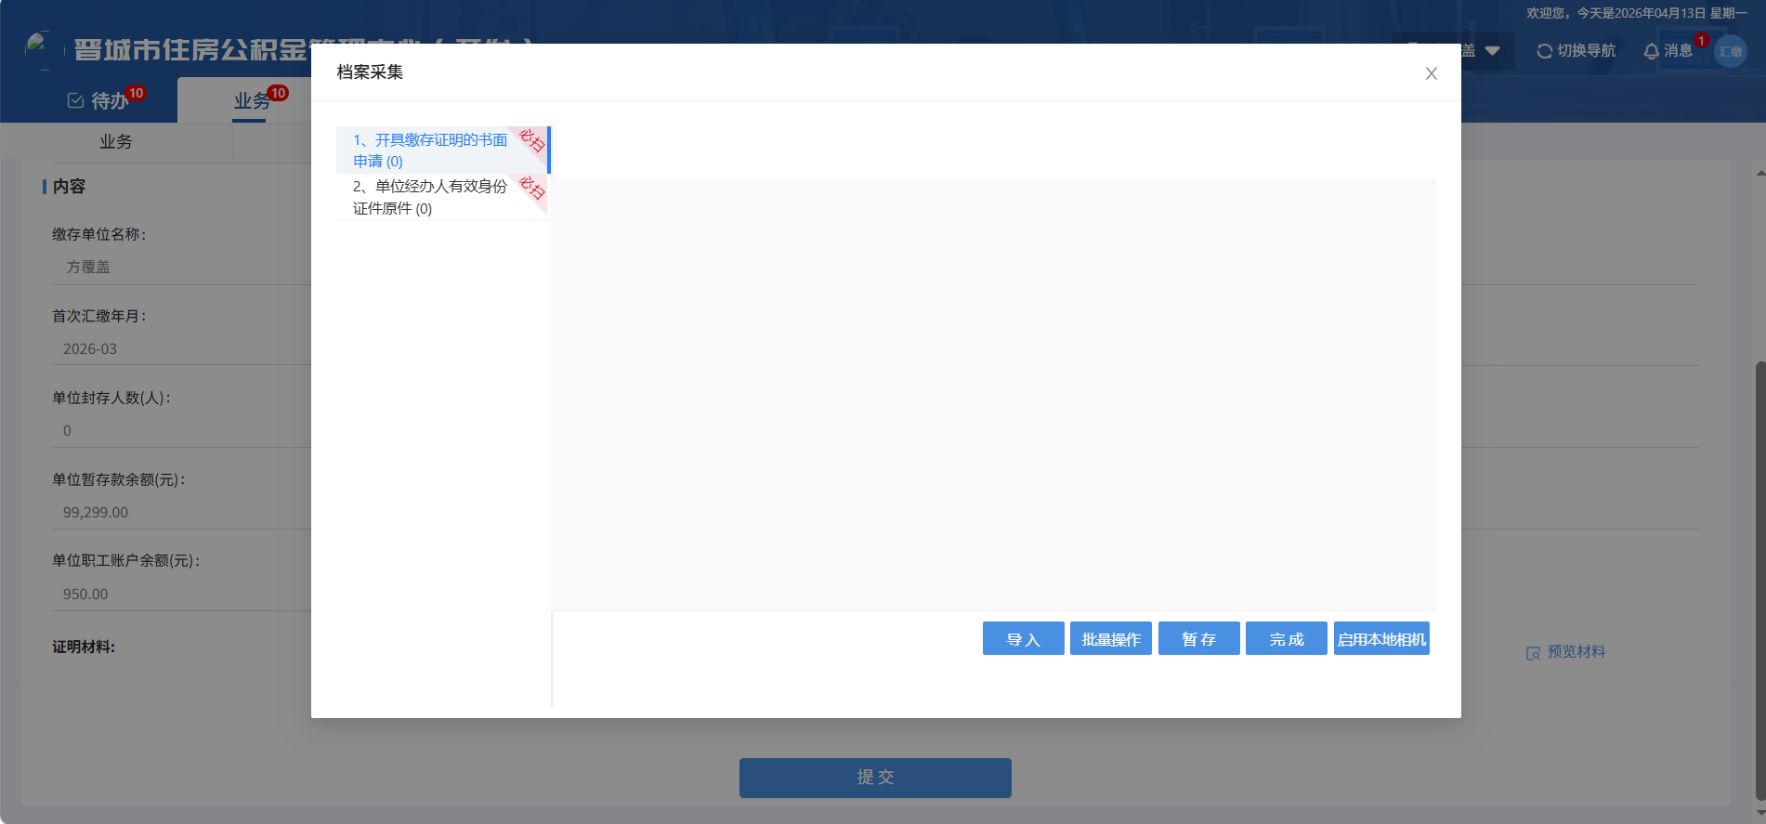
图10-3-2

10.4打印及其他页面按钮功能
不涉及此功能

10.5提交
（1）功能描述
将录入的数据提交审批，审批通过后，缴存单位缴存证明申请业务办理成功。
（2）操作描述
点击页面底部按钮提交按钮，弹出“提交成功”的提示。查看已发，可正常查看已发起的业务审批状态。如图10-5-1，图10-5-2
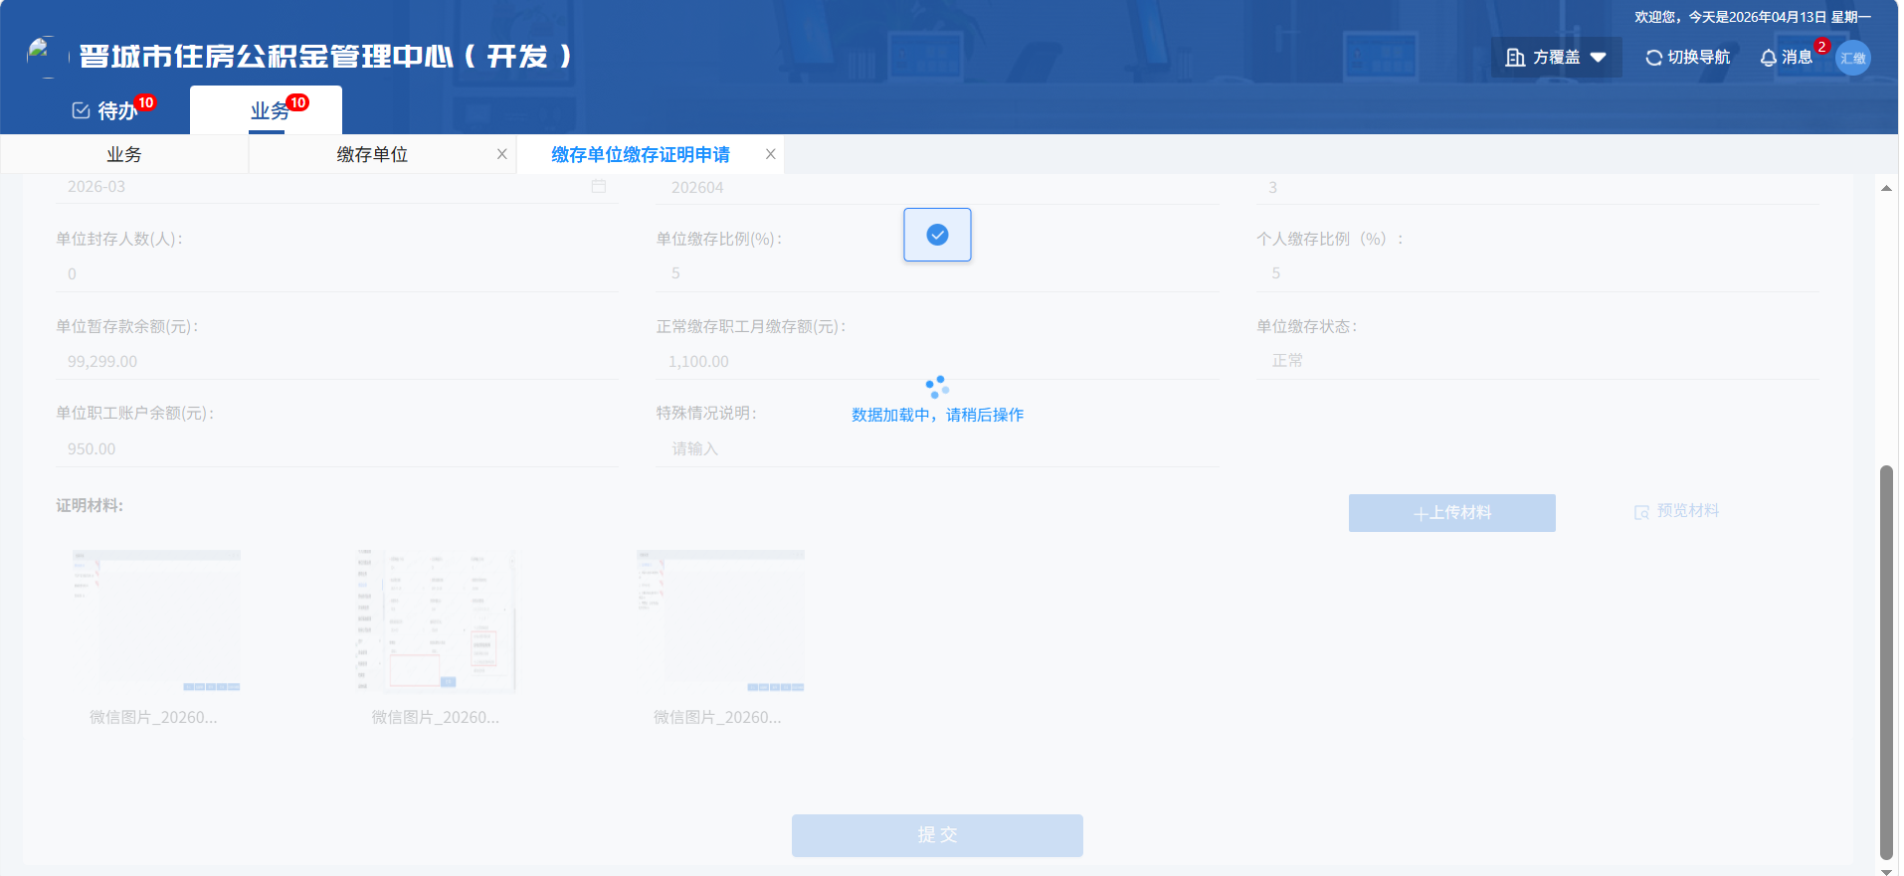
图10-5-1
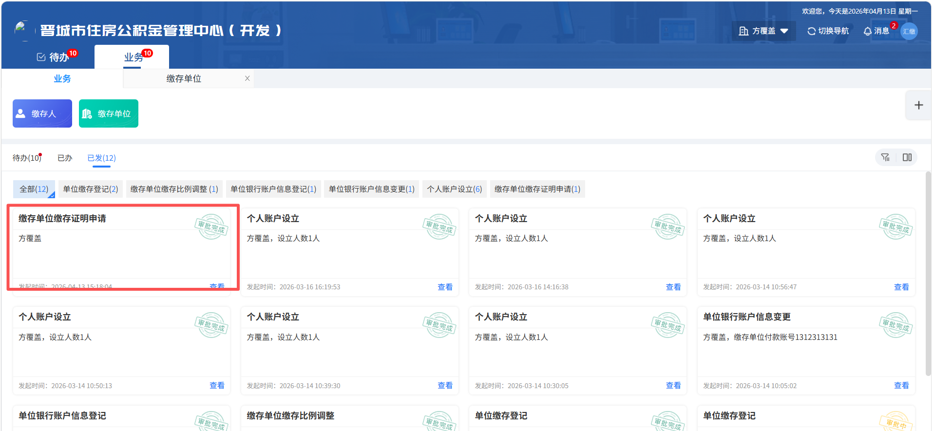
图10-5-2

10.6审批
不涉及此功能

10.7清册流水查询
（1）功能描述
对已提交的业务、历史业务进行查看。
（2）操作描述
选择缴存单位缴存证明开具记录流水，输入筛选条件，可以不选也可以录入单条件或多条件进行查询该笔业务信息，如图10-7-1
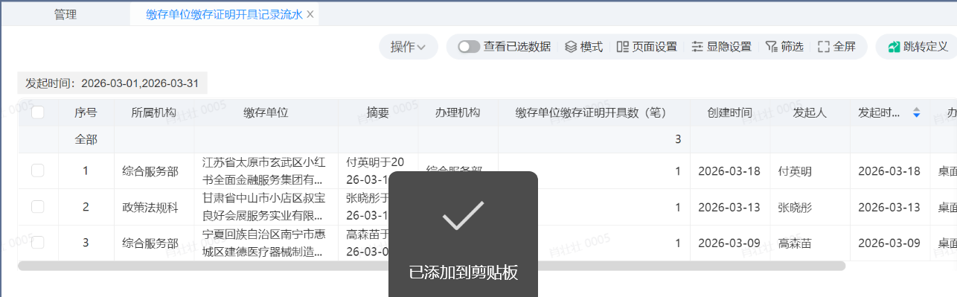
图10-7-1

11、缴存单位汇缴办理
选择缴存单位业务关联方，选择缴存单位中的缴存单位汇补缴进入缴存单位汇缴办理业务办理，如图11-1、11-2。
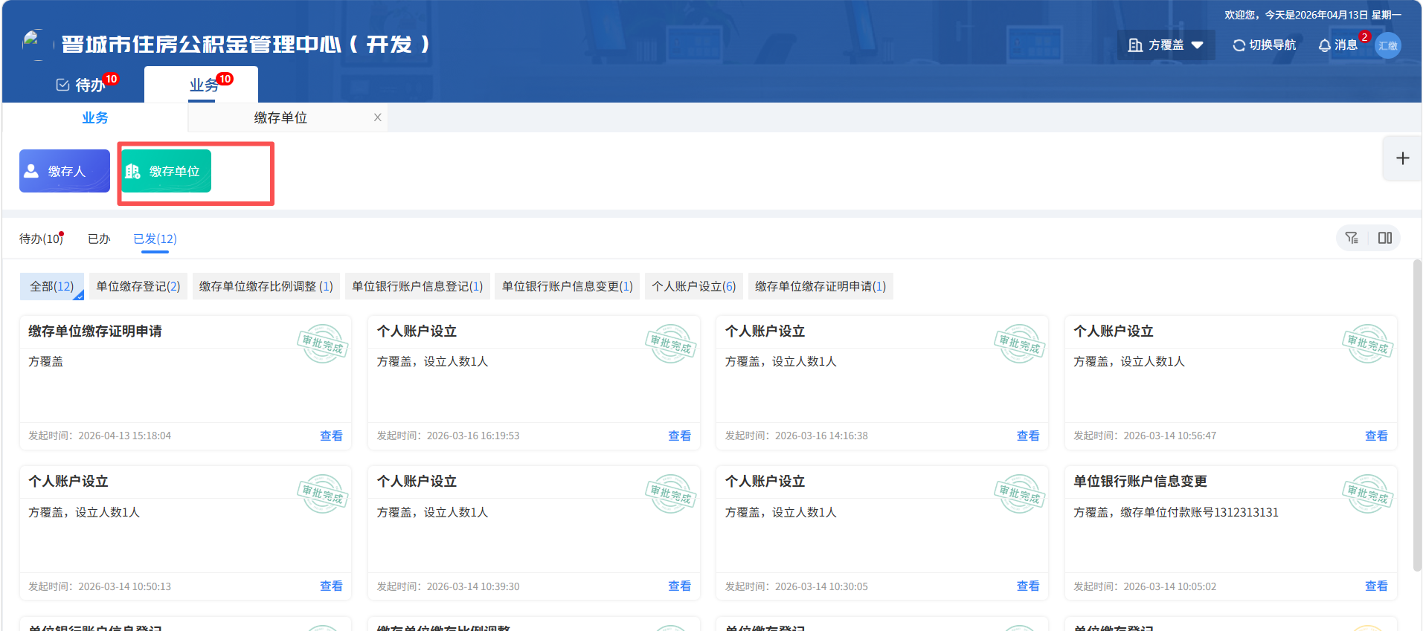图11-1
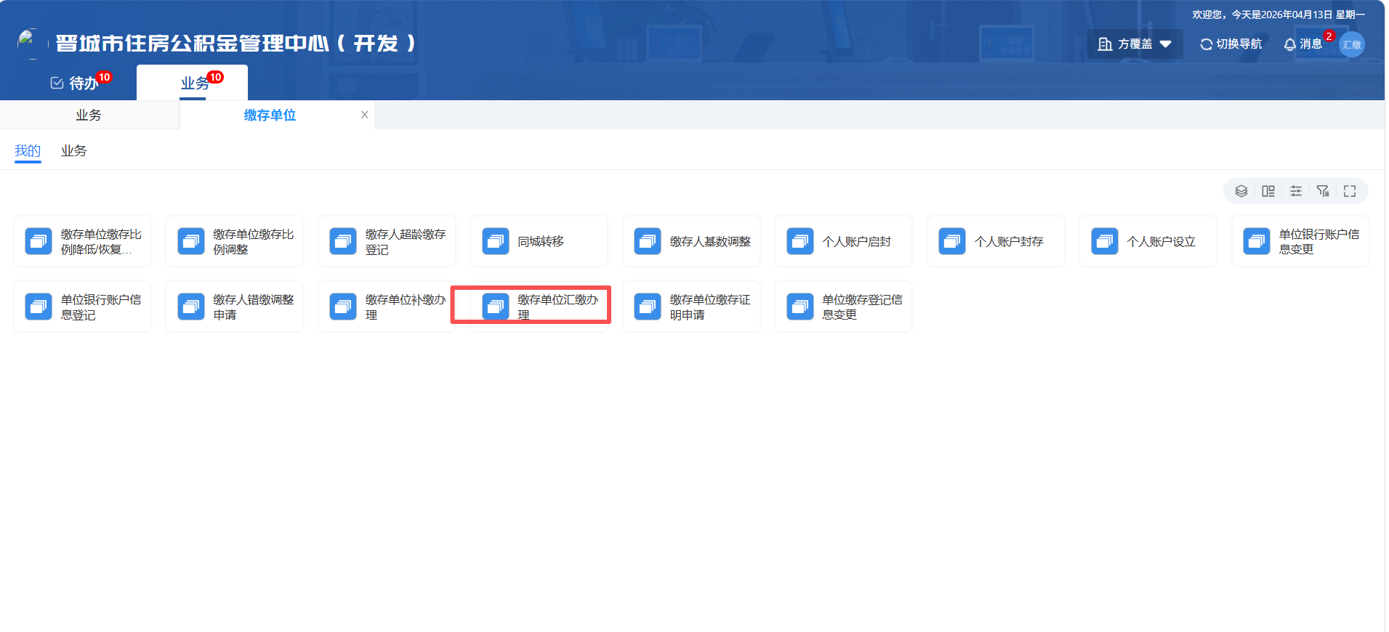
图11-2

11.1申请页面
（1）功能描述
为缴存单位进行缴存单位汇缴办理业务办理。
（2）操作描述
根据页面提示内容、业务办理规则进行信息填报，填写无误后可进行后续业务操作。如图11-1-1
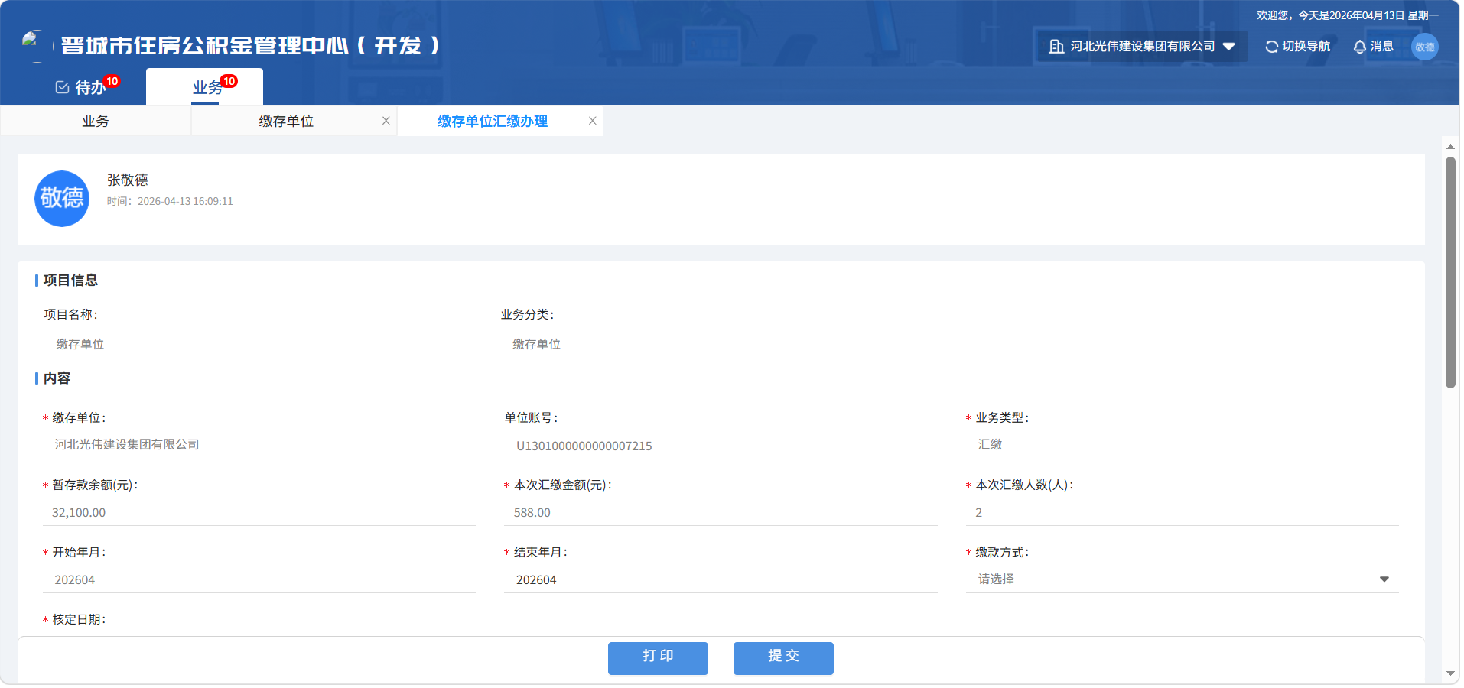
图11-1-1

11.2子事项
- 功能描述
通过页面中的缴存人汇缴明细清册，汇缴核定变更清册，汇缴缴存人超龄清册的导出按钮，进行信息的导出。
- 操作描述
- 点击页面中的导出按钮，根据页面提示内容、业务办理规则进行信息填报，填写无误后可进行后续业务操作。如图11-2-1
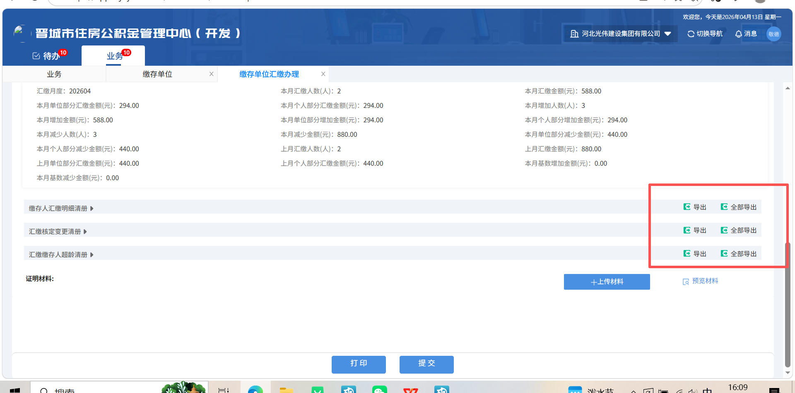
图11-2-1

11.3材料项
（1）功能描述
可添加，查看，删除业务材料
（2）操作描述
点击上传材料按钮，进入档案采集页面，点击导入按钮可选择本地图片上传，也可通过高拍仪进行拍摄，上传完成后点击完成按钮进行提交。如图11-3-1，图11-3-2
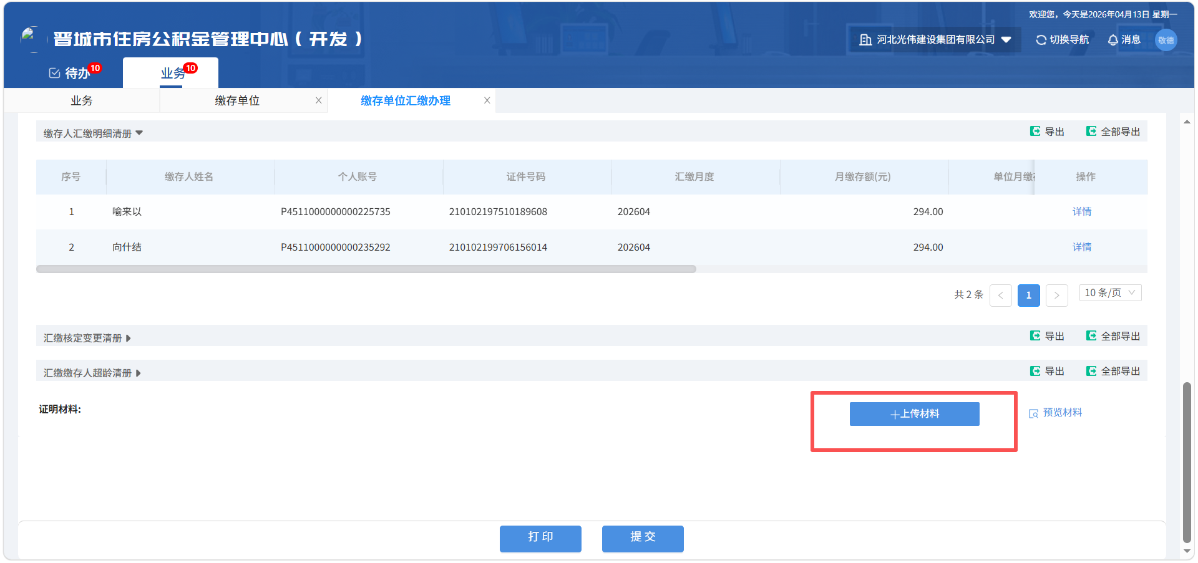
图11-3-1
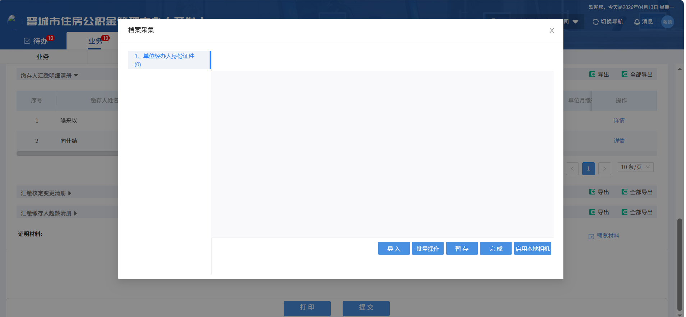
图11-3-2

11.4打印及其他页面按钮功能
- 功能描述
可打印住房公积金汇缴书和缴存单位汇缴办理清册和住房公积金汇缴变更清册并固化到附件材料中。
（2）操作描述
点击打印按钮，可打印住房公积金汇缴书和缴存单位汇缴办理清册和住房公积金汇缴变更清册并固化到附件材料中。如图11-4-1，图11-4-2
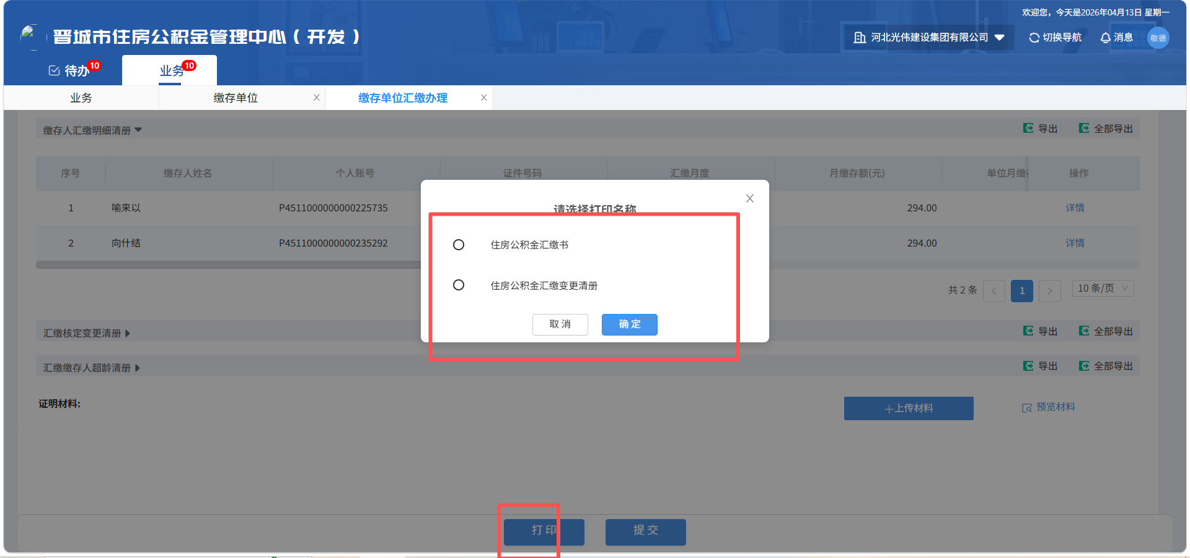
图11-4-1

11.5提交
（1）功能描述
将录入的数据提交审批，审批通过后，缴存单位汇缴办理业务办理成功。
（2）操作描述
点击页面底部按钮提交按钮，弹出“提交成功”的提示。查看已发，可正常查看已发起的业务审批状态。如图11-5-1，11-5-2
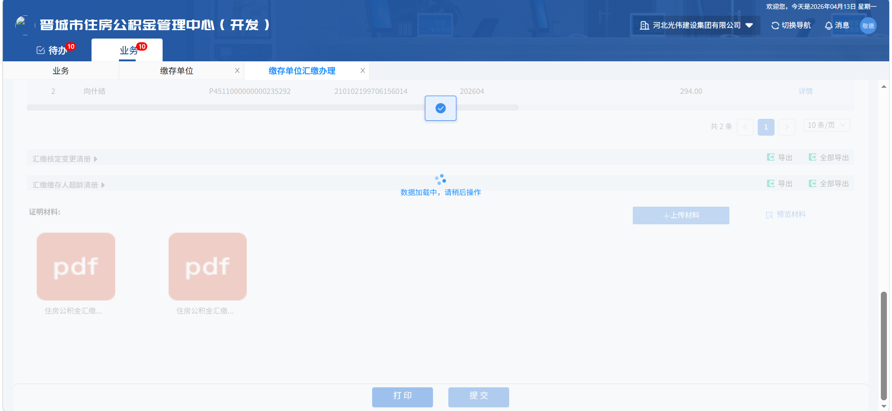
图11-5-1
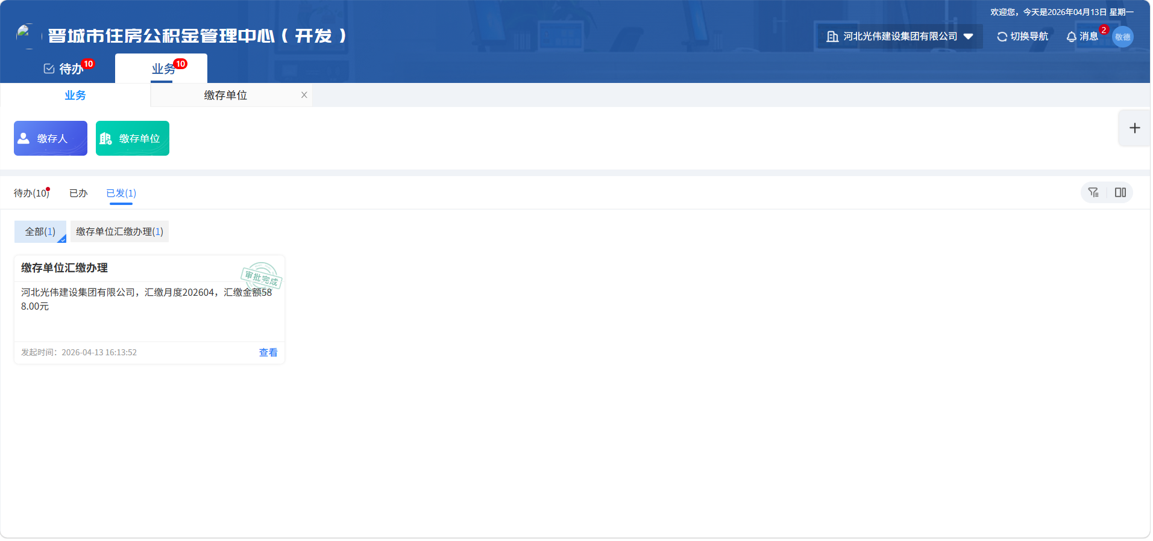
图11-5-2

11.6审批
不涉及此功能

11.7清册流水查询
（1）功能描述
对已提交的业务、历史业务进行查看。
（2）操作描述
选择缴存单位汇补缴核定记录流水 ，输入筛选条件，可以不选也可以录入单条件或多条件进行查询该笔业务信息，如图11-7-1
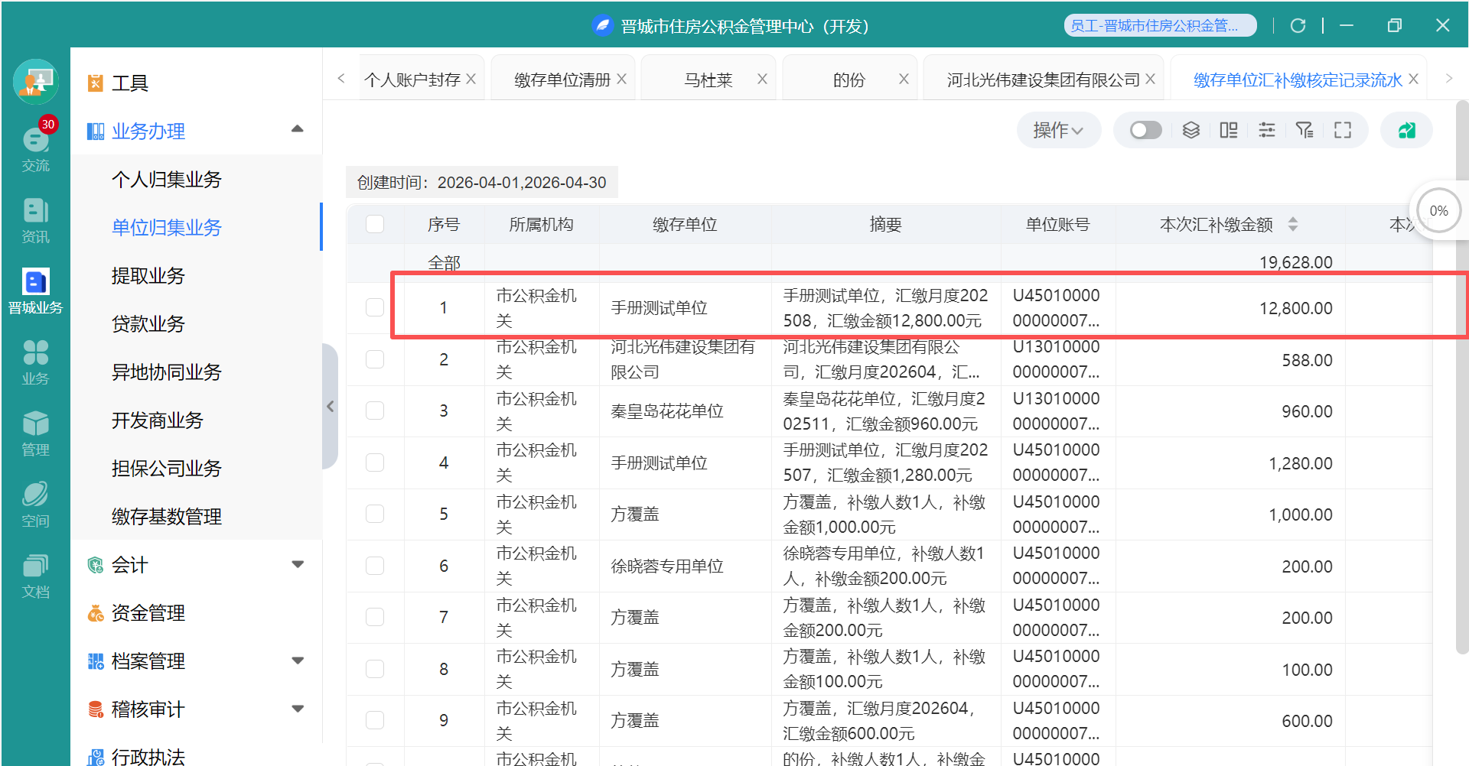
图11-7-1

12、缴存单位补缴办理
选择缴存单位业务关联方，选择缴存单位中的缴存单位汇补缴进入缴存单位补缴办理业务办理，如图12-1、12-2。
图12-1
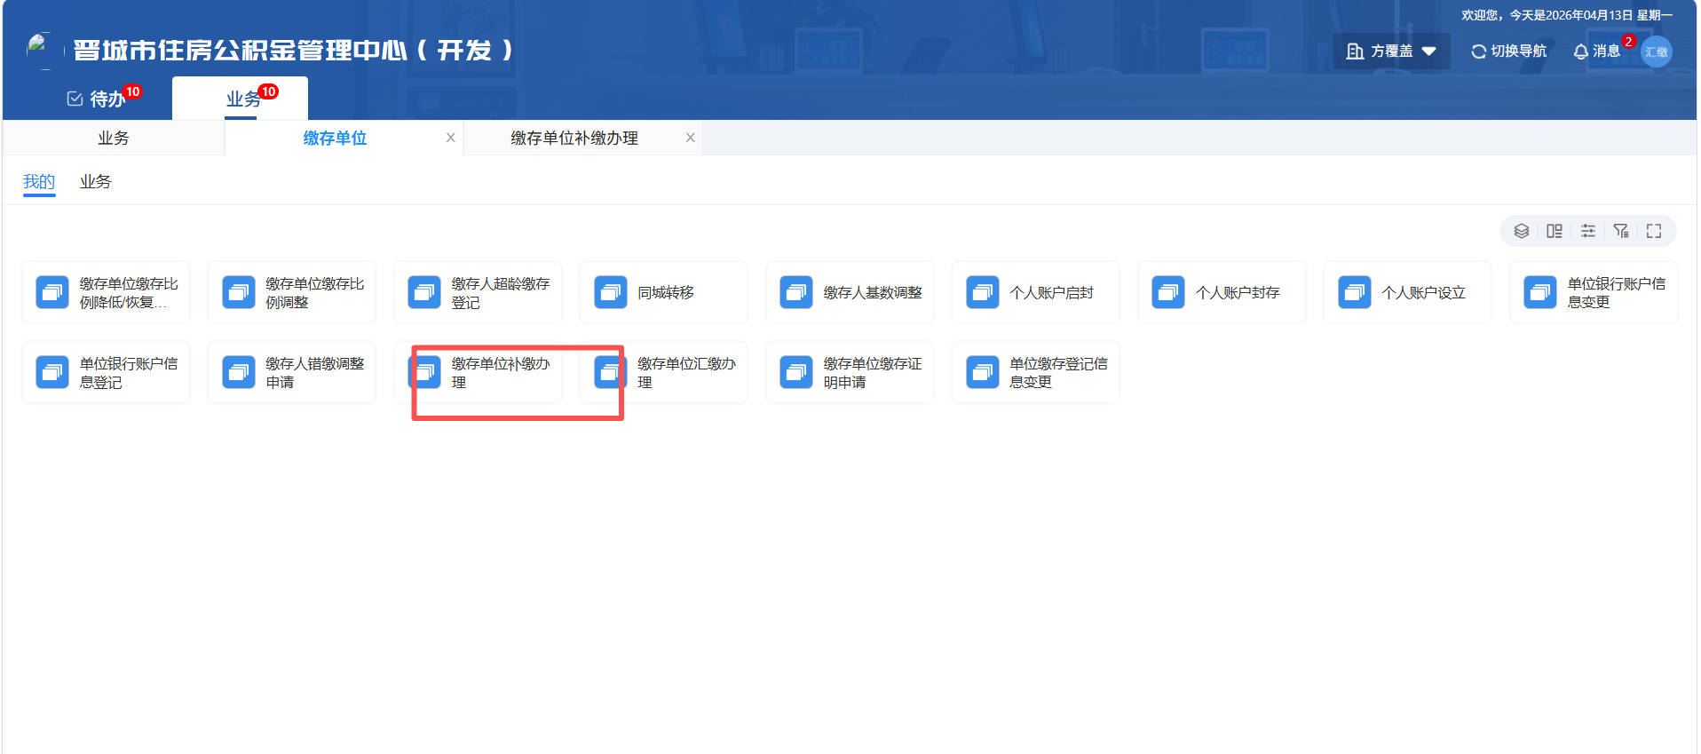
图12-2

12.1申请页面
（1）功能描述
为缴存单位进行缴存单位补缴办理业务办理。
（2）操作描述
根据页面提示内容、业务办理规则进行信息填报，填写无误后可进行后续业务操作。如图12-1-1
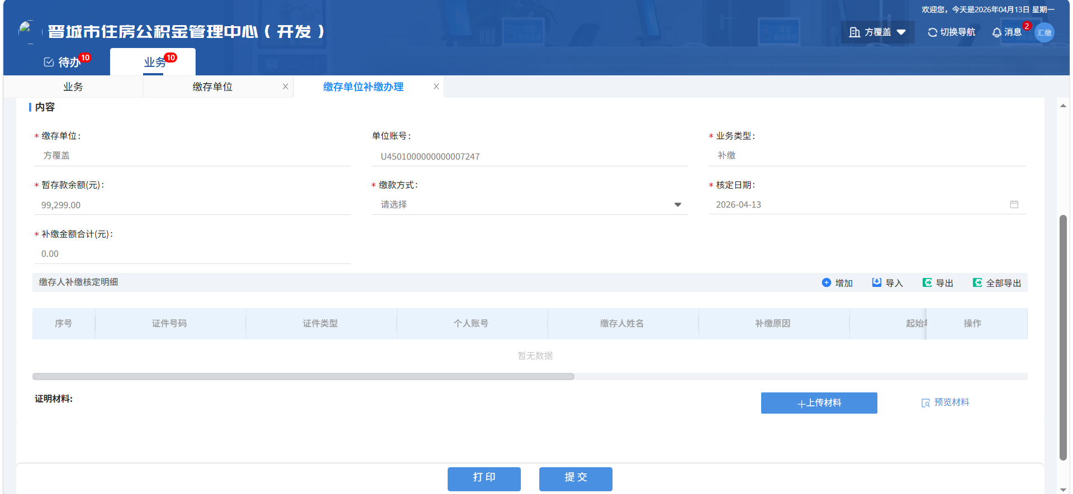
图12-1-1

12.2子事项
- 功能描述
通过页面中的清册增加，导入或导出按钮或修改按钮或删除按钮或详情按钮，对缴存人补缴核定明细信息进行对应操作；
- 操作描述
点击页面中的清册增加或者导入或导出按钮，对缴存人补缴核定明细信息进行新增操作；点击页面中的清册修改按钮，对缴存人补缴核定明细信息进行修改操作；点击页面中的清册删除按钮，对缴存人补缴核定明细信息进行删除操作；点击页面中的清册详情按钮，对缴存人补缴核定明细信息进行详情查看操作。如图12-2-1，图12-2-2
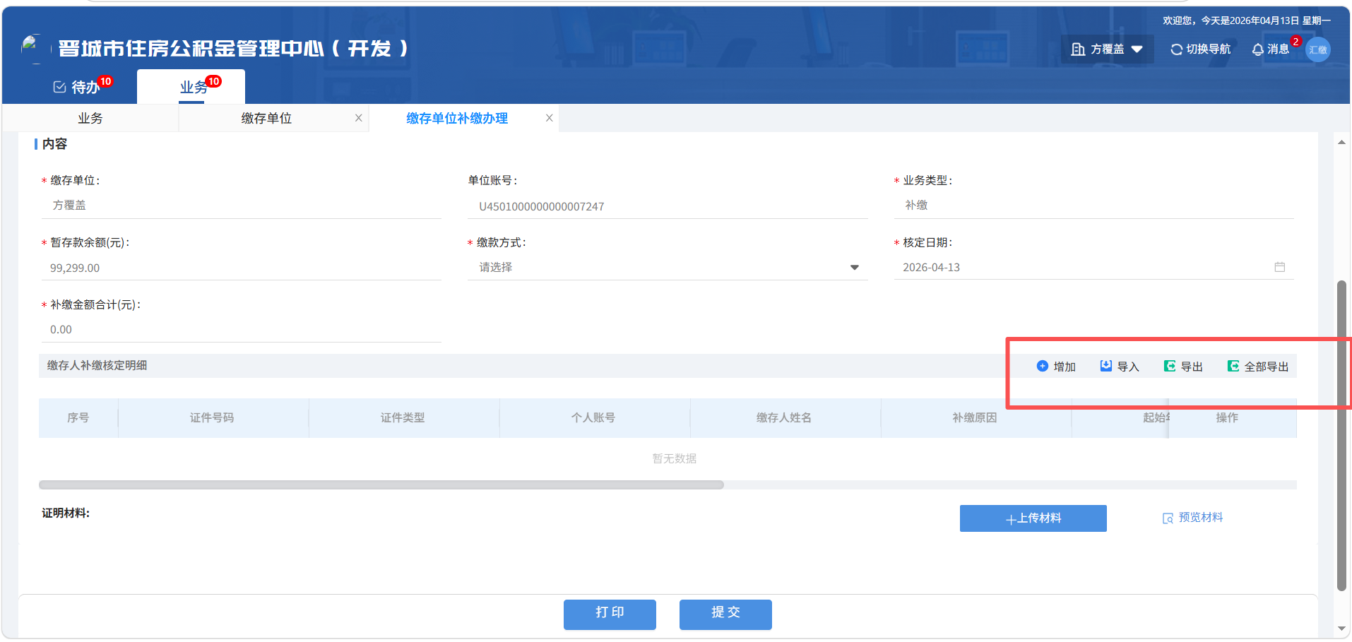
图12-2-1
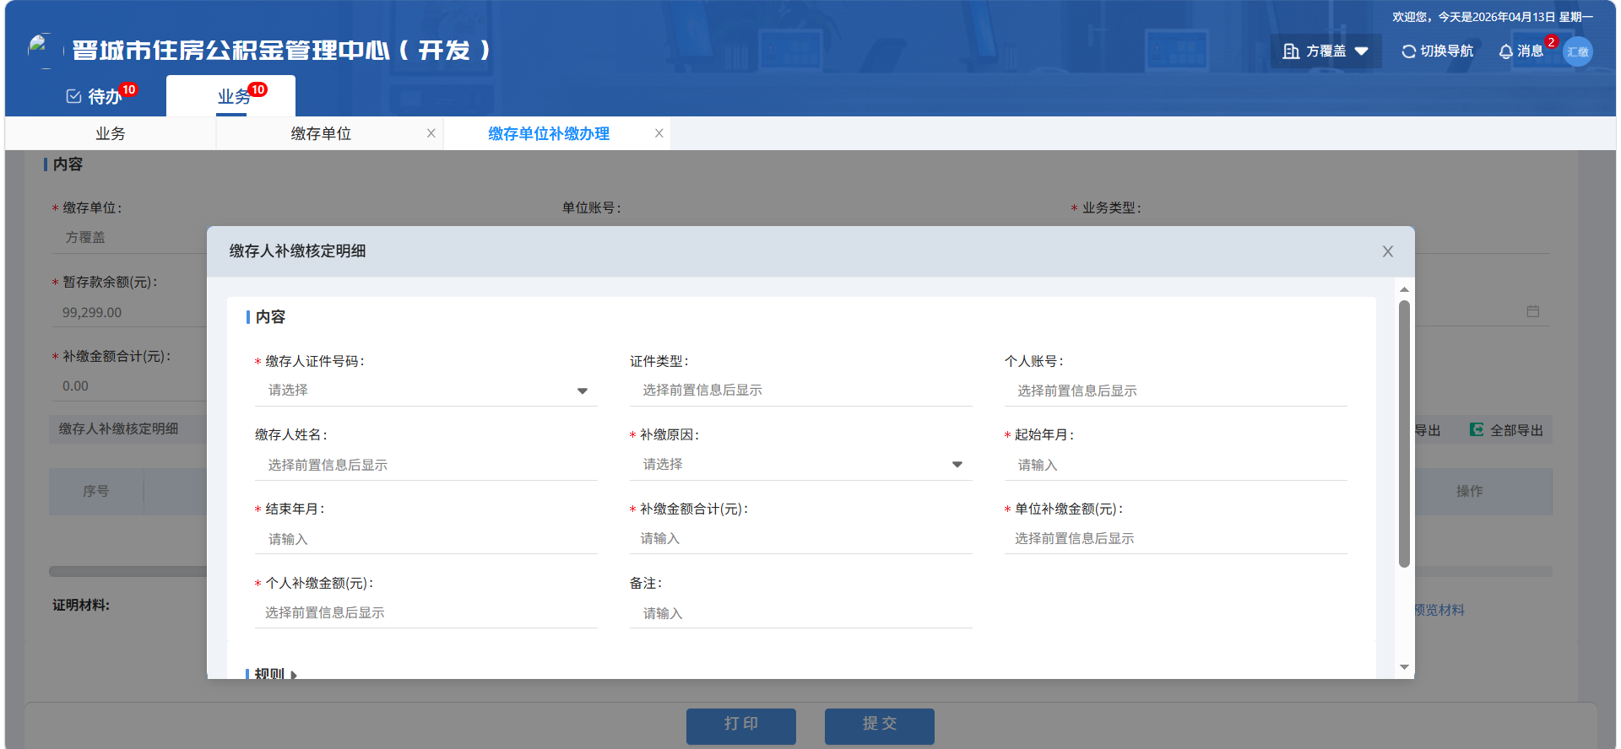
图12-2-2

12.3材料项
（1）功能描述
可添加，查看，删除业务材料
（2）操作描述
点击上传材料按钮，进入档案采集页面，点击导入按钮可选择本地图片上传，也可通过高拍仪进行拍摄，上传完成后点击完成按钮进行提交。如图12-3-1，图12-3-2
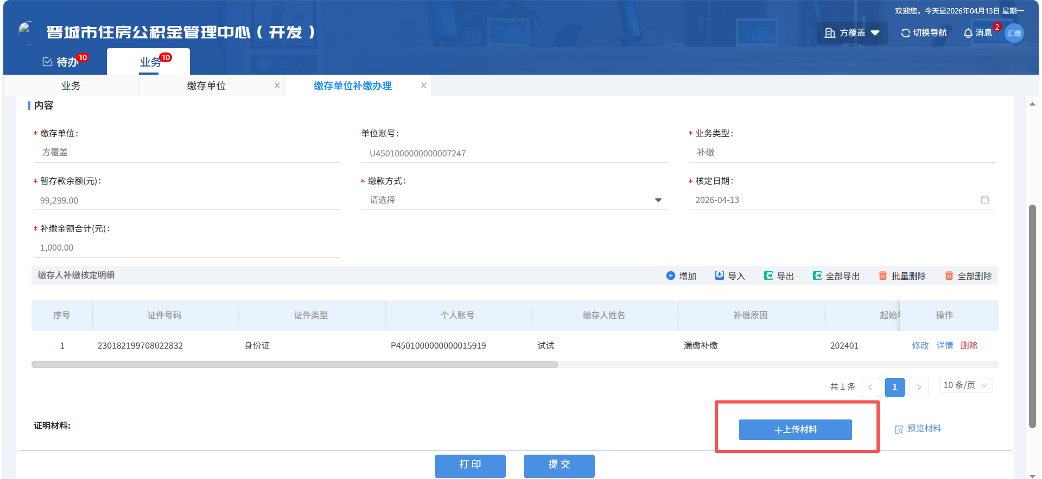
图12-3-1
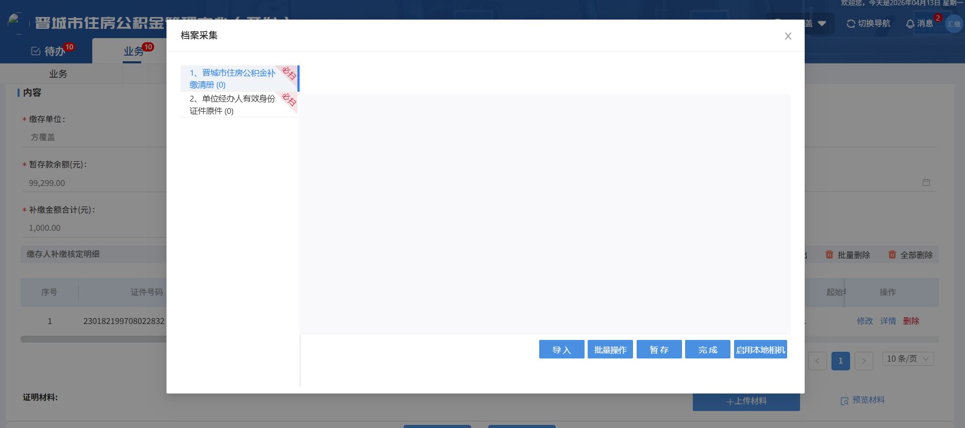
图12-3-2

12.4打印及其他页面按钮功能
- 功能描述
可打印缴存单位补缴办理凭证和缴存单位补缴清册并固化到附件材料中。
（2）操作描述
点击打印按钮，可打印缴存单位补缴办理凭证和缴存单位补缴清册并固化到附件材料中。如图12-4-1，图12-4-2
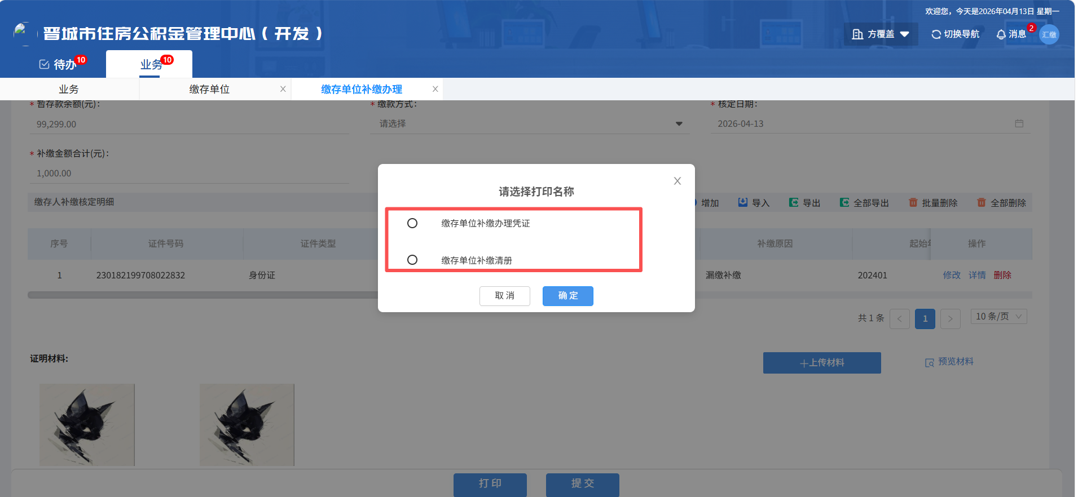
图12-4-1
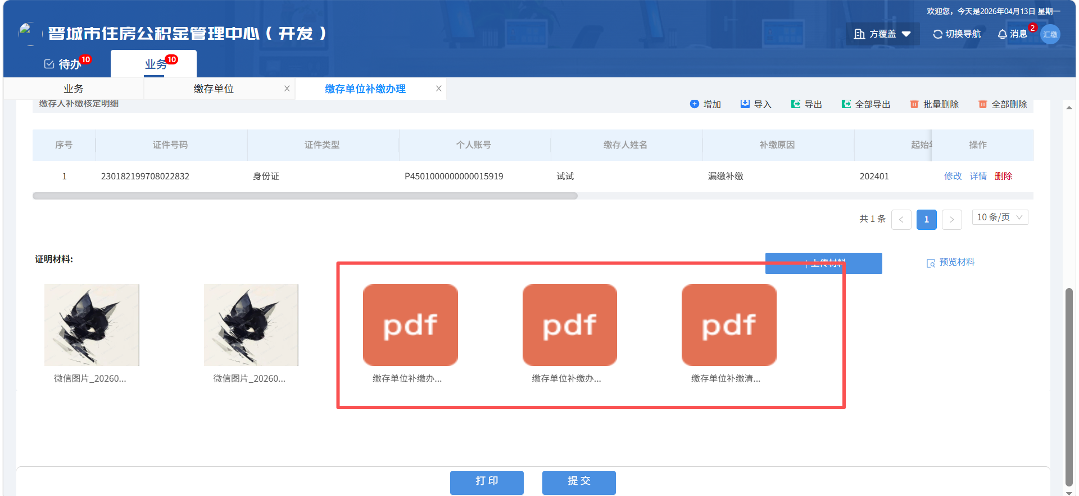
图12-4-2

12.5提交
（1）功能描述
将录入的数据提交审批，审批通过后，缴存单位补缴办理业务办理成功。
（2）操作描述
点击页面底部按钮提交按钮，弹出“提交成功”的提示。查看已发，可正常查看已发起的业务审批状态。如图12-5-1，12-5-2
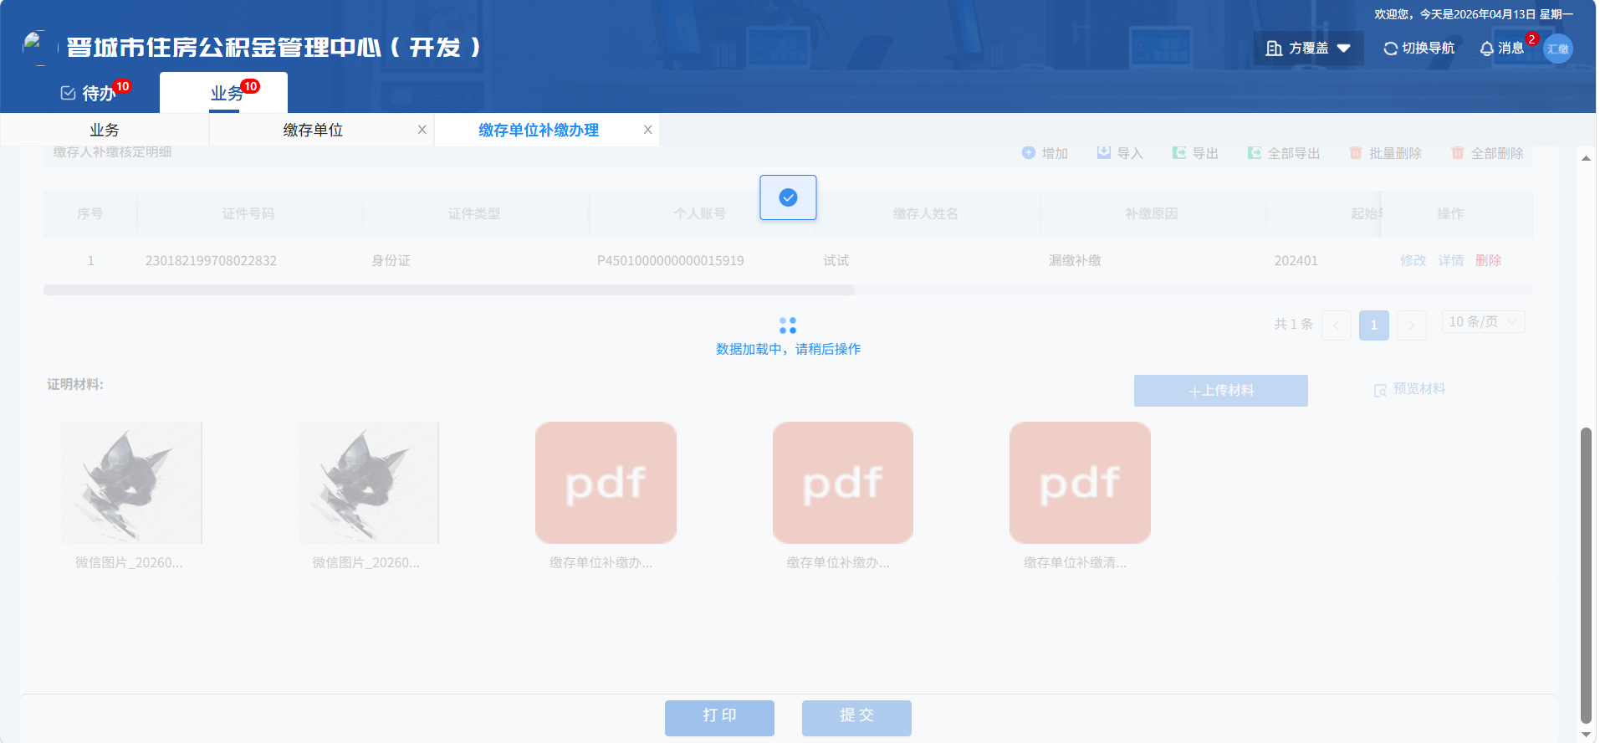
图12-5-1
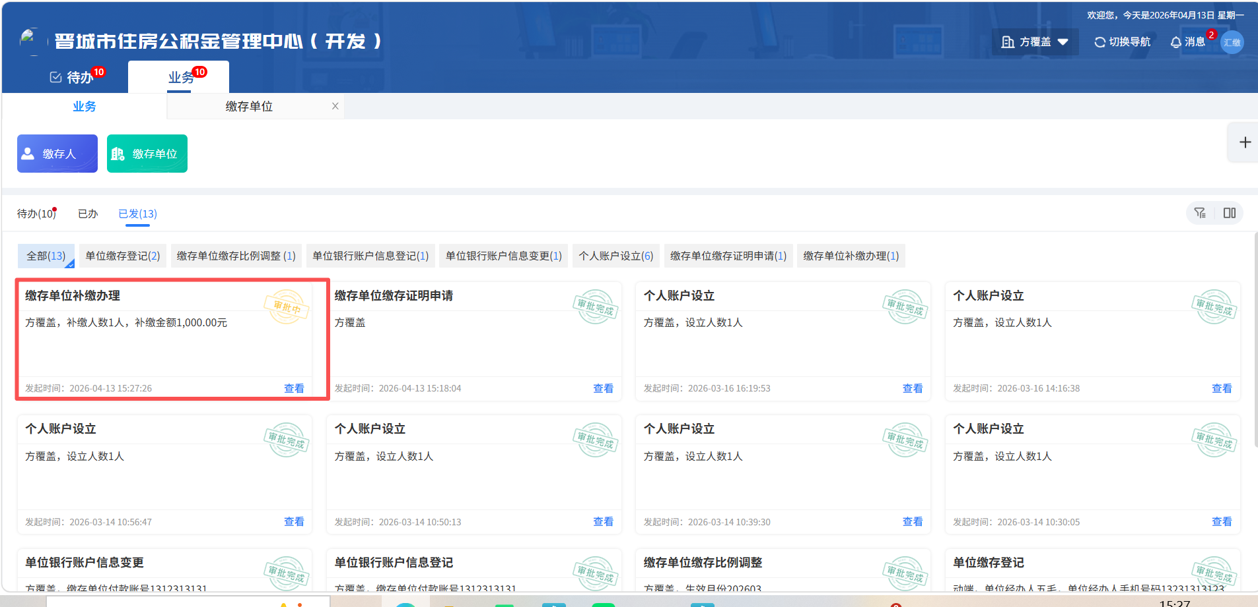
图12-5-2

12.6审批
- 功能描述
将提交的业务进行审批、退回、撤销、异常处理。
（2）操作描述
点击页面底部退回、办理中、审批通过按钮，对业务进行审批、退回、撤销、异常处理，查看已发、已办，可查看该笔业务的审批状态，如图12-6-1。
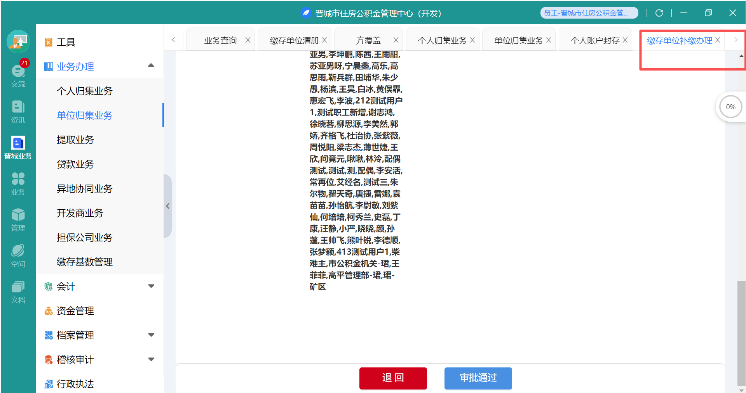
图12-6-1

12.7清册流水查询
（1）功能描述
对已提交的业务、历史业务进行查看。
（2）操作描述
选择缴存单位汇补缴核定记录流水，输入筛选条件，可以不选也可以录入单条件或多条件进行查询该笔业务信息，如图12-7-1
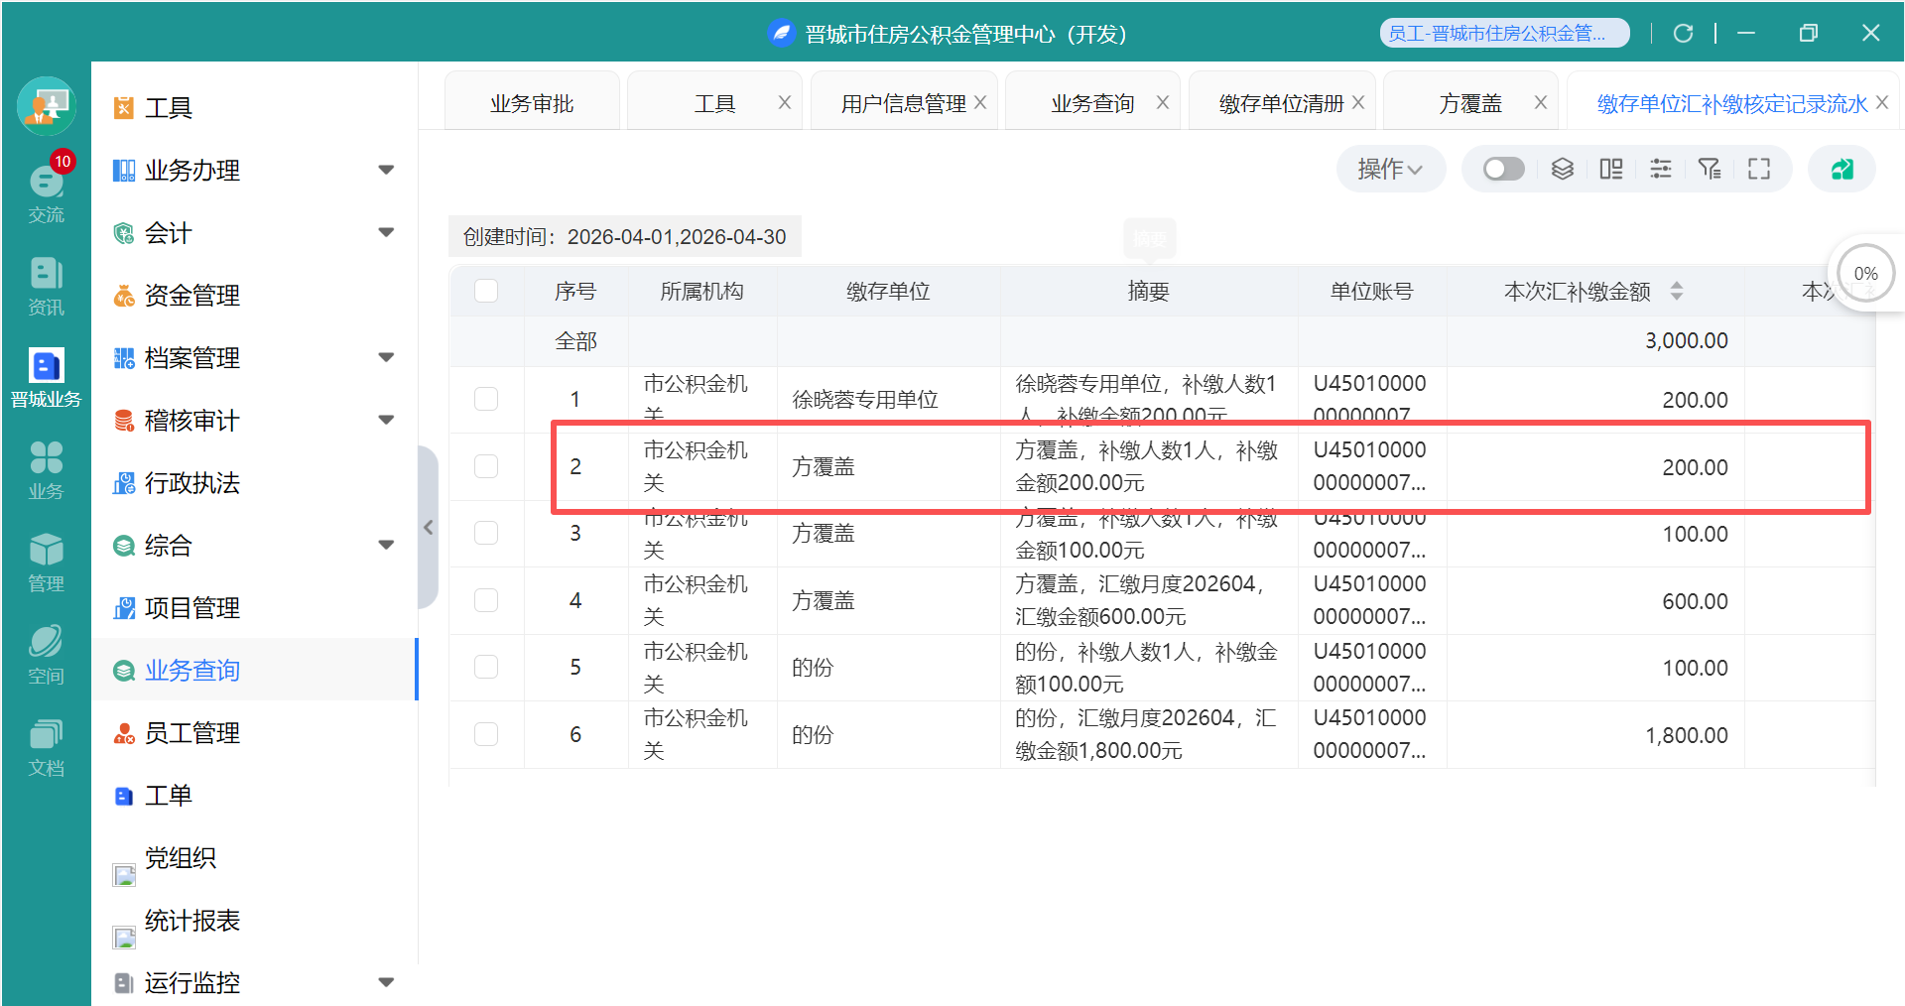
图12-7-1

13、缴存人超龄缴存登记
选择缴存单位业务关联方，选择缴存单位中的汇补缴人员调整进入缴存人超龄缴存登记业务办理，如图13-1、13-2。
图13-1
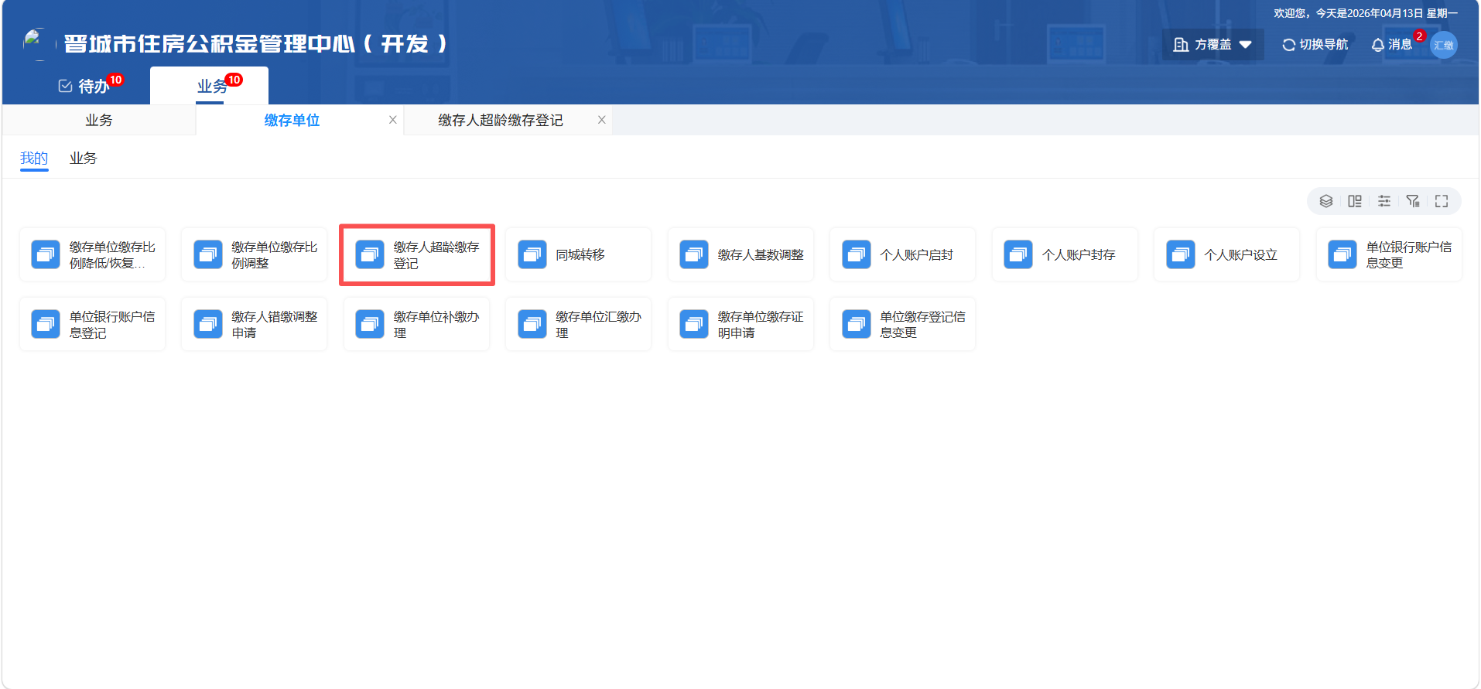
图13-2

13.1申请页面
（1）功能描述
为缴存单位进行缴存人超龄缴存登记业务办理。
（2）操作描述
根据页面提示内容、业务办理规则进行信息填报，填写无误后可进行后续业务操作。如图13-1-1
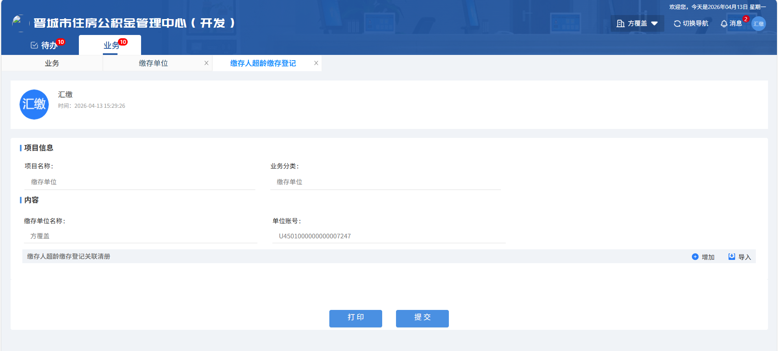
图13-1-1

13.2子事项
- 功能描述
通过页面中的清册增加或者导入按钮或修改按钮或删除按钮，对缴存人超龄缴存登记关联清册信息进行对应操作；
- 操作描述
点击页面中的清册增加或者导入按钮，对缴存人超龄缴存登记关联清册信息进行新增操作；点击页面中的清册修改按钮，对缴存人超龄缴存登记关联清册信息进行修改操作；点击页面中的清册删除按钮，对缴存人超龄缴存登记关联清册信息进行删除操作。如图13-2-1，图13-2-2
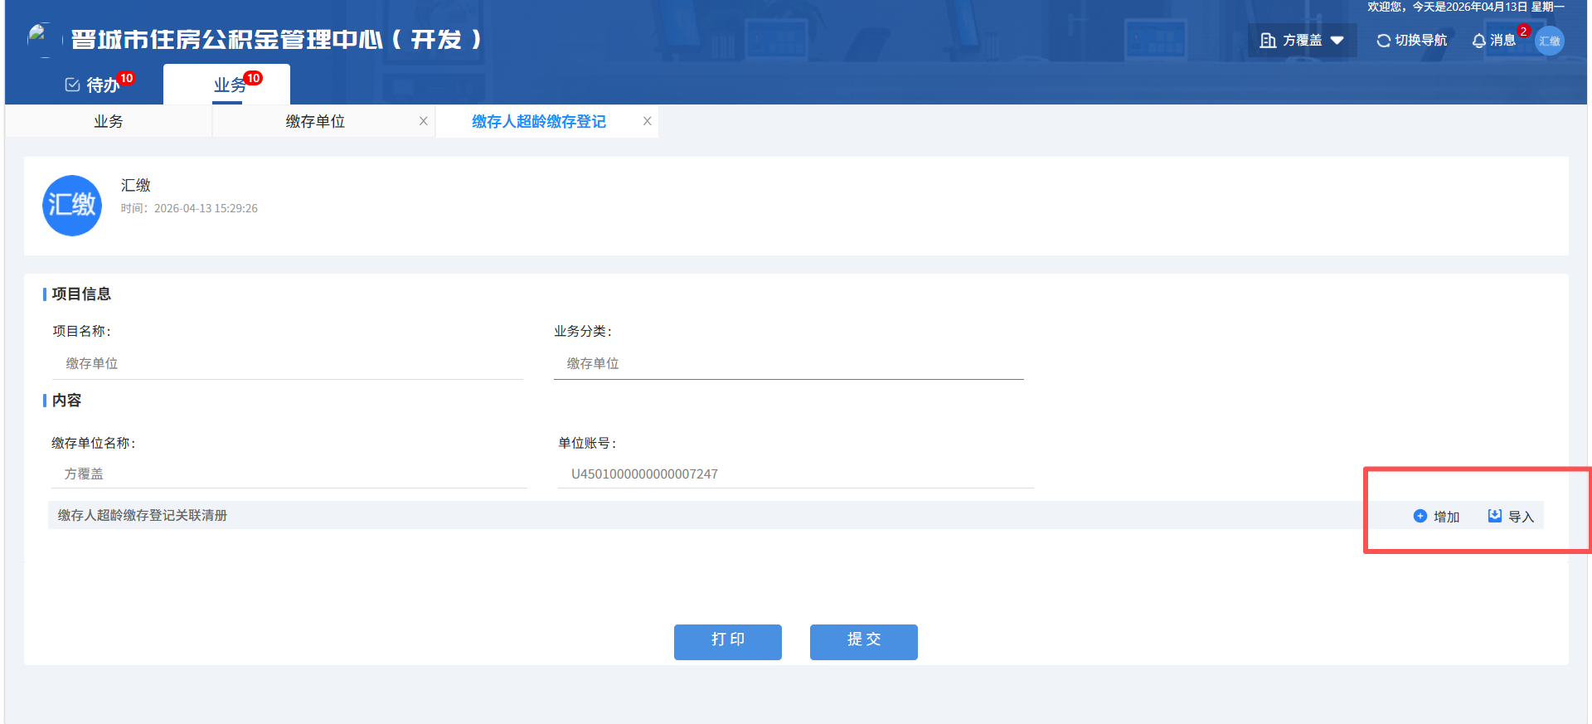
图13-2-1
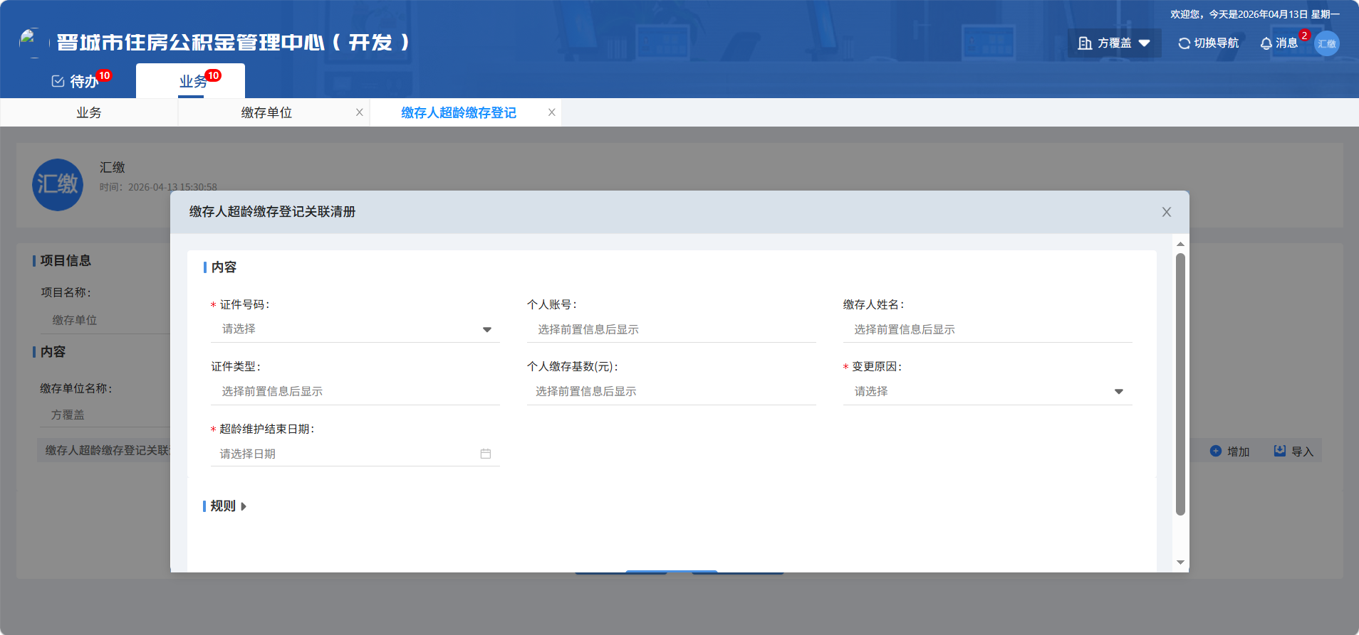
图13-2-2

13.3材料项
功能不涉及此功能

13.4打印及其他页面按钮功能
- 功能描述
可打印缴存人超龄缴存登记凭证并固化到附件材料中。
（2）操作描述
点击打印按钮，可打印缴存人超龄缴存登记凭证并固化到附件材料中。如图13-4-1
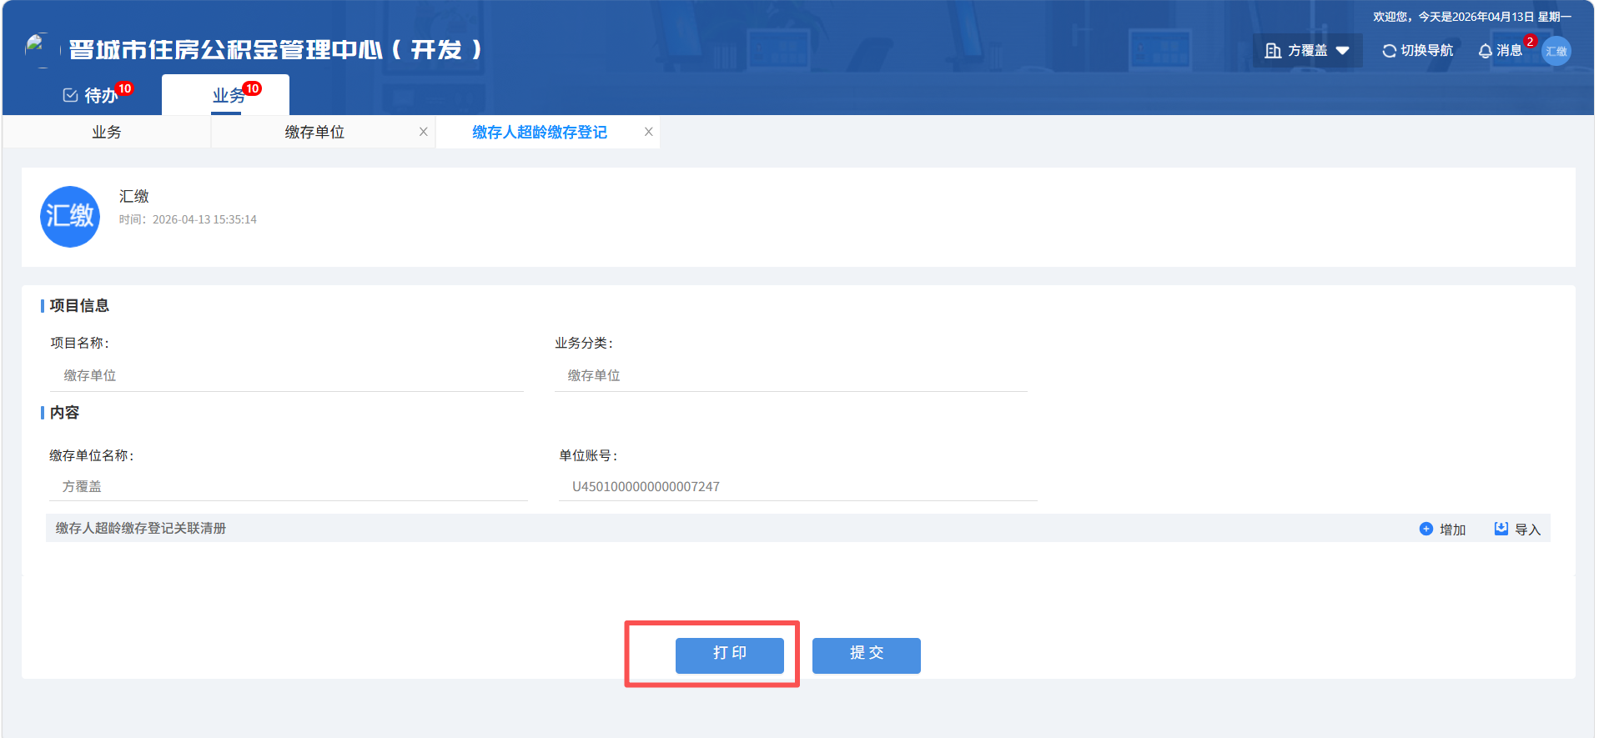
图13-4-1

13.5提交
（1）功能描述
将录入的数据提交审批，审批通过后，缴存人超龄缴存登记业务办理成功。
（2）操作描述
点击页面底部按钮提交按钮，弹出“提交成功”的提示。查看已发，可正常查看已发起的业务审批状态。如图13-5-1，13-5-2
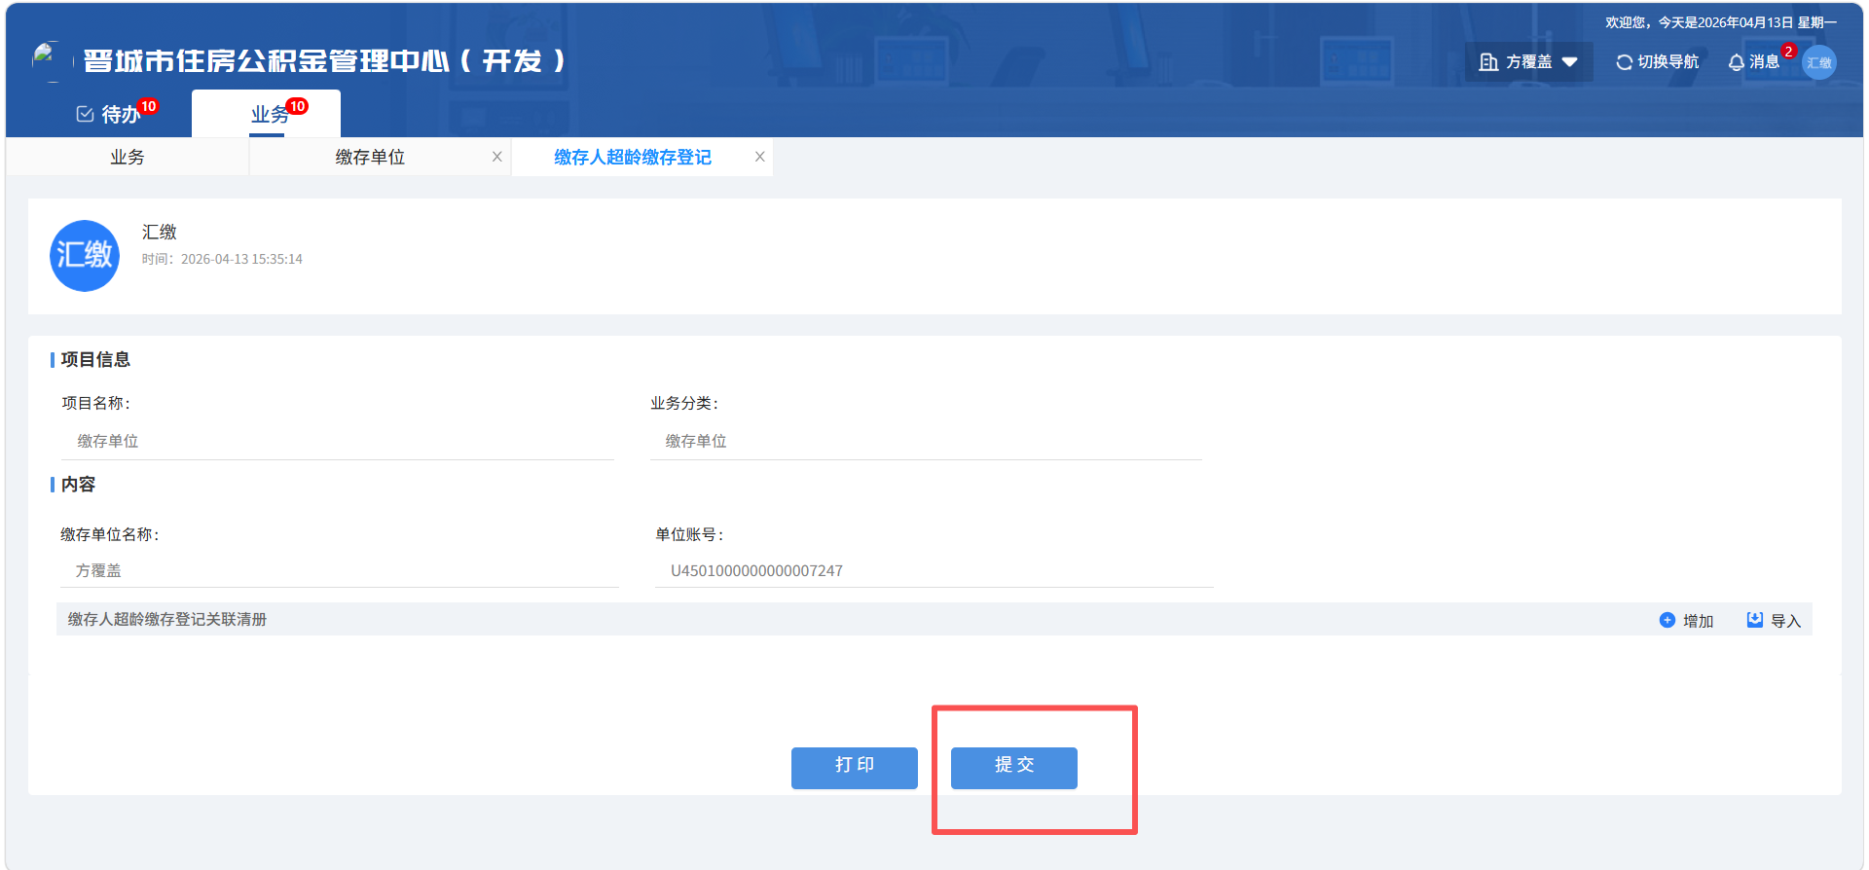
图13-5-1
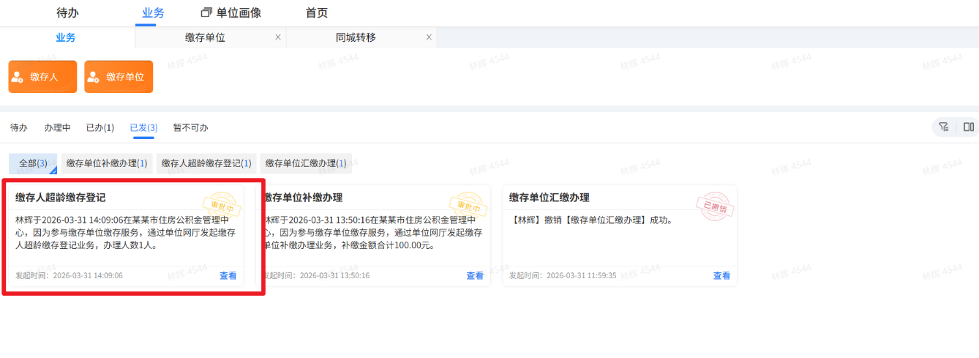
图13-5-2

13.6审批
- 功能描述
将提交的业务进行审批、退回、撤销、异常处理。
（2）操作描述
点击页面底部退回、办理中、审批通过按钮，对业务进行审批、退回、撤销、异常处理，查看已发、已办，可查看该笔业务的审批状态，如图13-6-1。
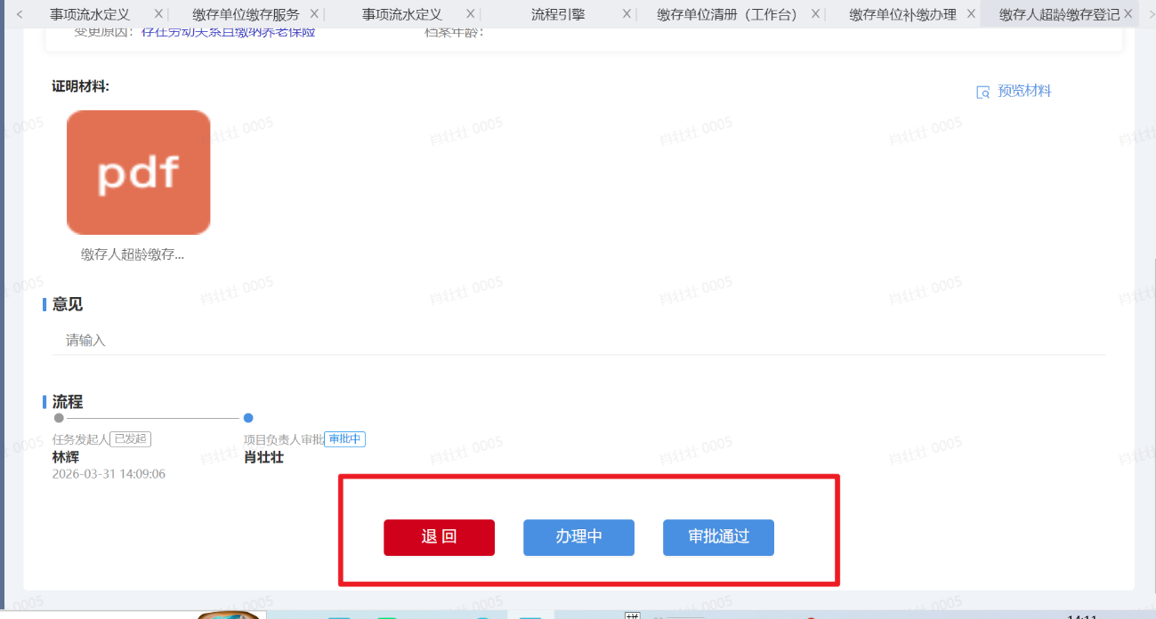
图13-6-1

13.7清册流水查询
（1）功能描述
对已提交的业务、历史业务进行查看。
（2）操作描述
选择缴存单位缴存人超龄缴存登记记录流水，输入筛选条件，可以不选也可以录入单条件或多条件进行查询该笔业务信息，如图13-7-1
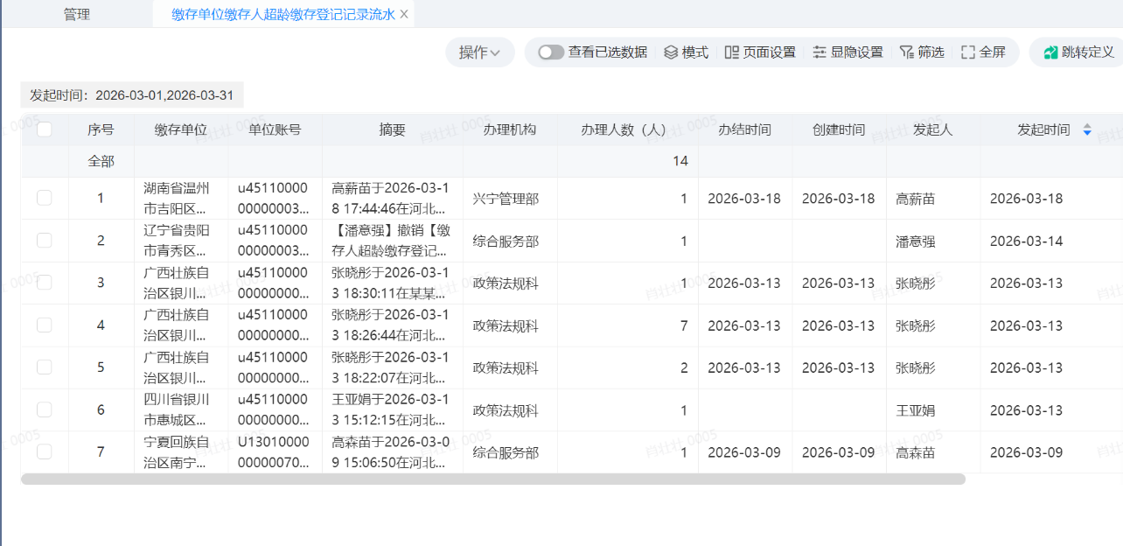图13-7-1

14、同城转移
选择缴存单位业务关联方，选择缴存单位中的汇补缴人员调整进入同城转移业务办理，如图14-1、14-2。
图14-1

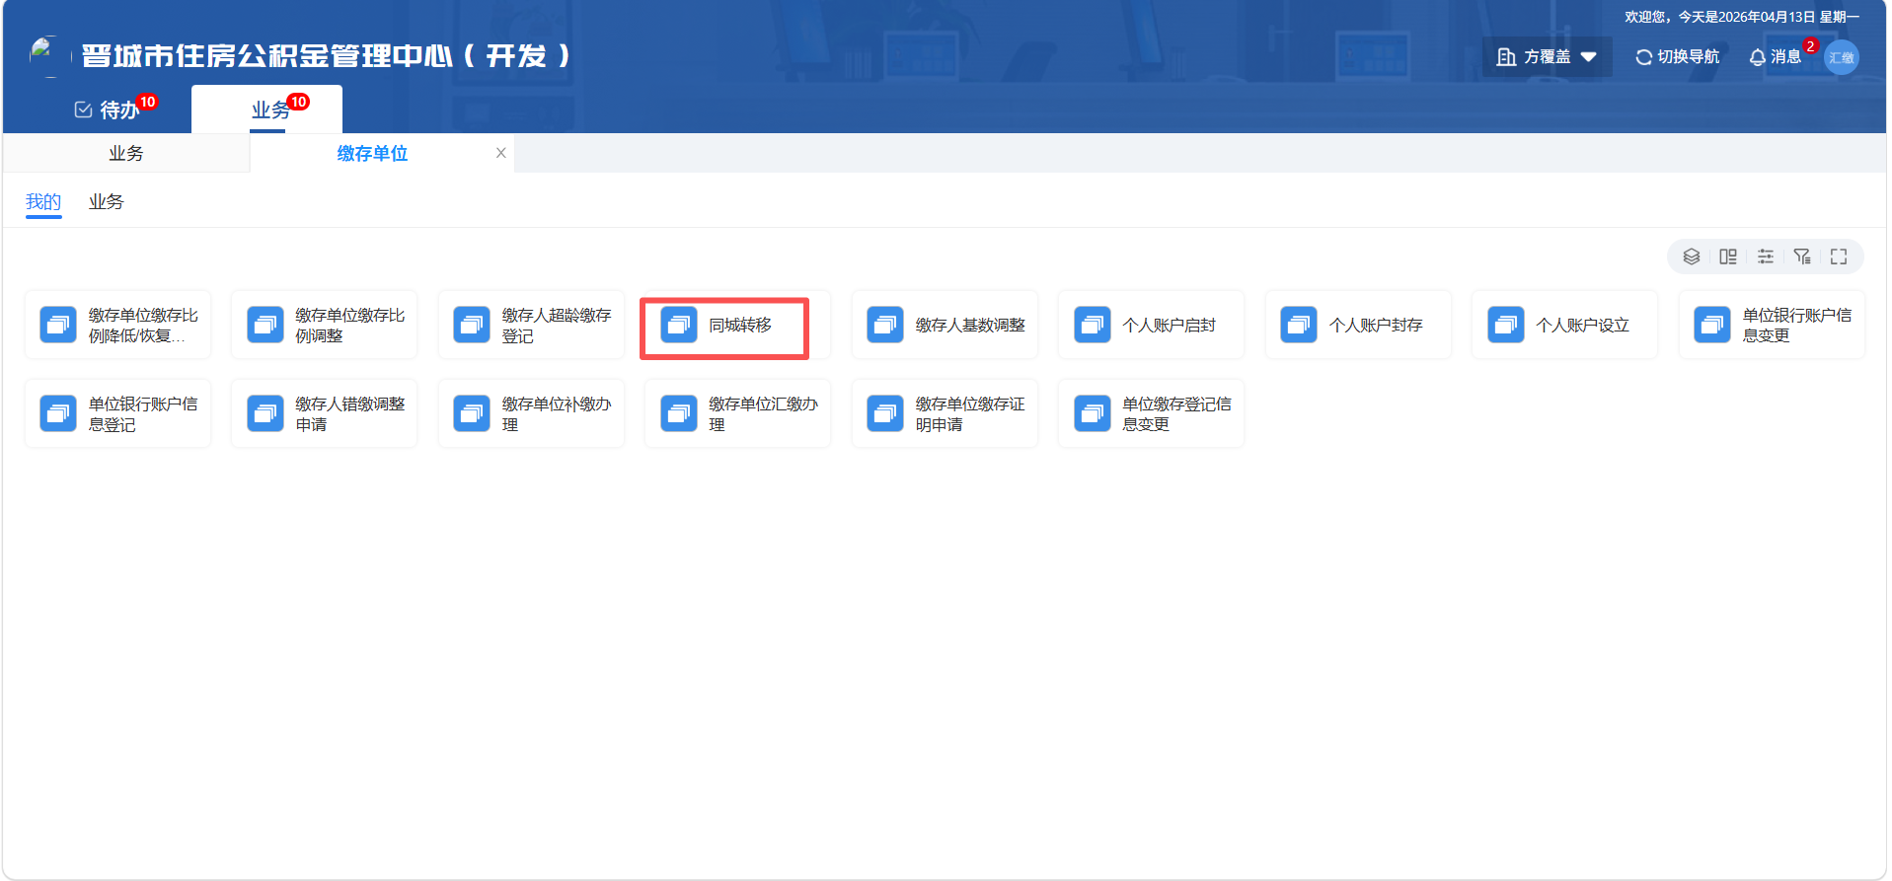
图14-2

14.1申请页面
（1）功能描述
为缴存单位进行缴存人注销业务办理。
（2）操作描述
根据页面提示内容、业务办理规则进行信息填报，填写无误后可进行后续业务操作。如图14-1-1
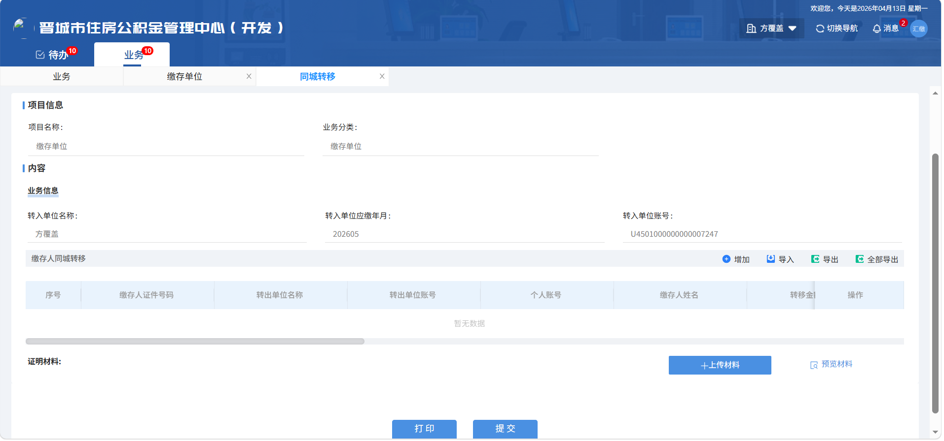
图14-1-1

14.2子事项
- 功能描述
通过页面中的清册增加或者导入按钮或修改按钮或删除按钮，对缴存人同城转移信息进行对应操作；
- 操作描述
点击页面中的清册增加或者导入按钮，对缴存人同城转移信息进行新增操作；点击页面中的清册修改按钮，对缴存人同城转移信息进行修改操作；点击页面中的清册删除按钮，对缴存人同城转移信息进行删除操作，根据页面提示内容、业务办理规则进行信息填报，填写无误后可进行后续业务操作。如图14-2-1，图14-2-2
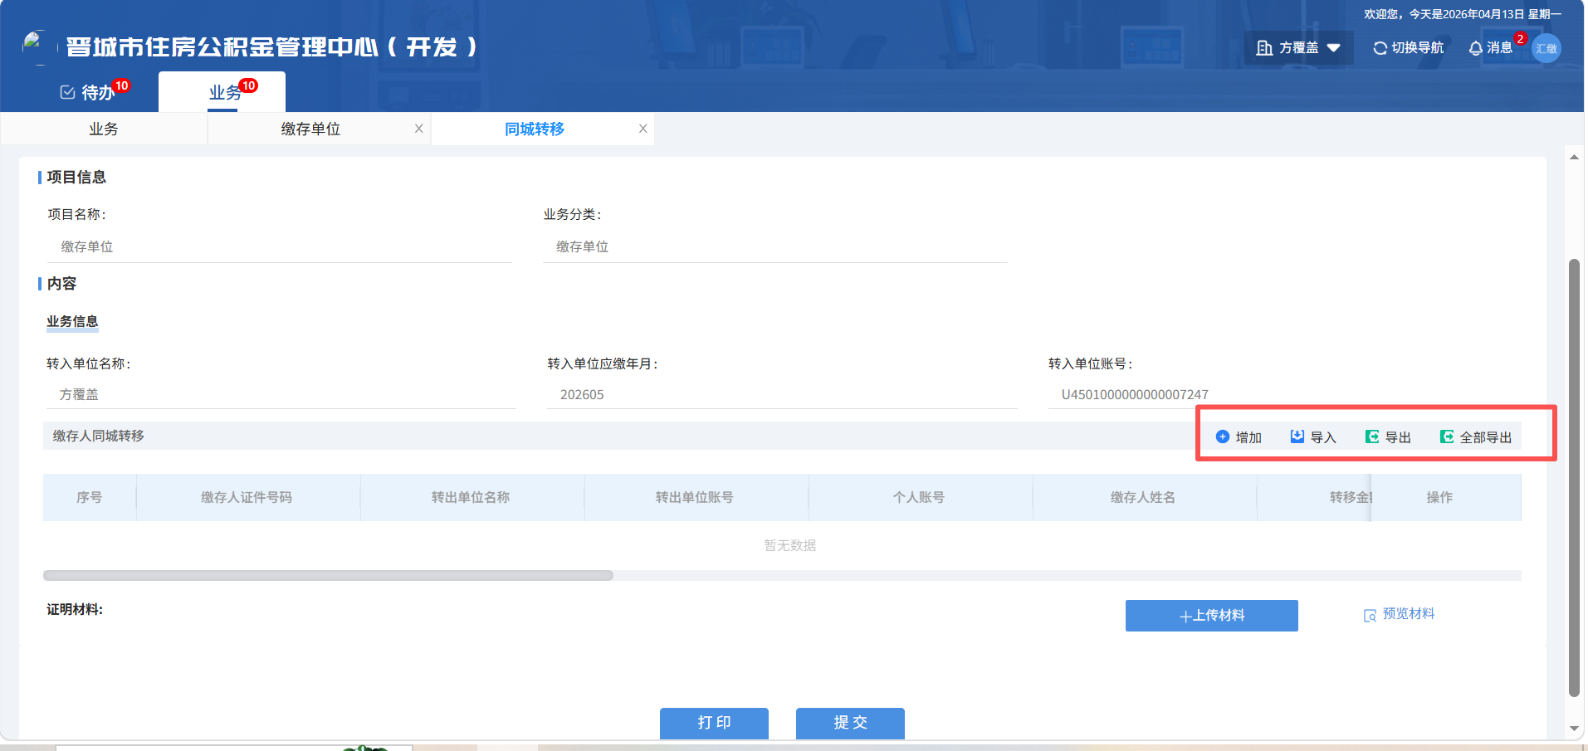
图14-2-1
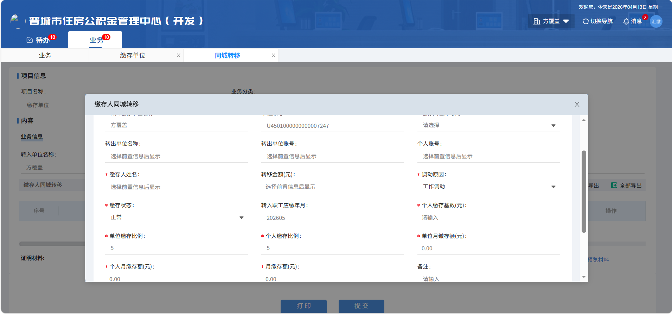
图14-2-2

14.3材料项
（1）功能描述
可添加，查看，删除业务材料
（2）操作描述
点击上传材料按钮，进入档案采集页面，点击导入按钮可选择本地图片上传，也可通过高拍仪进行拍摄，上传完成后点击完成按钮进行提交。如图14-3-1，图14-3-2
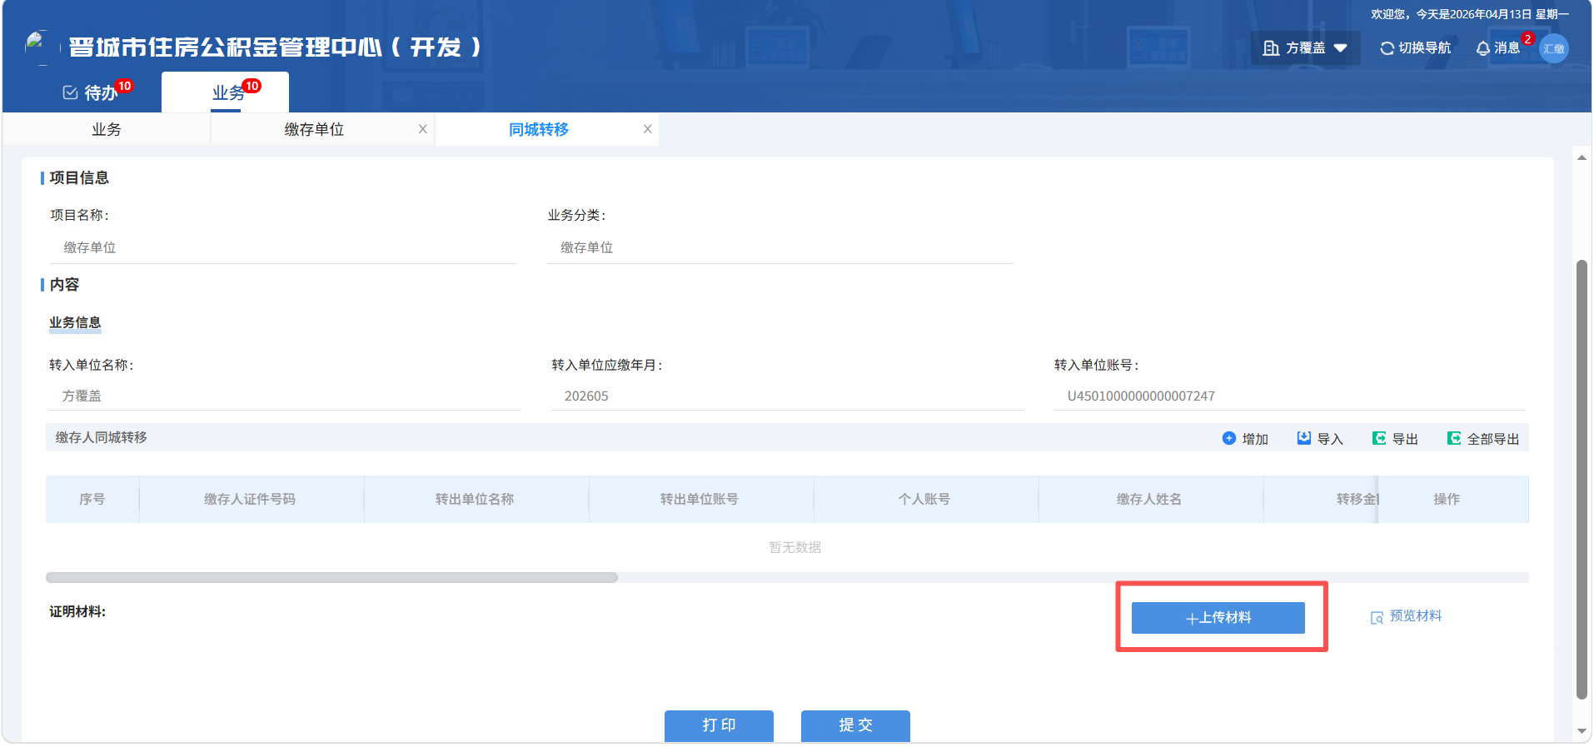
图14-3-1
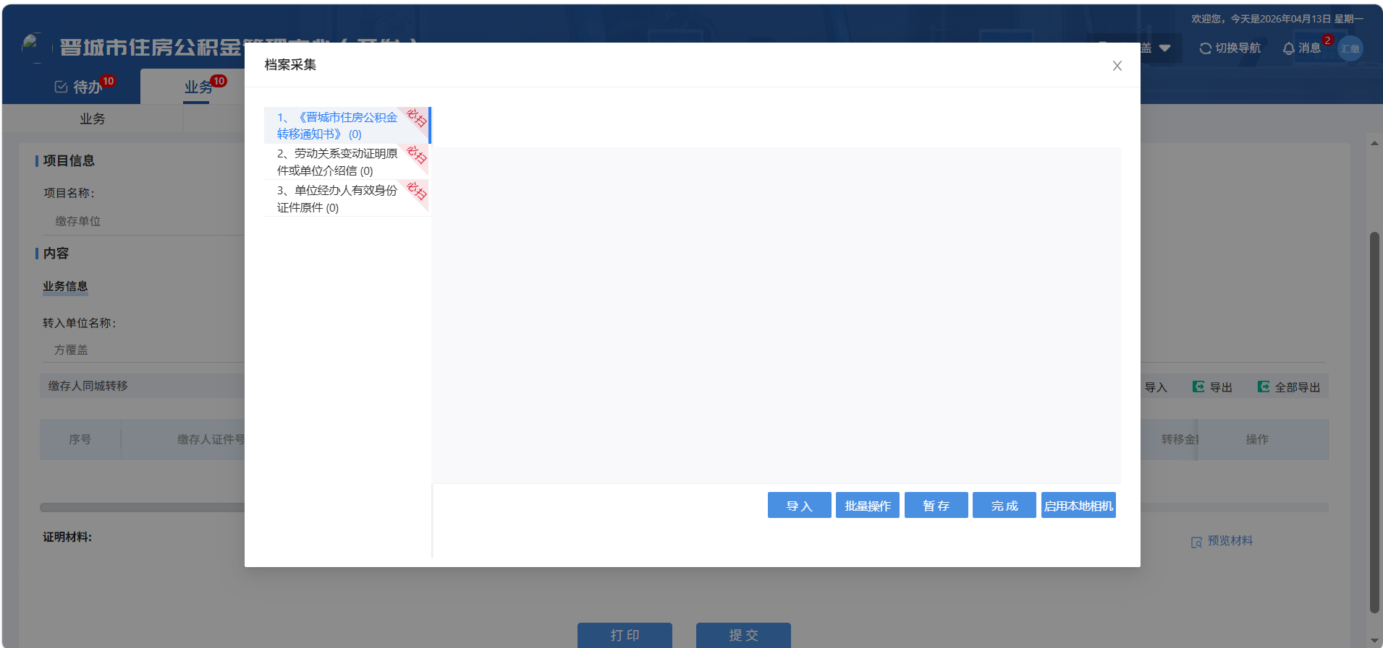
图14-3-2

14.4打印及其他页面按钮功能
（1）功能描述
打印同城转移清册并固化到附件材料中
（2）操作描述
点击打印按钮，打印同城转移清册并固化到附件材料中，如图14-4-1所示
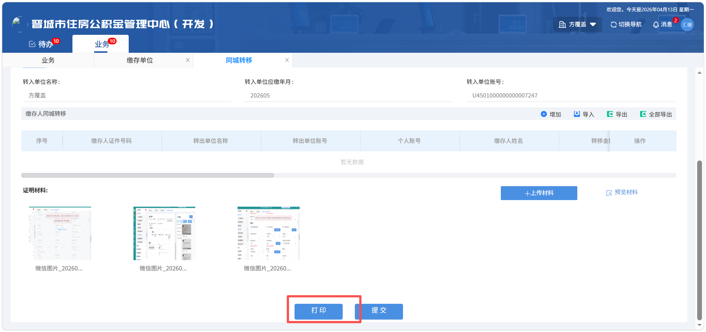
图14-4-1

14.5提交
（1）功能描述
将录入的数据提交审批，审批通过后，同城转移办理成功。
（2）操作描述
点击页面底部按钮提交按钮，弹出“提交成功”的提示。查看已发，可正常查看已发起的业务审批状态。如图14-5-1，14-5-2
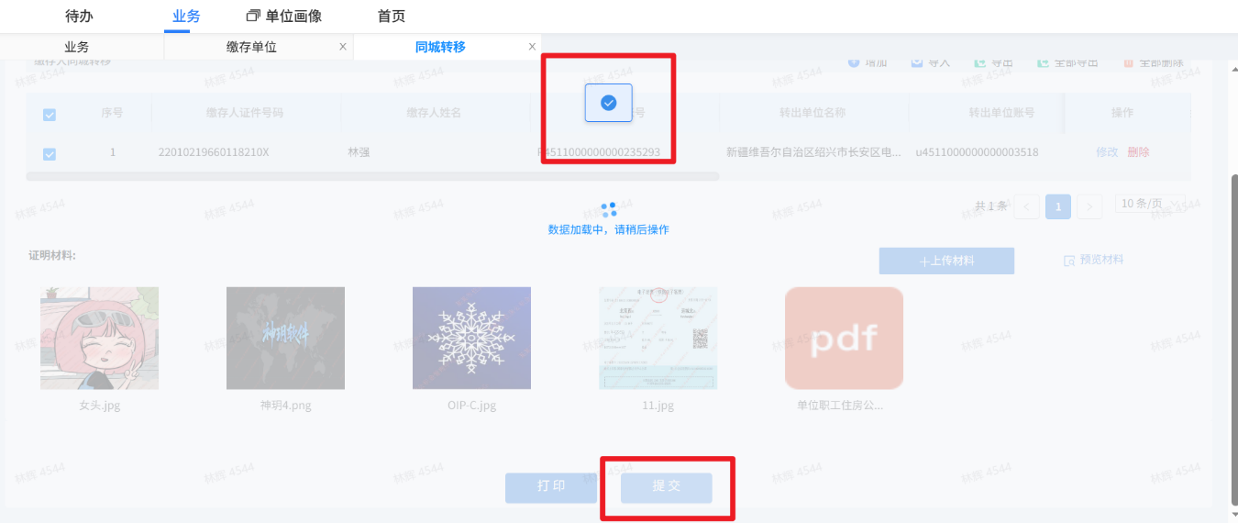
图14-5-1
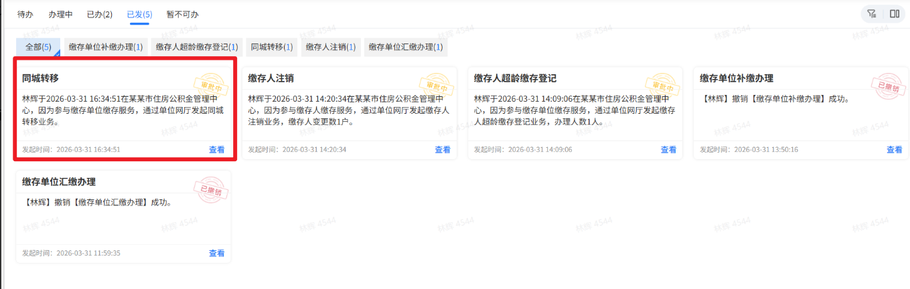
图14-5-2

14.6审批
- 功能描述
将提交的业务进行审批、退回、撤销、异常处理。
（2）操作描述
点击页面底部退回、办理中、审批通过按钮，对业务进行审批、退回、撤销、异常处理，查看已发、已办，可查看该笔业务的审批状态，如图14-6-1。
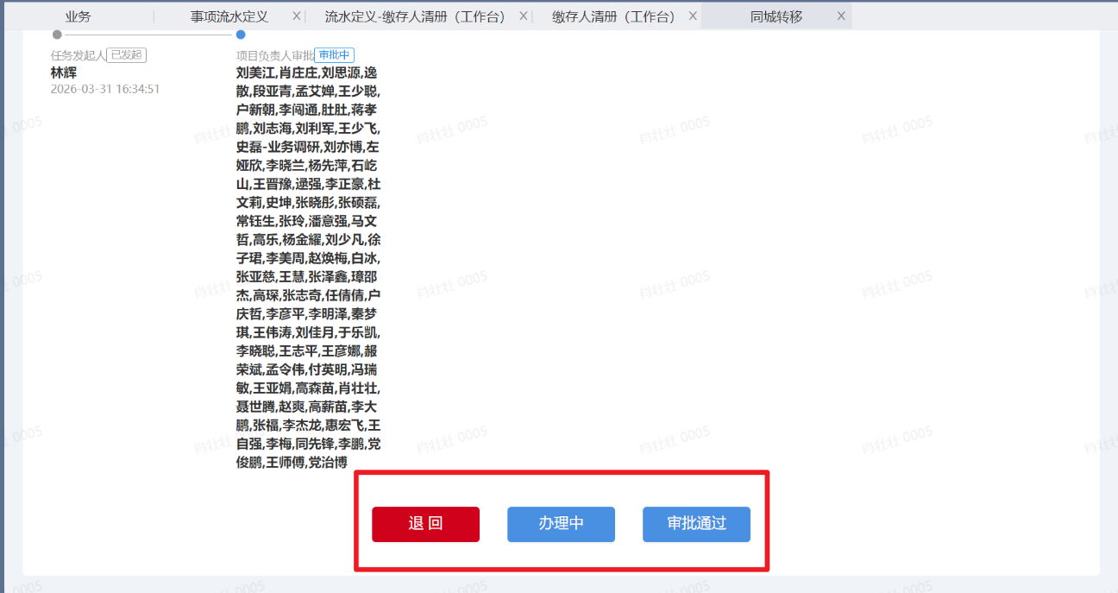
图14-6-1

14.7清册流水查询
（1）功能描述
对已提交的业务、历史业务进行查看。
（2）操作描述
选择缴存单位缴存人同城转移记录流水，输入筛选条件，可以不选也可以录入单条件或多条件进行查询该笔业务信息，如图14-7-1
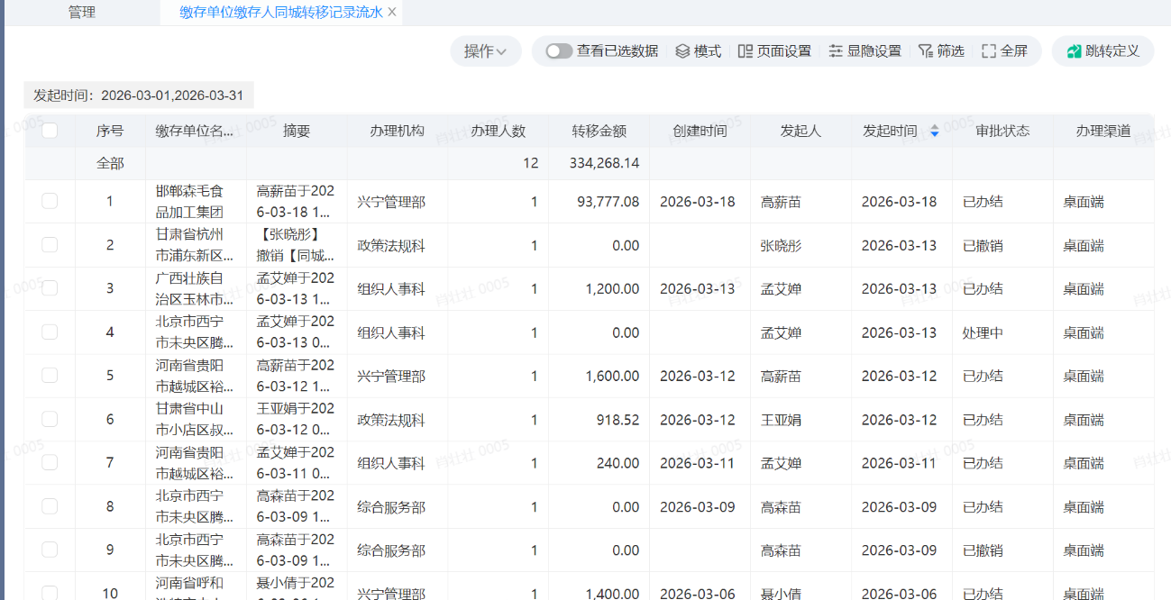图14-7-1

15、缴存人错缴调整申请
选择缴存单位，选择缴存单位中的缴存人错缴调整申请任务项进入业务办理，如图15-1，15-2
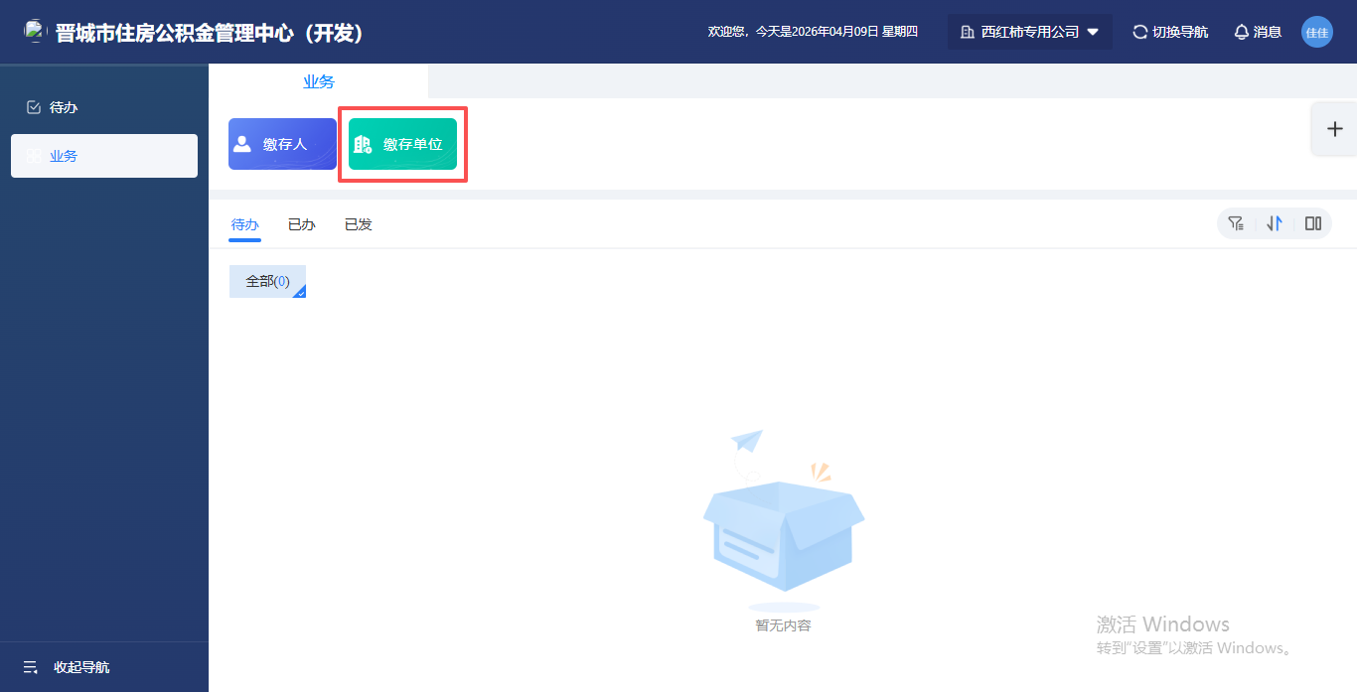
图15-1

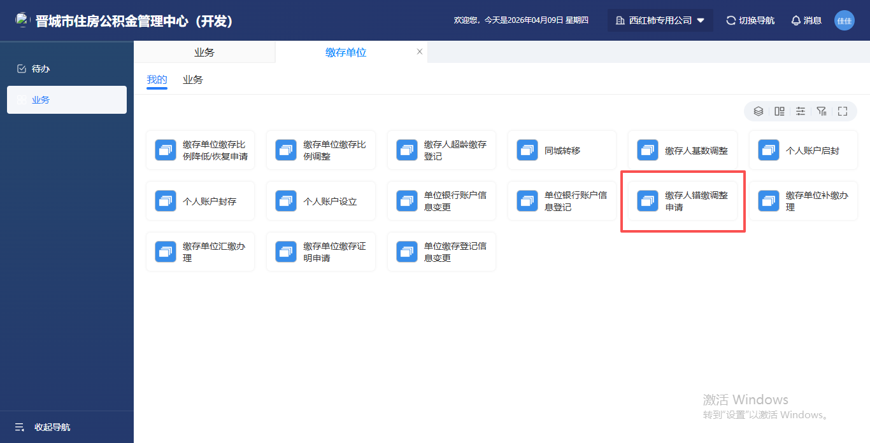
图15-2

15.1申请页面
（1）功能描述
为缴存单位进行单位归集暂存款余额退回业务办理。
（2）操作描述
根据页面提示内容、业务办理规则进行信息填报，填写无误后可进行后续业务操作。如图15-1-1
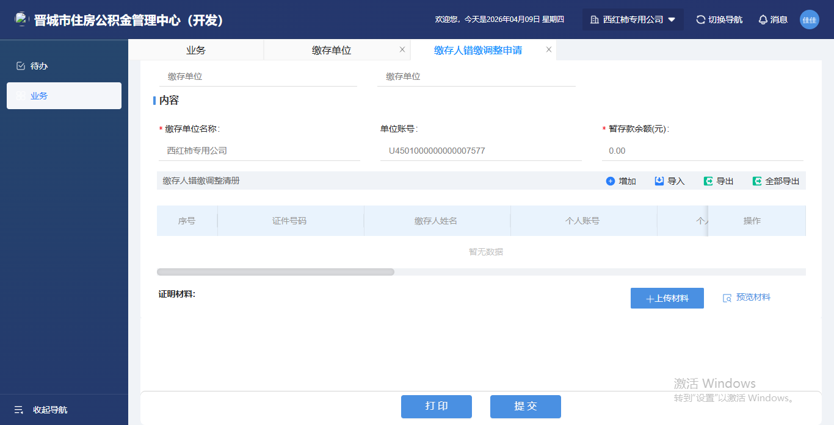
图15-1-1

15.2子事项
- 功能描述
通过页面中的清册增加或者导入或导出按钮，对缴存人错缴调整清册信息进行新增或导出操作；通过页面中的清册修改按钮，对缴存人错缴调整清册信息进行修改操作；通过页面中的清册删除按钮，对缴存人错缴调整清册信息进行删除操作；通过页面中的清册详情按钮，对缴存人错缴调整清册信息进行详情查看操作；
- 操作描述
- 点击页面中的增加或导入或导出按钮，根据页面提示内容、业务办理规则进行信息填报，填写无误后可进行后续业务操作。如图15-2-1，图15-2-2
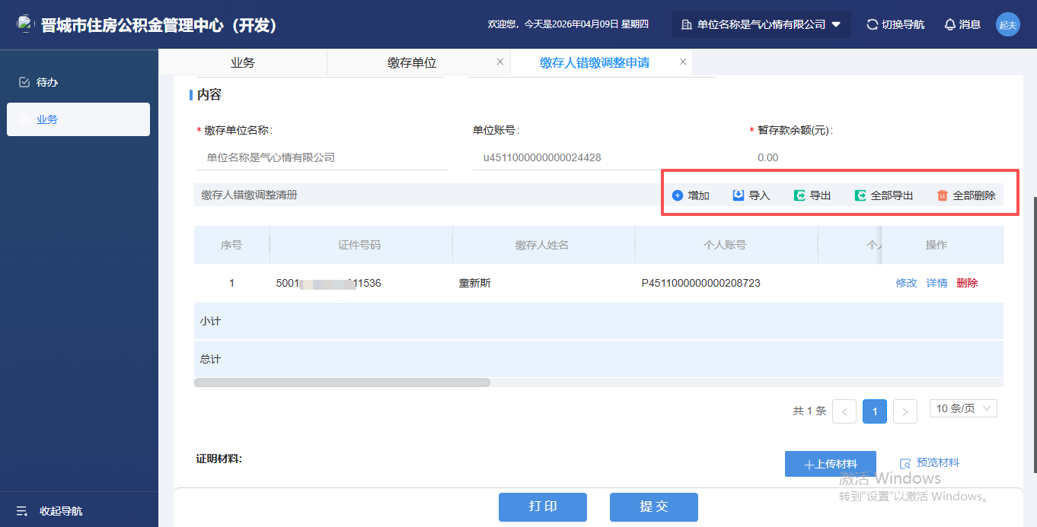
图15-2-1
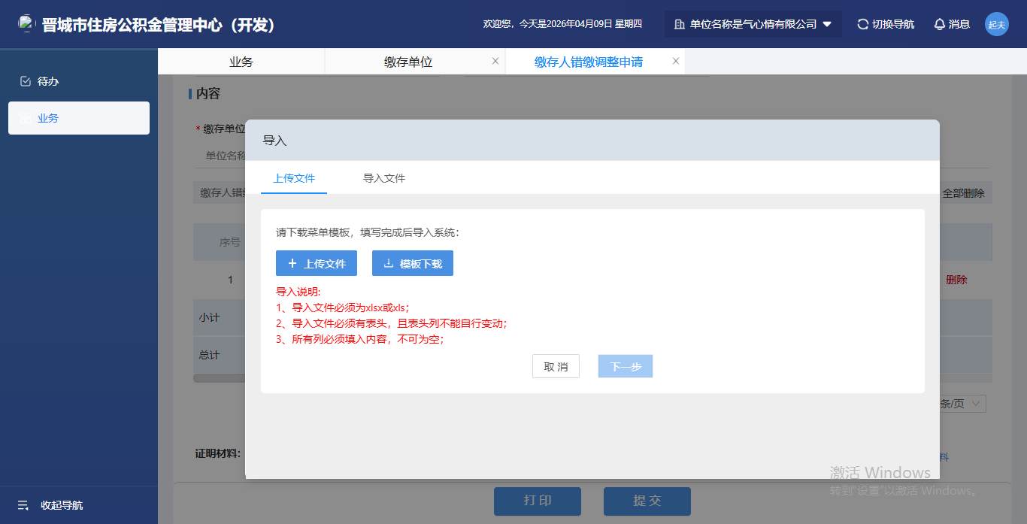
图15-2-2
- 通过页面中的清册修改按钮，对缴存人错缴调整清册信息进行修改操作；通过页面中的清册删除按钮，对缴存人错缴调整清册信息进行删除操作；通过页面中的清册详情按钮，对缴存人错缴调整清册信息进行详情查看操作；如图15-2-3
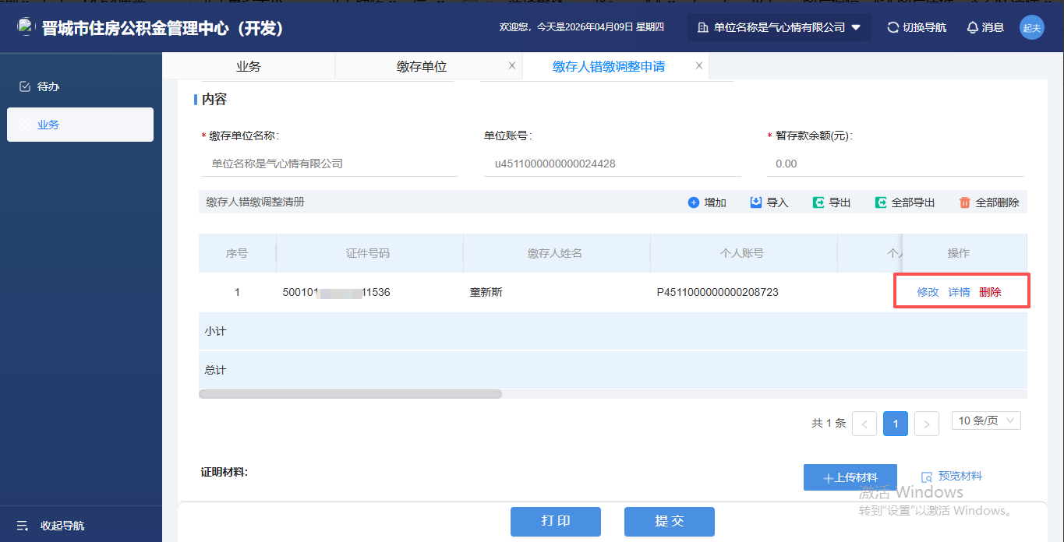图15-2-3

15.3材料项
（1）功能描述
可添加，查看，删除业务材料
（2）操作描述
点击上传材料按钮，进入档案采集页面，点击导入按钮可选择本地图片上传，也可通过高拍仪进行拍摄，上传完成后点击完成按钮进行提交。如图15-3-1、图15-3-2
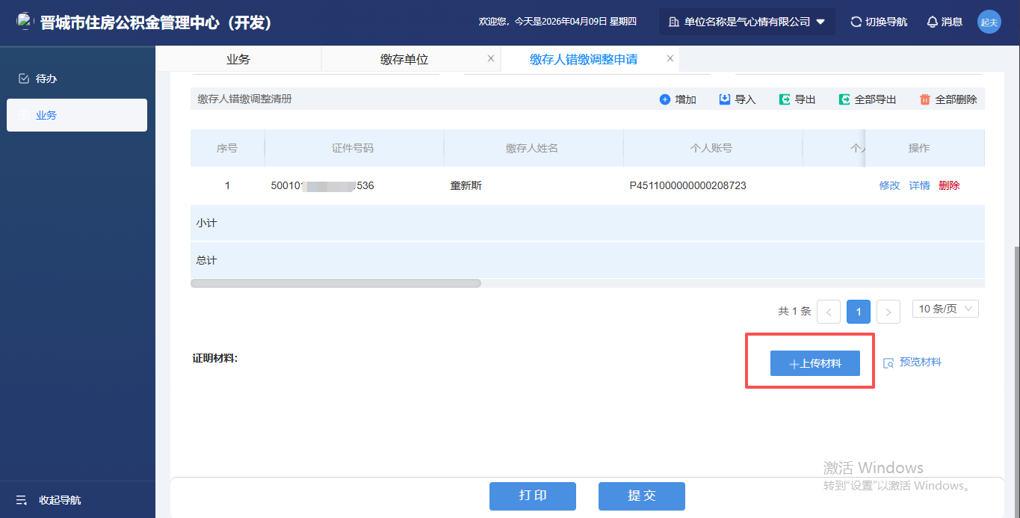
图15-3-1
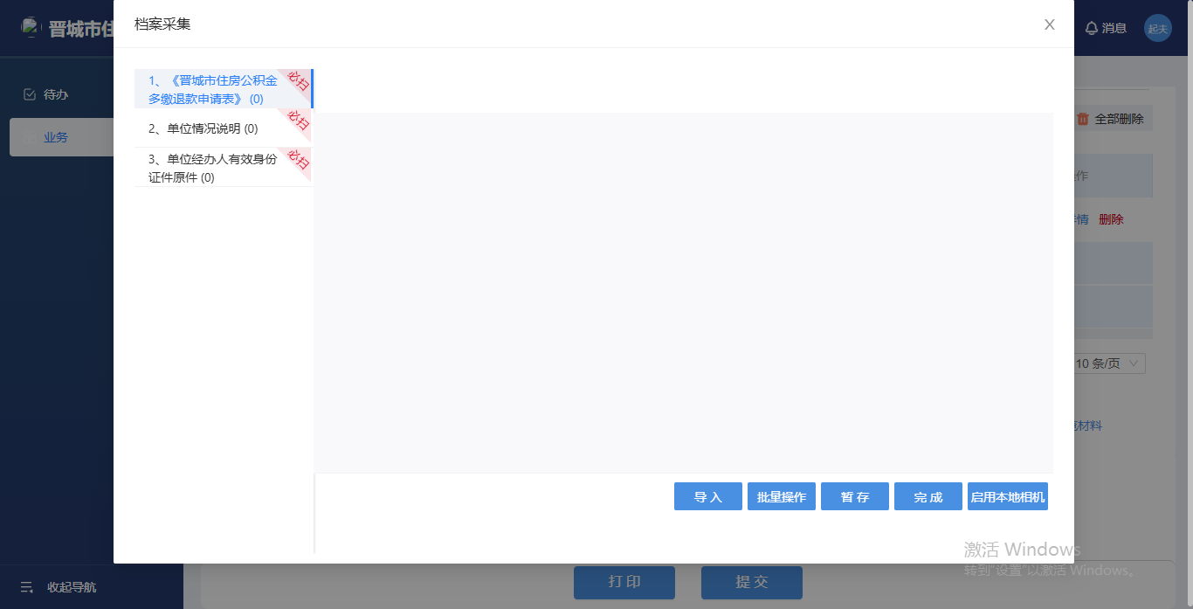
图15-3-2

15.4打印及其他页面按钮功能
（1）功能描述
打印缴存人错缴调整申请凭证并固化到附件材料中
（2）操作描述
打印缴存人错缴调整申请凭证并固化到附件材料中，如图15-4-1所示
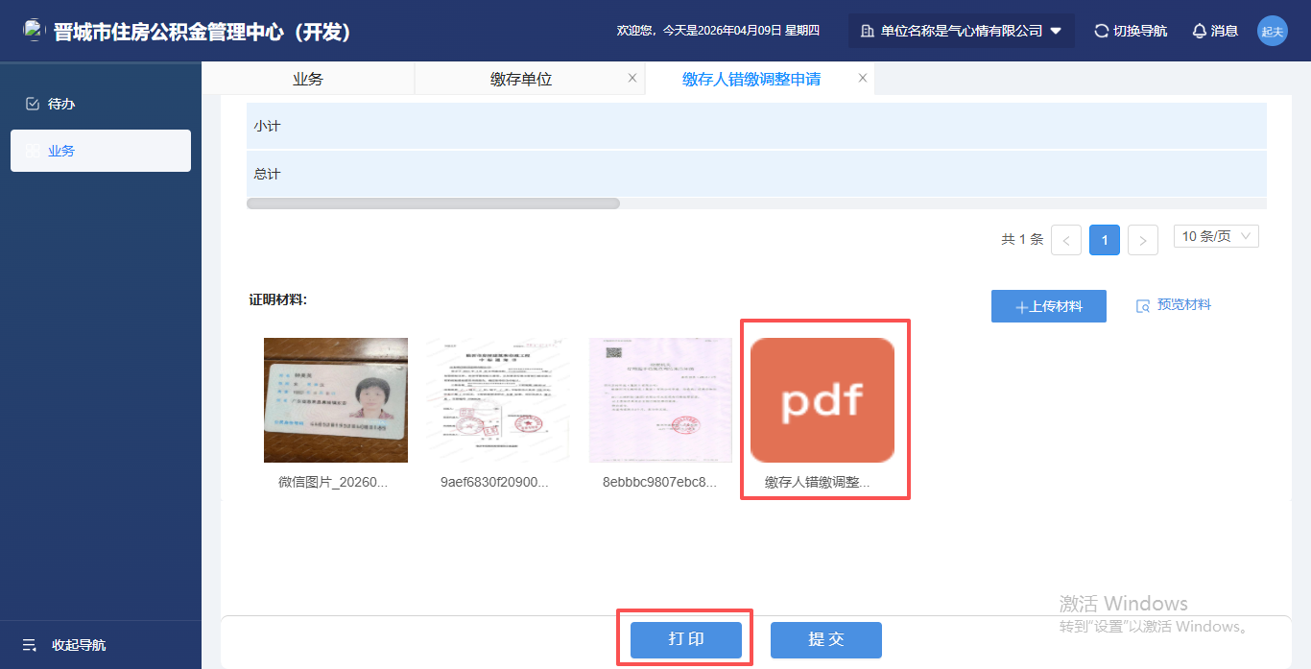
图15-4-1

15.5提交
（1）功能描述
将录入的数据提交审批，审批通过后，业务办理成功。
（2）操作描述
点击页面底部按钮提交按钮，弹出“提交成功”的提示。查看已发，可正常查看已发起的业务审批状态。如图15-5-1
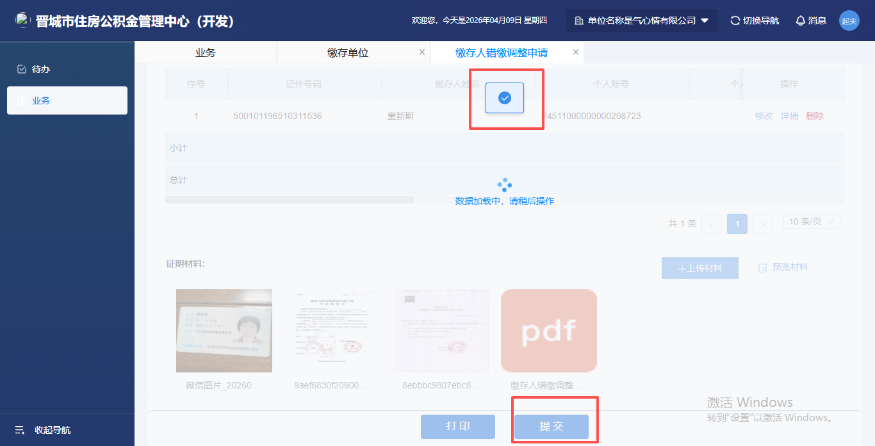
图15-5-1

15.6审批
（1）功能描述
柜员登录桌面端后可以将提交的业务进行审批、退回、撤销、异常处理。
（2）操作描述
点击页面底部退回、审批通过按钮，对业务进行审批、退回、撤销、异常处理，查看已发、已办，可查看该笔业务的审批状态，如图15-6-1。

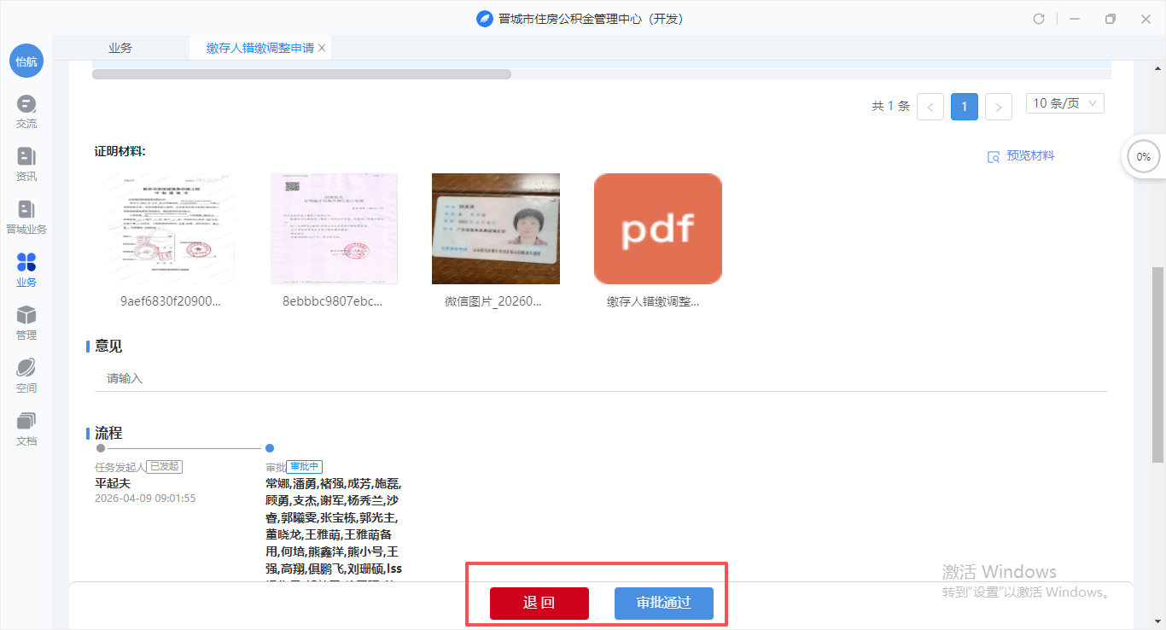
图15-6-1

15.7清册流水查询
（1）功能描述
对已提交的业务、历史业务进行查看。
（2）操作描述
选择缴存单位缴款记录流水，输入筛选条件，可以不选也可以录入单条件或多条件进行查询该笔业务信息，如图15-7-1

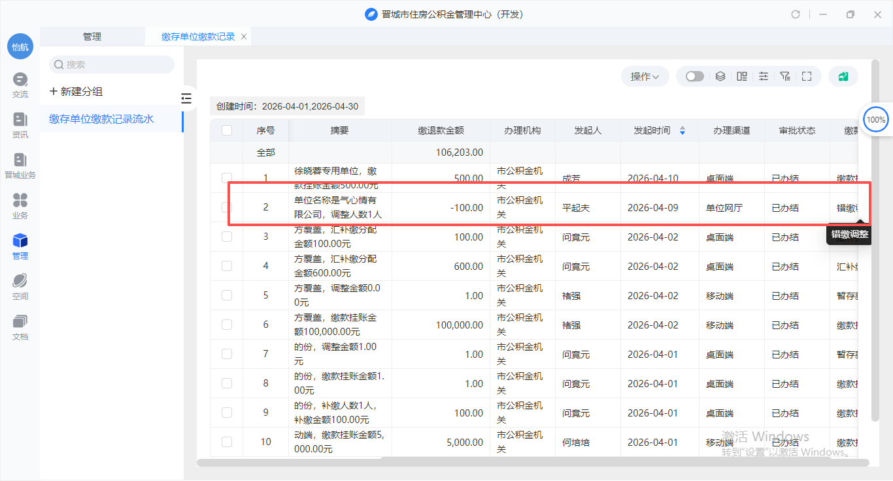
图15-7-1

17、缴存人基本信息变更
选择缴存人业务关联方，选择缴存人中的缴存人缴存服务的缴存人基本信息变更任务项进入业务办理，如图17-1，17-2
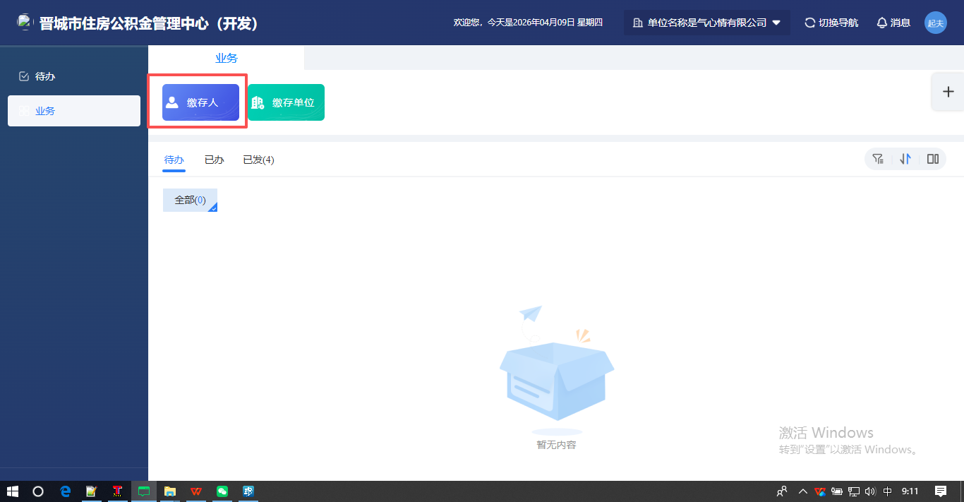
图17-1
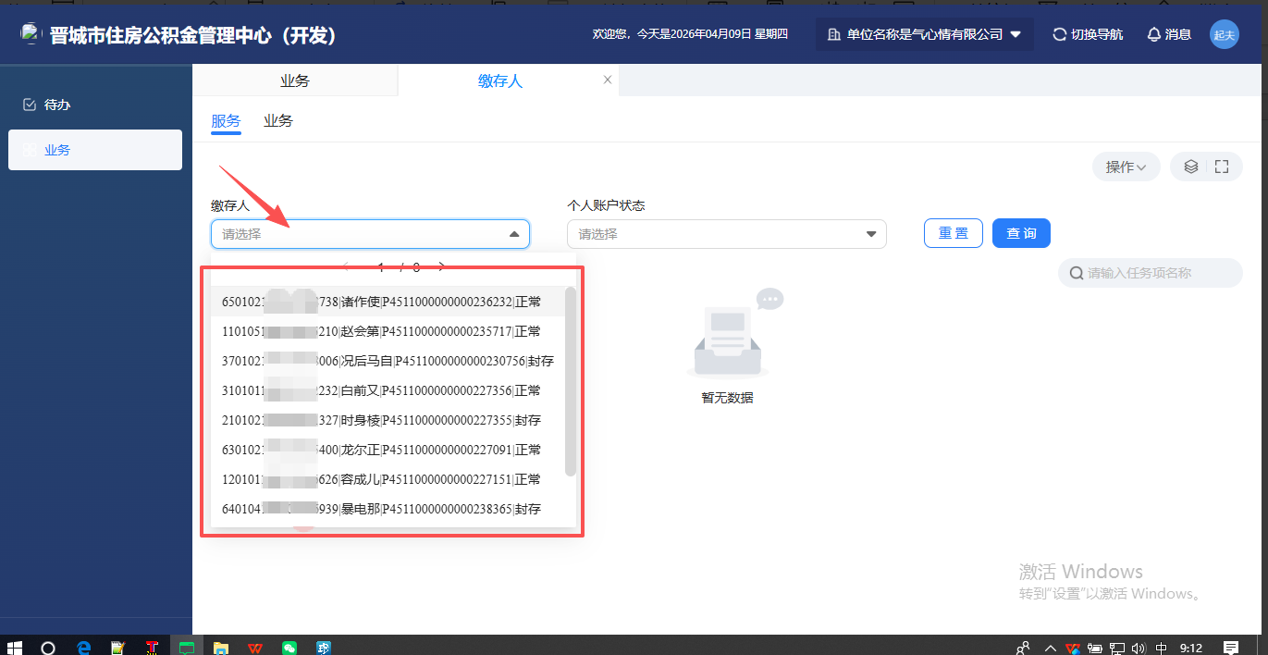
图17-2
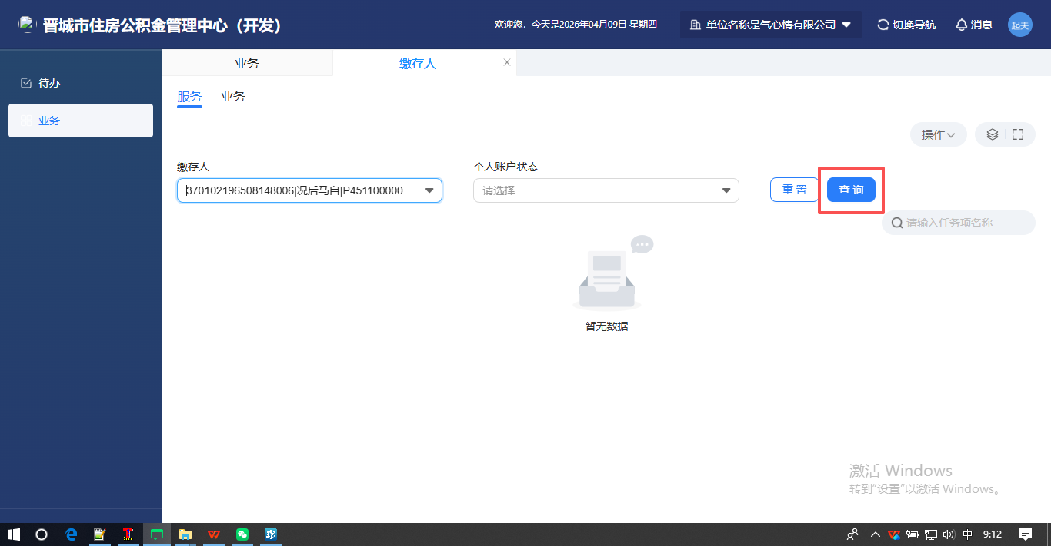
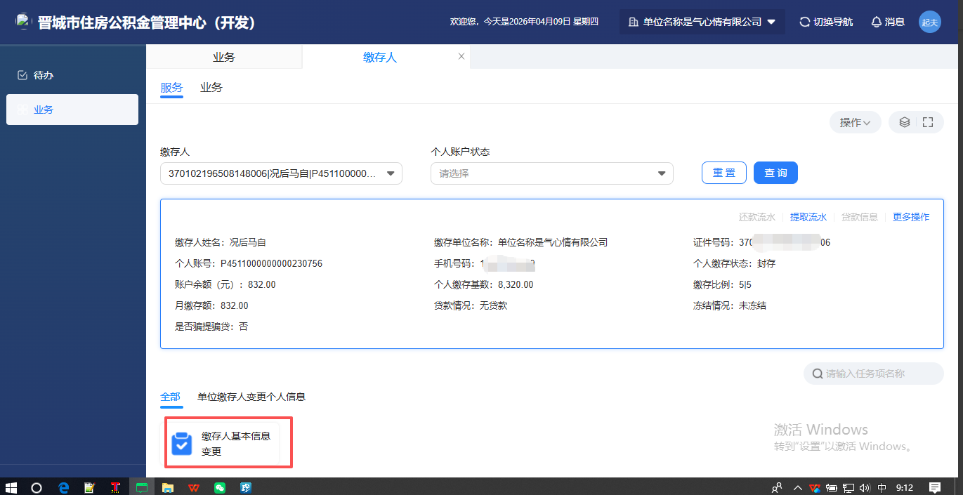

17.1申请页面
（1）功能描述
为缴存人进行缴存人基本信息变更业务办理。
（2）操作描述
根据页面提示内容、业务办理规则进行信息填报，填写无误后可进行后续业务操作。如图图17-1-1
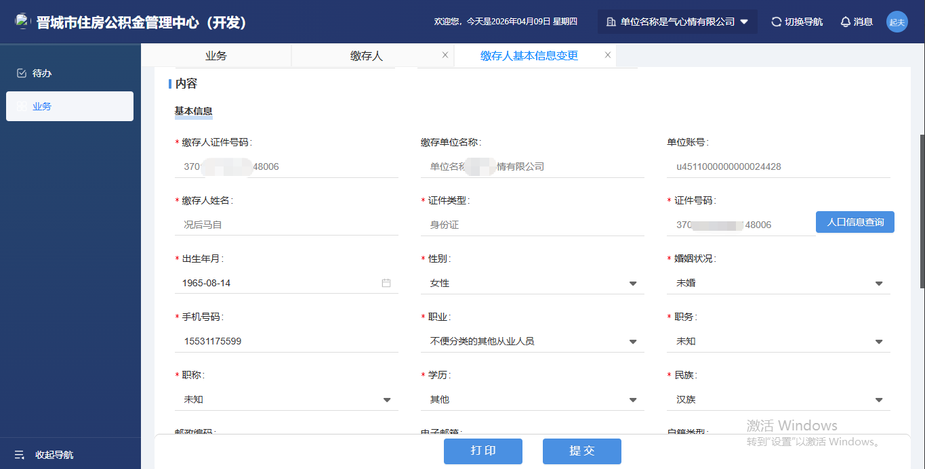
图17-1-1

17.2子事项
- 功能描述
通过页面中的互联互通-人口信息查询信息按钮进行信息核查
- 操作描述
- 点击通过页面中的互联互通-人口信息查询信息按钮，根据页面提示内容、业务办理规则进行信息填报，填写无误后可进行后续业务操作。如图17-2-1，图17-2-2
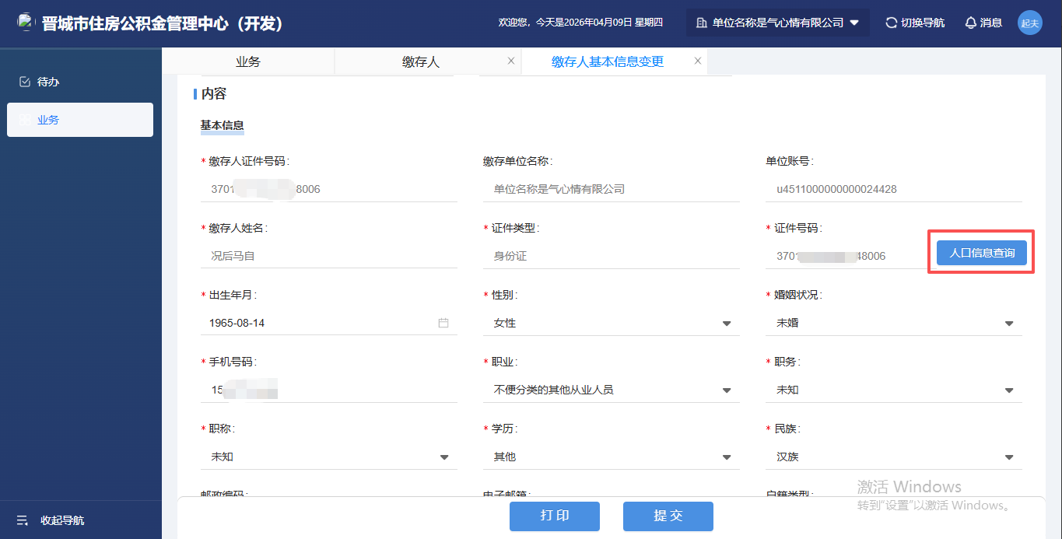
图17-2-1
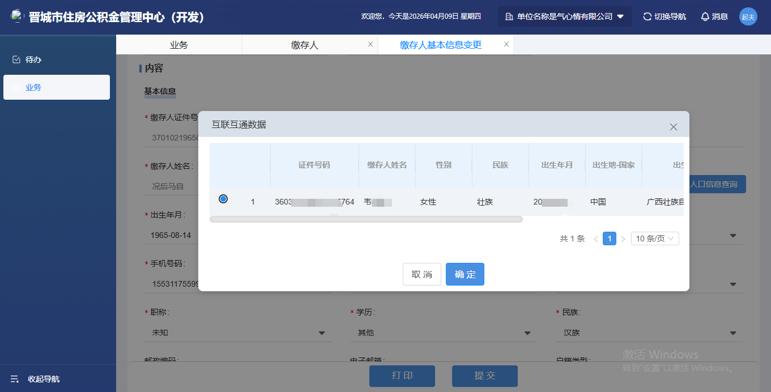
图17-2-2

17.3材料项
（1）功能描述
可添加，查看，删除业务材料
（2）操作描述
点击上传材料按钮，进入档案采集页面，点击导入按钮可选择本地图片上传，也可通过高拍仪进行拍摄，上传完成后点击完成按钮进行提交。如图17-3-1、图17-3-2
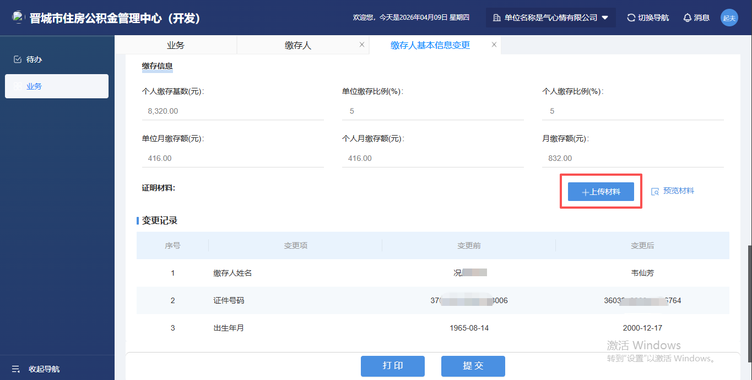
图17-3-1
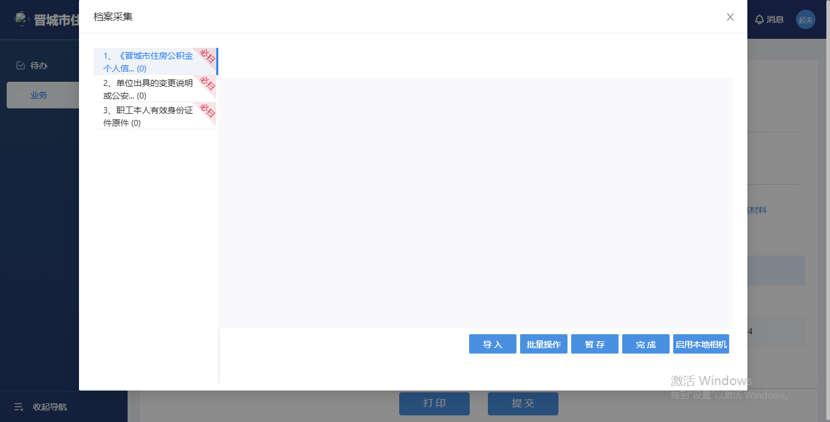
图17-3-2

17.4打印及其他页面按钮功能
（1）功能描述
打印缴存人基本信息变更凭证并固化到附件材料中
（2）操作描述
打印缴存人基本信息变更凭证并固化到附件材料中，如图17-4-1所示
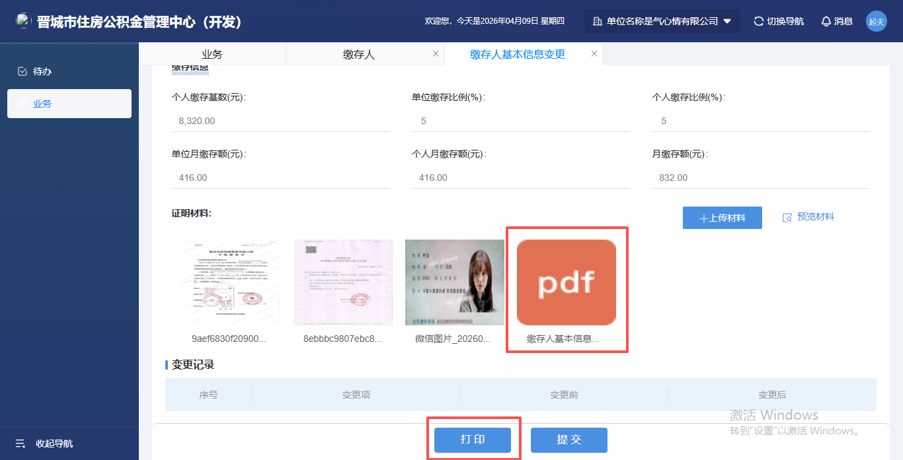
图17-4-1

17.5提交
（1）功能描述
将录入的数据提交审批，审批通过后，业务办理成功。
（2）操作描述
点击页面底部按钮提交按钮，弹出“提交成功”的提示。查看已发，可正常查看已发起的业务审批状态。如图17-5-1，图17-5-2
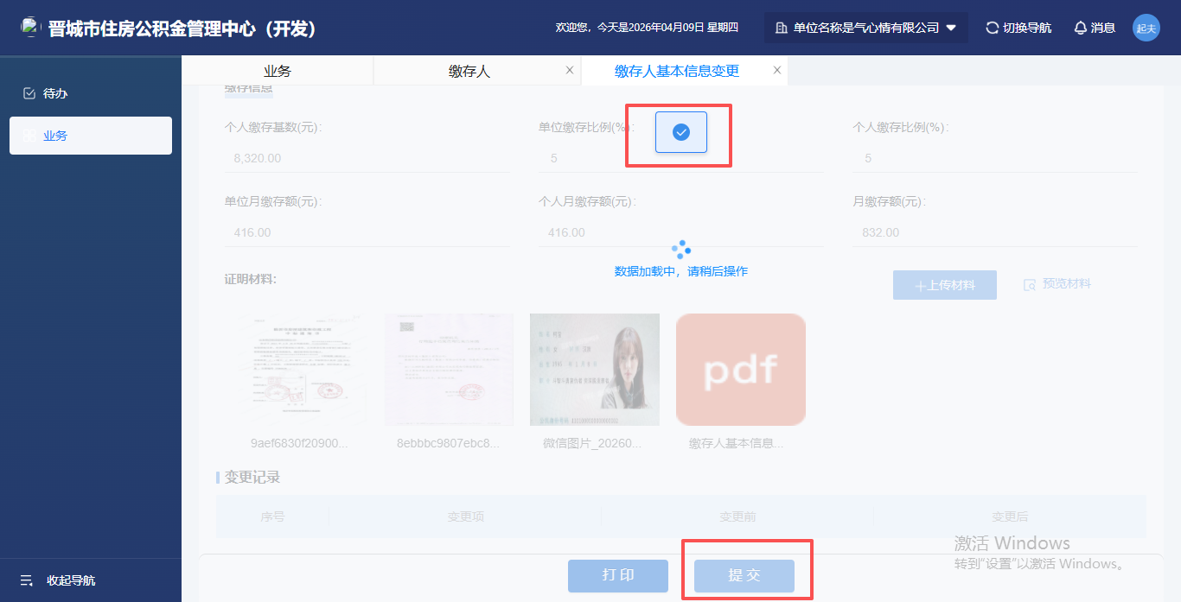
图17-5-1
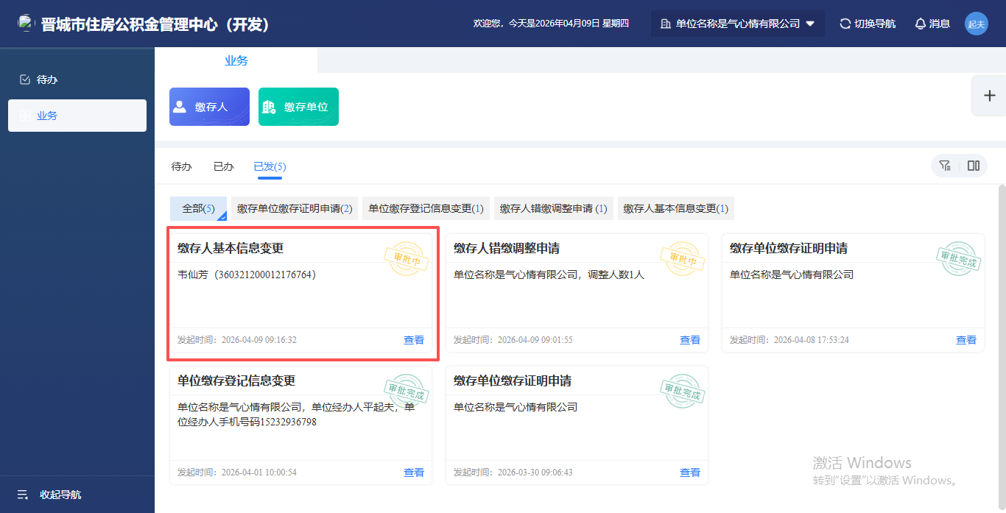
图17-5-2

17.6审批
- 功能描述
将提交的业务进行审批、退回、撤销、异常处理。
（2）操作描述
点击页面底部退回、审批通过按钮，对业务进行审批、退回、撤销、异常处理，查看已发、已办，可查看该笔业务的审批状态，如图17-6-1。
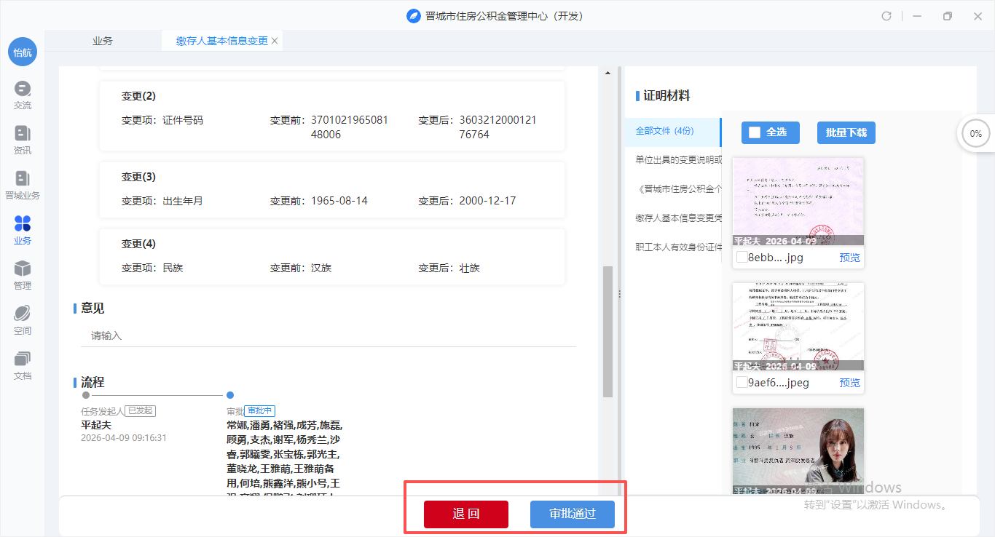
图17-6-1

17.7清册流水查询
（1）功能描述
对已提交的业务、历史业务进行查看。
（2）操作描述
选择缴存人流水，输入筛选条件，可以不选也可以录入单条件或多条件进行查询该笔业务信息，如图17-7-1

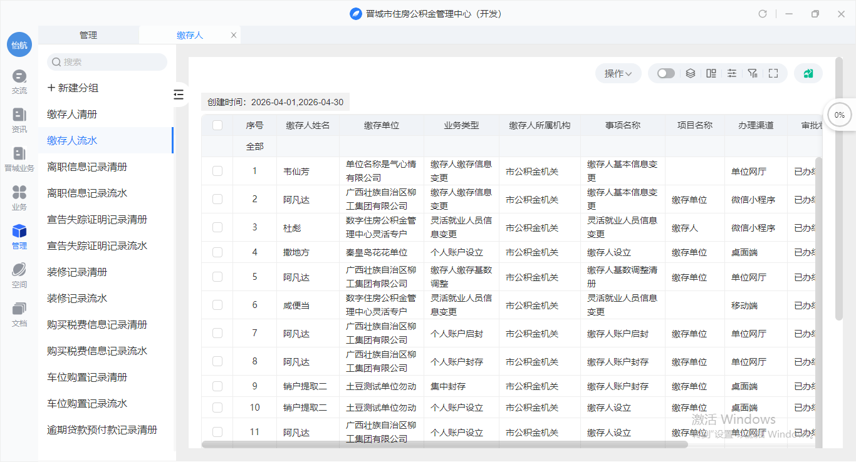
图17-7-1

